Медетов Б.Ж., Налибаев Е.Д., Исимова А.Т.

АНАЛОГТЫҚ ҚҰРЫЛҒЫЛАР СХЕМОТЕХНИКАСЫ БОЙЫНША ПРАКТИКУМ

Алматы, 2016

Рецензент: PhD, доцент м.а., А.К.Саймбетов

Медетов Б.Ж., Налибаев Е.Д., Исимова А.Т., АНАЛОГТЫҚ ҚҰРЫЛҒЫЛАР СХЕМОТЕХНИКАСЫ БОЙЫНША ПРАКТИКУМ, 2016

Оқу-әдістемелік құралы 10 зертханалық жұмыстың сипаттамаларынан тұрады. Киргхоф заңдары, жартылай өткізгішті диод, биполярлы транзистор, алгебралық және дифференциалды теңдеулер жүйесінің схемотехникалық шешу жолдары, сонымен қатар активті және пассивті сүзгілер қарастырылған. «Аналогты құрылғылар схемотехникасы» курсы бойынша өтілетін барлық тақырыптар толық қамтылған.
Оқу-әдістемелік құралы жоғарғы оқу орындарының радиотехника мамандықтарының студенттері мен оқытушыларына, сонымен бірге аналогты құралдарды моделдеумен айналысатын инженер мамандықтарына ұсынылады.

КІРІСПЕ

1. №1 Зертханалық жұмыс. Аналогты электрондық сұлбаларды компьютерлік модельдеу және жобалау негіздерімен танысу........................4
2. №2 Зертханалық жұмыс. Жартылай өткізгішті диодтың жұмыс істеу принципі....................................................................................................17
3. №3 Зертханалық жұмыс. Биполярлы транзистордың сипаттамалары мен парметрлері................................................................30
4. №4 Зертханалық жұмыс. Операциялық күшейткіштің сипаттамалары...................................................................................................41
5. №5 Зертханалық жұмыс. Операциялық күшейткіш негізіндегі инверттейтін және инверттемейтін күшейткіштер........................................50
6. №6 Зертханалық жұмыс. Операциялық күшейткіш негізіндегі кернеу қосқыш сұлбасы....................................................................................57
7. №7 Зертханалық жұмыс. Сызықты алгебралық теңдеулер жүйесін аналогты электроника көмегімен шешу...........................................64
8. №8 Зертханалық жұмыс. Операциялық күшейткіш негізіндегі дифференциалдау және интегралдау сұлбаларын зерттеу............................71
9. №9 Зертханалық жұмыс. Дифференциялдық теңдеулерді аналогты электроника көмегімен шешу..........................................................85
10. №10 Зертханалық жұмыс. Аналогтық сүзгілердің схемотехникасы.................................................................................................91
Қолданылған әдебиеттер тізімі ...........................................................103
№1 Зертханалық жұмыс

Аналогты электрондық сұлбаларды компьютерлік модельдеу және жобалау негіздерімен танысу

Жұмыстың мақсаты: аналогты электрондық сұлбаларды компьютерде арнайы бағдарлама көмегімен модельдеу негіздерімен танысу.

Қысқаша теориялық кіріспе
Аналогтық қондырғылардың сұлбасын практикада жинамас бұрын, алдымен олардың компьютерлік моделін қарастырып алған дұрыс. Компьютерлік модельдеу көп жағдайда әртүрлі шығындарды азайтуға мүмкіндік береді. Аналогтық электрондық сұлбаларды компьютерлік модельдеу үшін арнайы бағдарламалар қолданылады. Мысал үшін, бұлардың қатарына MultiSim, Electronics WorkBench, Proteus және т.б. секілді арнайы бағдарламалар жатады. Осы зертханалық жұмыста біз National Instruments компаниясы әзірлеген MultiSim бағдарламасы көмегімен аналогтық электрондық қондырғыларды компьютерлік модельдеудің әдіс-тәсілдерімен танысамыз.
MultiSim бағдарламасы жоғарғы деңгейдегі күрделі аналогты, сандық және сандық-аналогты сұлбаларды модельдеуге зор мүмкіндік беретін арнайы бағдарлама болып табылады. Бағдарламаның «кітапханасы» бар, оның құрамына стандартты түрде көптеген өндірісте нақты қолданылатын электрондық компоненттер енгізілген. Сонымен қатар, бағдарлама кітапханаға жаңа компоненттерді қосуға және енгізуге мүмкіндік береді.
Бұл бағдарлама құрамында электрондық компоненттерден бөлек әртүрлі аспаптар жиынтығы берілген. Осы аспаптар әртүрлі шамаларды өлшеуге, электрондық сұлбалардың кіріс мәндерін өзгертуге және графиктер алуға мүмкіндік береді. Барлық аспаптар өндірістегі аспаптарға келтіріліп бейнеленген, сондықтан олармен жұмыс істеу өте ыңғайлы.
MultiSim бағдарламасының компонеттері. Бағдарламаның кітапханалық компоненттері пассивті элементтерден, транзисторлардан, басқарылатын қорек көздерінен, басқарылатын кілттерден, гибридті элементтерден, индикаторлардан, логикалық элементтерден, триггер құрылғыларынан, сандық және аналогтық элементтерден, арнайы комбинациялық сұлбалардан тұрады.
Бағдарламамен жұмыс істеу үшін жұмыс аймағы бар, яғни электр тізбектері осы жұмыс аймағында жиналады. Электронды сұлбаларды жұмыс аймағында жинау үшін компоненттер қажет, ал осы қажетті компоненттер мен құрал-жабдықтар «компоненттер панелінен» таңдалынып алынады (1.1-сурет). MultiSim бағдарламасының тағы бір қолайлы жағы - бағдарламада құрастырылған электронды сұлбаны файлға сақтауға болады.

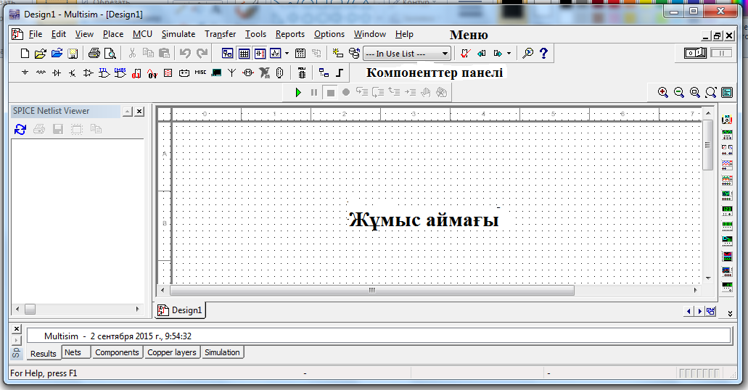

1.1-сурет. MultiSim бағдарламасының жұмыс панелі

MultiSim бағдарламасында жиналған электронды сұлбалар тәжірибелер мен өлшеу жұмыстарын жүргізу үшін қажет. Бағдарламада осы өлшеу жұмыстарын нақты жүргізуге болатындай өлшеу аспаптары да қарастырылған. Мысалға, амперметр, вольтметр, осциллограф, мультиметр, Боде-плоттер (сұлбалардан алынатын сигналдардың жиіліктік сипаттамаларын тұрғызу), функционалды генератор, сөз генераторы, логикалық анализатор, логикалық түрлендіргіш секілді көптеген аспаптар бар.
Жалпы электронды сұлбалармен жұмыс істеу барысында тұрақты мәндер және айнымалы мәндер кездеседі (тоқ немесе кернеу бойынша). Бағдарламаның тағы бір мүмкіншілігі – тұрақты және айнымалы тоқтағы сұлбаларды анализ жасай алуы.
Қарапайым электр тізбегін жинаған кезде негізгі компоненттерді қолданған жеткілікті. Негізгі компоненттерге жерге қосу элементі, түйін, қорек көздері, өлшеуіш аспаптар, резистор, конденсатор және т.б. жатады. Элементтерді таңдау үшін «компоненттер панеліндегі» кез келген элементті батырмамен таңдасақ, «компонентті таңдау» терезесі шығады (1.2-сурет). Ашылған терезеден жұмысқа қажетті компоненттерді таңдай аламыз.
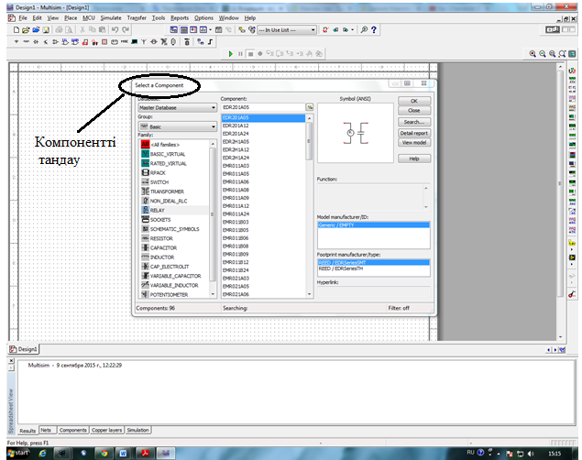

1.2-сурет. Компонентті таңдау терезесі

Негізгі компоненттерге қысқаша тоқталайық.
- − тармақтарды қосатын түйін. Сұлбаны жинаған кезде тармақтарды байланыстыру үшін және бастапқы нүктені таңдау үшін қолданылады. Әрбір түйінге төрт тармақтан артық тармақ қосылмайды.
− жерге қосу элементі. Жерге қосу компонентінің потенциалы нөлге тең деп ұйғарылады, сол себепті есептеулер жүргізу кезінде осы компоненттің потенциалы бастапқы нүкте ретінде алынады.
Моделдеу кезінде барлық элементтерді жерге қосу қажет емес, бірақ төмендегі кез келген элементтен тұратын электронды сұлба жерге қосылуы керек, олар:
- операциялық күшейткіш;
- трансформатор;
- басқарылатын қорек көзі;
- осциллограф.
Егер осы аталған компоненттер жерге қосылмаған жағдайда, сұлбамен жұмыс жасаған кезде қателіктер шығады, яғни тәжірибе кезінде алынған өлшеу нәтижелерінде ауытқулар болады немесе өлшеу аспаптарының көрсеткіштері қате болуы мүмкін.
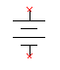− тұрақты кернеу көзі. Тұрақты кернеу көзінің ЭҚК (Электр қозғаушы күші) немесе батарея, оның мәндерінің өлшем бірлігі - Вольт. Көлденең орналасқан қысқа сызығы теріс потенциалды көрсетеді.
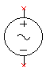 - айнымалы кернеу көзі. Айнымалы дегеніміз уақыт бойынша шамасы өзгермелі, тұрақсыз дегенді білдіреді. Бұл қорек көзі де Вольтпен өлшенеді және алынған шамалар мкВ-тан кВ-қа дейінгі аралықта өзгере алады. Айнымалы болғандықтан, оның жиілігін және бастапқы фазасын да беруге болады.
Енді өлшеу аспаптарына да қысқаша тоқтала кетейік. Кез келген өлшеу аспаптары ғылыми қорытындыларды тексеруге және нақтылығына көз жеткізуге мүмкіндік береді. Сонымен қатар, өлшеу аспаптарының көмегімен технологиялық процестерді басқаруға және бақылауға болады.
Амперметр. Амперметр электр тоғының күшін өлшеу үшін қолданылады. Қазіргі кезде амперметрдің бірнеше түрі белгілі.
Амперметрдің бірінші типі – аналогты. Аналогты амперметр магнитті- электрлік жүйеден тұрады.
Амперметрдің екінші типі – сандық. Сандық амперметр аналогты-сандық түрлендіргіштен (АСТ) тұрады. АСТ ток күшін сан түрінде дисплейде көрсетеді.
Кез келген тізбектегі ток күшін өлшеу үшін амперметрді тізбектей қосу қажет (1.3-сурет).

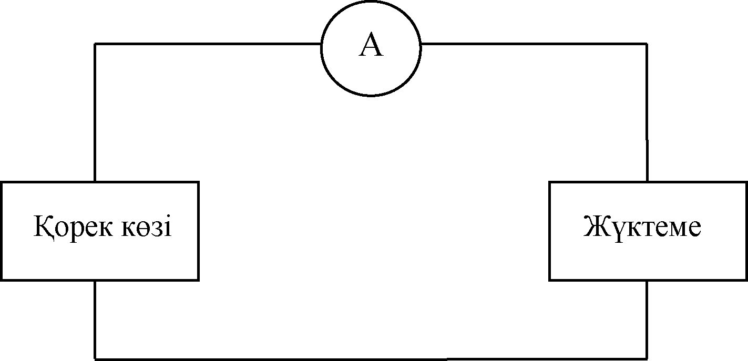

1.3-сурет. Амперметрдің тізбекке қосылу сұлбасы

Вольтметр – электр тізбегіндегі ЭҚК немесе кернеуді анықтау үшін қолданылады. Жүктемеге немесе электр энергиясының қорек көзіне параллель қосылады (1.4-сурет). Идеалды вольметрдің шексіз ішкі кедергісі болу қажет. Вольметрдің ішкі кедергісі үлкен болса, ол өлшенетін обьектіге аз әсер етеді, яғни өлшенген мәннің дәлдігі жоғары болады.

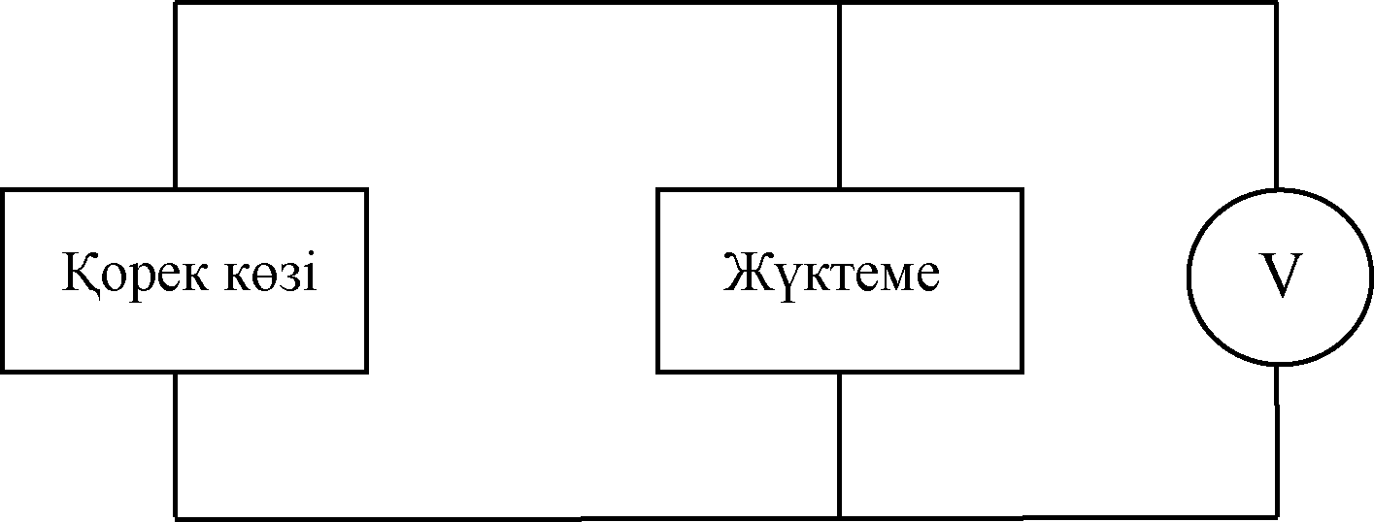

1.4-сурет. Вольтметрдің тізбекке қосылу сұлбасы

Өлшеу аспаптарының техникалық сипаттамаларын бағалау үшін, төмендегідей көрсеткіштерді қолдану қажет:
- Ішкі кедергісі. Идеал түрде көрсеткіштің мәні жоғары болғаны дұрыс. Осы жағдайда аспаптың тізбекке әсері болмайды. Қарапайым тілмен айтсақ, вольметрдің ішкі кедергісі жоғары болған сайын, өлшеу нәтижесінің дәлдігі жоғарлайды.
- Өлшенетін кернеудің диапазоны. Көптеген вольметрлер әмбебап және ондаған милливольттан 1000 вольтқа дейін өлшей алады. Өлшеу жұмыстарын жүргізу үшін осындай диапазон жеткілікті. Сонымен қатар, кейбір жағдайларда мамандар арнайы аспаптарды қолданады, олар жоғарғы дәлдікпен өте кішкентай мәндерді өлшеуге де мүмкіндік береді.
- Өлшеу дәлдігі (қателік). Бұл көрсеткіш тізбектегі кернеуді өлшеген кезде, аспап көрсеткен мәннен шынайы кернеу мәнінің айырмашылығын сипаттайды.
- Өлшенетін айнымалы кернеу жиілігінің диапазоны.
Вольметрдің таңбалануы. Вольтмердің типін анықтау үшін оның техникалық құжатын оқу міндетті емес, себебі аспаптың маркасындағы бірінші әріпі жұмыс принципін көрсетеді. Мысалға, «Д» - электрдинамикалық вольтметр, «М» - магниттті-электрлік, «С» - электростатикалық, «Т» - термоэлектрлік, «Ф» және «Щ» - электронды, «Э» - электромагниттік дегенді білдіреді. Аспаптың атында «Ц» әріпі болса, ол түзеткіш типті вольтметр екенін көрсетеді.
Осы зертханалық жұмыста жоғарыда айтылған ақпараттарды қолдану арқылы әртүрлі өлшеу тәжірибелерін жүргізу қажет. Жоғарыда аталған элементтерді қолдана отырып, электр тізбегін жинау қажет және оларға Кирхгоф ережелерін қолдана отырып, тізбектердегі тоқ күші мен кернеу мәндерін есептеу керек. Сонымен бірге өлшеу аспаптарының көмегімен есептеу нәтижелерінің дұрыстығына көз жеткізу қажет.
Қысқаша анықтамалық ақпарат бере кетейік. Зарядталған бөлшектердің (электрондардың) реттелген қозғалысы – электр тогы деп аталады. Электр тогы электрлік құбылыстарының ерекше бір түрі. Электр тогын өлшеу үшін тоқ күші деп аталатын физикалық шама қолданылады, ал оның өлшем бірлігі – А (Ампер).
Электр тізбегі – бұл электр энергиясының көзінен, электр энергиясын қабылдаушыдан, жалғағыш сымдардан, коммутациялық құрылғылардан, өлшеуіш құрылғылардан тұратын тұйықталған тізбек.
Ток көзі электр энергиясын энергияның кез-келген басқа түріне түрлендіреді. Қабылдауыш – электр энергиясын кез-келген тұтынуға қажетті энергия түріне түрлендіреді.
Тармақталмаған электр тізбегін есептеу үшін Ом заңы қолданылады.
ЭҚК-інен тұратын электр тізбегіне (1.5-сурет) арналған Ом заңы: ток күші ток көзінің ЭҚК-не тура пропорционал және тізбектегі барлық кедергілердің қосындысына кері пропорциональ болады:

. (1.1)

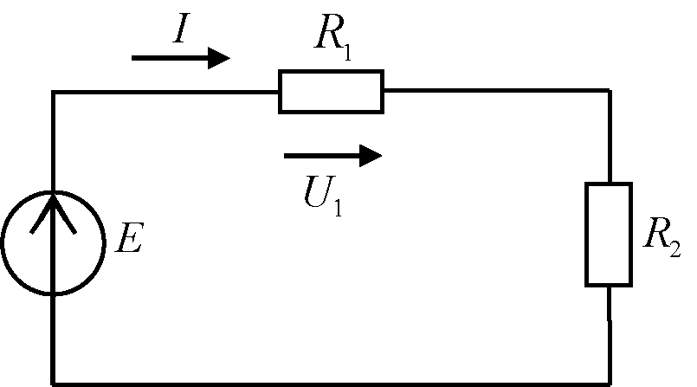

1.5-cурет. ЭҚК-інен тұратын электр тізбегі.

Тізбек бөлігі үшін Ом заңы:
(1.2)
R₁ кедергісі арқылы өтетін ток күші осы бөлікке түскен U₁ кернеуіне тура пропорционал, ал сол кедергіге кері пропорционал болады.
Кирхгоф ережелері – кез келген электр тізбегіндегі ток пен кернеу арасындағы қатынасты анықтайды. Кирхгоф ережелері электр тізбегіндегі тұрақты, айнымалы және квазистационарлы токтарды есептеуге мүмкіндік береді. Кирхгоф ережелері электротехникада көп қолданыс тапқан, себебі электр тізбектері теориясындағы көптеген есептерді шешуге және күрделі электр тізбектерін практикалық есептеуге мүмкіндік береді. Кирхгоф ережелерін сызықты электр тізбегінде қолдану ток пен кернеу арасындағы сызықты теңдеулер жүйесін алуға, сонымен қатар тізбектің барлық тармақтарындағы токтың мәнін және түйіндер арасындағы кернеудің мәнін табуға мүмкіндік береді.
Кирхгофтың бірінші ережесі – түйінге кірген және түйіннен шыққан токтардың алгебралық қосындысы нөлге тең (1.6-сурет). Кирхгоф ережелерімен жұмыс істеу барысында тармақ, түйін деген ұғымдар жиі кездеседі.
Тармақтар – тізбектің түйіндері арасындағы өткізу аумағы.
Түйін – екі немесе одан да көп тармақтардың қосылған нүктесі.
Алгебралық қосынды – плюс таңбасы және минус таңбасы бар барлық мәндердің қосындысы.

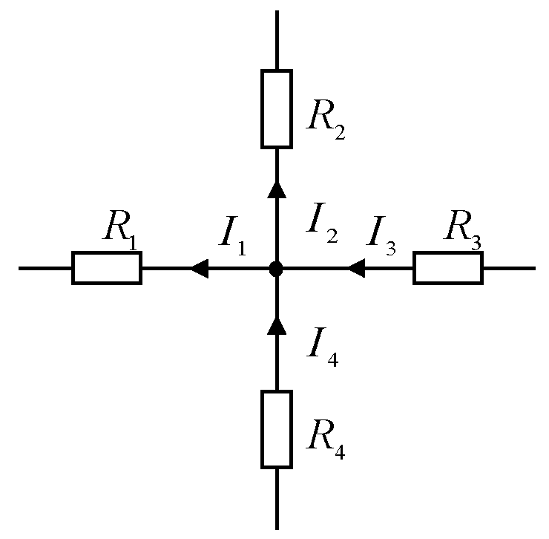

1.6-сурет. Төрт тармақ қосылған түйін, олардың токтары I₁, I₂, I₃, I₄

Токтардың бағыттары бағыттаушымен көрсетілген. Түйіннен I₁ және I₂ токтары шығып жатыр, ал I₃ және I₄ токтары керісінше түйінге қарай бағытталған. Түйінге бағытталған токтар оң, ал түйіннен кері бағытталған токтар теріс мәнге тең деп ұйғарылады. Токтардың оң және теріс бағытталған мәндері бойынша 1.6-суретте көрсетілген түйін үшін Кирхгофтың бірінші ережесі мынадай түрде жазылады:

(1.3)

I₁ тогы (1.3)-ші теңдеуде минус таңбасымен жазылды, себебі I₁ ток түйіннен кері бағытталған. Тура осындай принциппен I₂ тогы жазылады. I₃ және I₄ токтары (1.3)-ші теңдеуге оң таңбамен жазылады, себебі олар түйінге қарай бағытталған. Токтардың барлық алгебралық қосындысы нөлге тең болады. I₁ және I₂ токтарды теңдеудің оң жағына ауыстыруға болады, ол кезде олардың таңбалары өзгереді:

(1.4)

Осылай, кез келген Кирхгоф заңы бойынша жазылған теңдеулерді өзгертуге болады және Кирхгофтың ережесін басқалай айтуға болады – түйінге кірген және шыққан токтардың қосындысы өзара тең.
(1.4) теңдеудегі I₃ және I₄ токтарын қарама-қарсы таңбамен теңдеудің оң жағына қоюға болады, онда теңдеуіміз мына түрде жазылады:

(1.5)

Осындай математика курсында белгілі орын ауыстыру амалдарын Кирхгоф заңы бойынша жазылған кез келген теңдеулерге жүргізуге болады. Яғни, түйінге немесе түйіннен бақытталған токтардың қайсысын оң немесе теріс деп алу маңызды емес, ең бастысы бірдей бағытталған токтардың таңбасын бірыңғай «оң» немесе бірыңғай «теріс» таңбамен алынуы қажет [2].
Кей кезде бір түйін екі түйін ретінде алынады. Мысалға, 1.7-суретте көрсетілген сұлбаны қарастырайық.

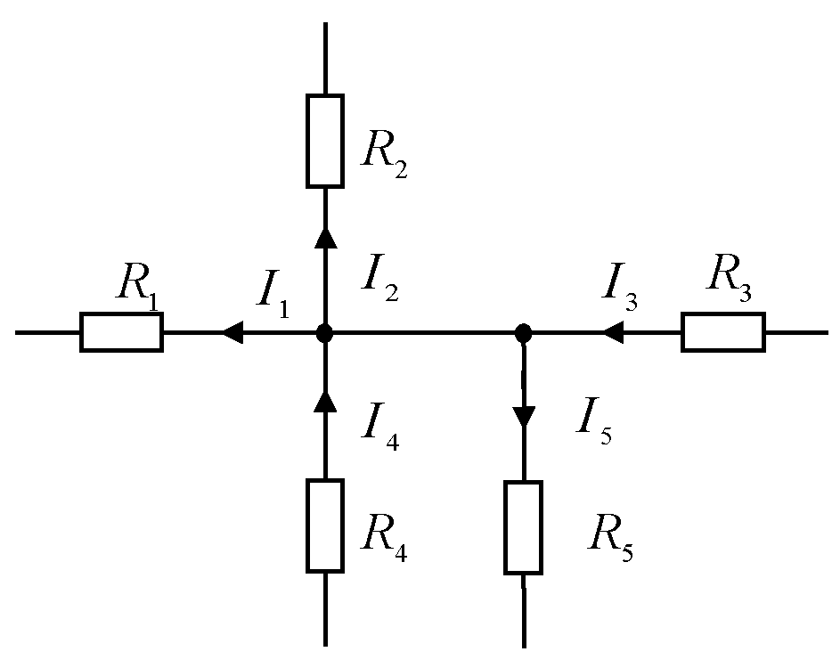

1.7-сурет. Бір түйін сұлбасы
1.7-суретте көрсетіліп тұрғандай, екі түйін арасында ешқандай радиотехникалық элемент жоқ, сондықтан оны бір түйін деп қарастырамыз. Осы түйін үшін Кирхгофтың бірінші заңын жазатын болсақ:

(1.6)

Түйіннен ток жүрмейді, себебі тармақтағы барлық аумақ бойынша түйінде бір ғана потенциал.
Кирхгофтың екінші заңы немесе Кирхгофтың кернеу заңы. Тұйықталған контурдағы барлық ЭҚК алгебралық қосындысы сол контурдағы элементтерге түсетін кернеулердің алгебралық қосындысына тең.
Бір контурдан тұратын сұлбаны қарастырайық (1.8-сурет).
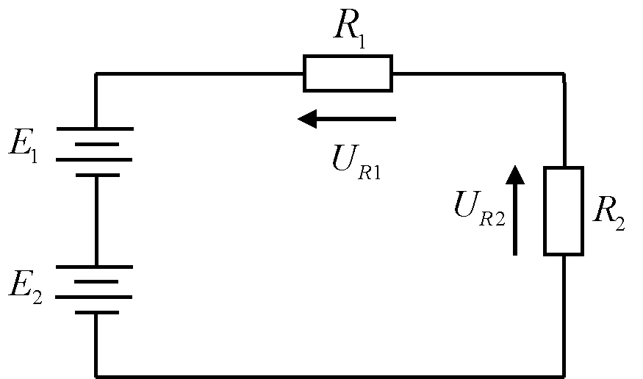

1.8-сурет. Бір контурлы электр тізбегі

Контурдың ішіндегі Е₁ және Е₂ ЭҚК-тердің алгебралық қосындысы, R₁ және R₂ резисторларына түсетін кернеулердің алгебралық қосындысына тең.

(1.7)
Ал егер, ЭҚК бір-біріне аттас зарядтармен қосылған болса (1.9-сурет), онда Кирхгофтың екінші заңы төмендегідей жазылады:

немесе (1.8)

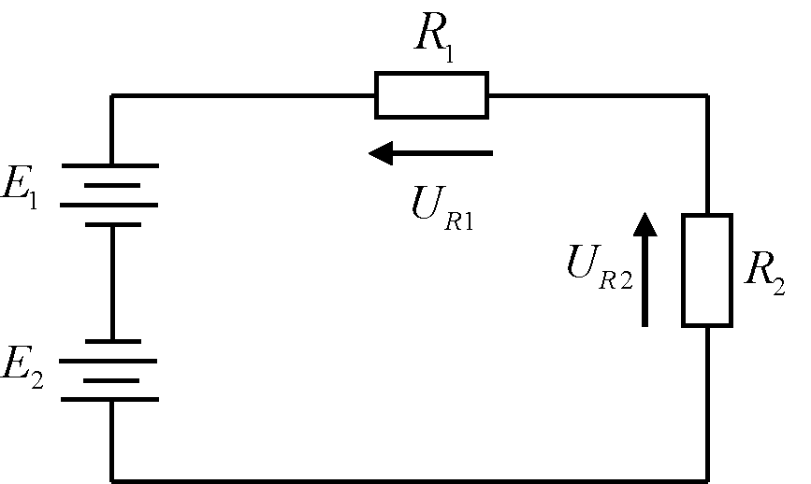
1.9-сурет. ЭҚК бір-біріне аттас қосылған бір контурлы электр тізбегі

Бірнеше контуры бар электр тізбегін қарастырайық (1.10-сурет).

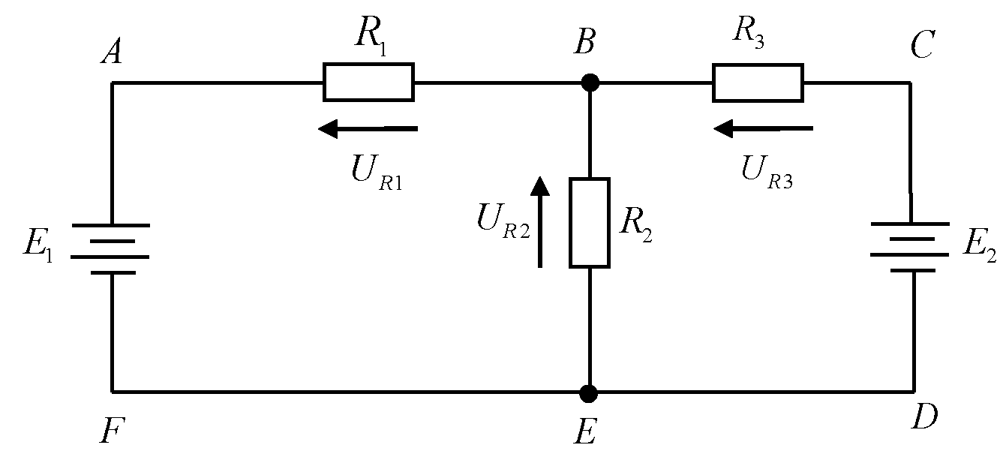

1.10-сурет. Бірнеше контуры бар электр тізбегі

ABEF контуры үшін Кирхгофың екінші заңы бойынша теңдеу мынандай болады:

(1.9)

ал ACDF контуры үшін:

(1.10)

BCDE контурындағы ЭҚК Е₂ бағыты U_{R3} кернеуімен бағыттас (сағат тіліне қарсы):

(1.11)

Зертханалық жұмысты орындауға қажетті құрал-жабдықтар:
- Мәндері әртүрлі кедергілер;
- Электр қозғаушы күш;
- Өлшеу аспаптары: амперметр және вольтметр.

Зертханалық жұмысты орындау барысы:
- Берілген нұсқа бойынша Кирхгофтың ережелерін қолдана отырып, электр тізбектеріндегі ток пен кернеудің мәндерін табыңыз.
- MultiSim ортасында берілген электр тізбегін жинаңыз, яғни тізбектің компьютерлік моделін алыңыз.
- Аспаптардың көмегімен компьютерлік модельде тізбек бөліктеріндегі ток күші мен кернеуге өлшеу жүргізіңіз.
- 3-ші пункте өлшеу барысында алынған өлшеу нәтижелерін, 1-ші пунктегі есептелген мәндермен салыстырыңыз және нәтижелердің сәйкес келетініне көз жеткізіңіз.

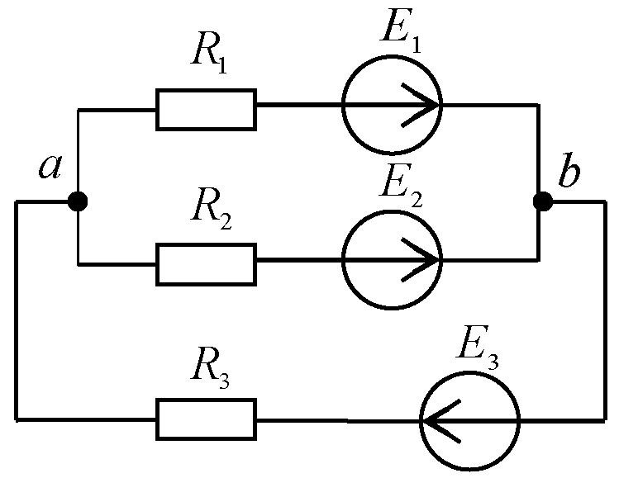 | 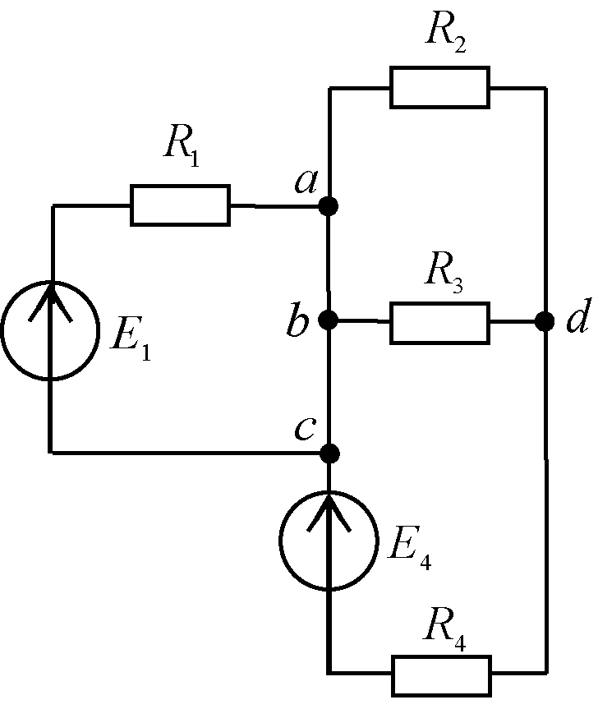
Сұлба 1 | Сұлба 2
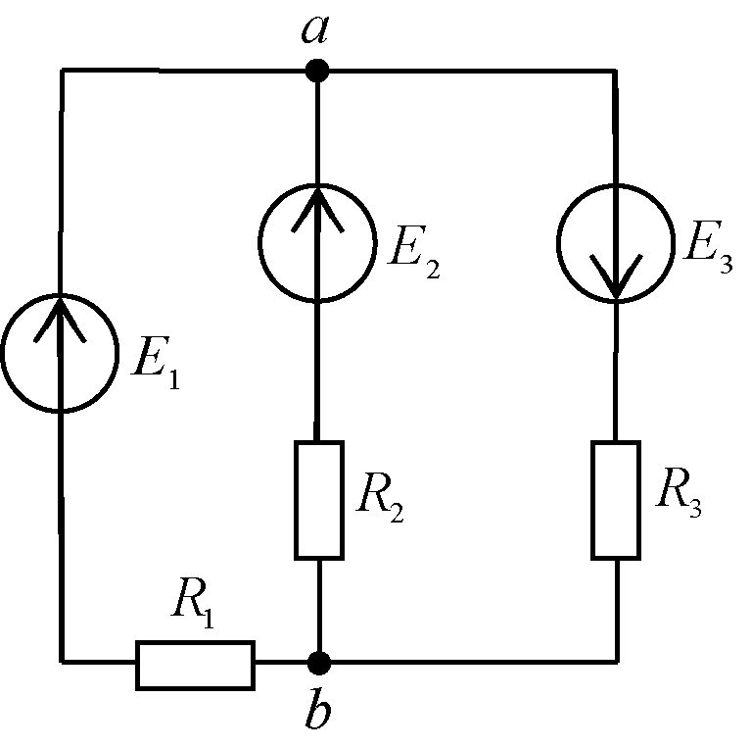 | 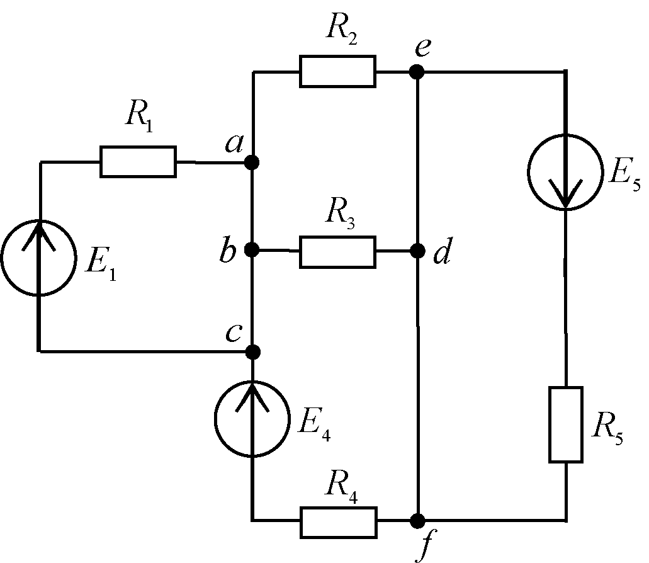
Сұлба 3 | Сұлба 4
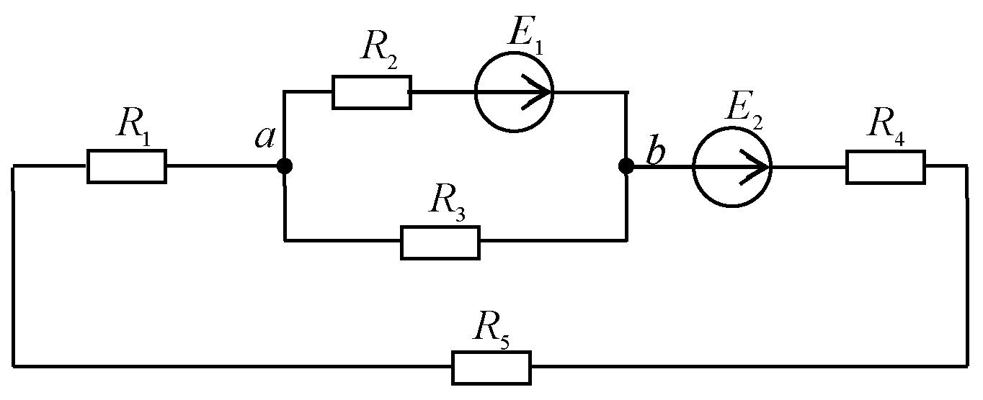
Сұлба 5

Зертханалық жұмыста қолданылатын кедегілер мен ЭҚК-тің мәндері: R₁=100 Ом, R₂=R₃=150 Ом, R₄=200 Ом, R₅=300 Ом; E₁=150 В, E₂=320 В, E₃=200 В, Е₄=220 В, Е₅=180 В.

Нұсқа | Сұлба | Тапсырма
1 | 5 | R₅ тізбегіндегі ток күшін және R₃ резисторға түсетін кернеуді табу
2 | 1 | R₂ тізбегіндегі ток күшін және R₃ резисторға түсетін кернеуді табу
3 | 2 | R₄ тізбегіндегі ток күшін және R₃ резисторға түсетін кернеуді табу
4 | 4 | R₅ тізбегіндегі ток күшін және R₃ резисторға түсетін кернеуді табу
5 | 3 | R₁ тізбегіндегі ток күшін және R₂ резисторға түсетін кернеуді табу
6 | 5 | R₃ тізбегіндегі ток күшін және R₄ резисторға түсетін кернеуді табу
7 | 2 | R₄ тізбегіндегі ток күшін және R₃ резисторға түсетін кернеуді табу
8 | 1 | R₂ тізбегіндегі ток күшін және U_{ab} кернеуді табу
9 | 4 | R₁ тізбегіндегі ток күшін және U_{cd} кернеуді табу
10 | 3 | R₁ тізбегі арқылы өтетін ток күшін және R₃ резисторға түсетін кернеуді табу

Бақылау сұрақтары:
- Өлшеу аспаптары дегеніміз не? Қандай өлшеу аспаптарын білесіз.
- Тізбектей және параллель жалғанған кедергілердің жалпы кедергісін есептеу формуласы.
- Тізбек бөлігі үшін Ом заңын жазыңыз.
- Кирхгофтың бірінші және екінші заңдарын жазып, айтып беріңіз.
- ЭҚК-не және ток көзіне анықтама беріңіз.
№2 Зертханалық жұмыс
Жартылай өткізгішті диодтың жұмыс істеу принципі

Жұмыстың мақсаты: Тура және кері қосылу кезіндегі диодтың жұмыс істеу принципін зерттеу. Жартылай өткізгішті диодтың вольт-амперлік сипаттамасын MultiSim ортасында алу.

Қысқаша теориялық кіріспе
Диод – бір p-n өткелі бар жартылай өткізгіш аспап, оның екі шығысы бар – анод және катод, диод электр сигналдарын түрлендіру үшін, тұрақтандыру үшін, модуляция үшін және шектеу үшін қолданылады. Жартылай өткізгішті диод германийден, кремнийден, селеннен және де басқа химиялық заттардан жасалынады [2].
Диодты сұлбада кристалл түрінде көрсетуге болады, ол екі жартылай өткізгіш аумақтан, кристалдың бір аумағы p-типті өткізгіштен, екінші аумағы n-типті өткізгіштен тұрады (2.1-сурет).

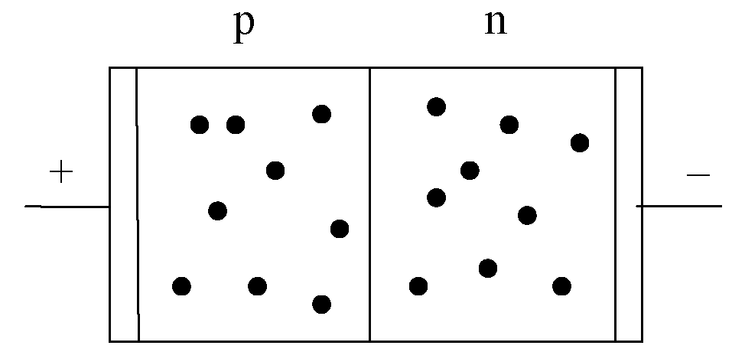

2.1-сурет. Жартылай өткізгіштің p және n аумағы

2.1-суретте көрсетілгендей p-типті аумақта кемтіктер көрсетілен, ал n-типті аумақта электрондар көрсетілген. Осы екі аумақ диодтың анод және катод деп аталатын электродтары болып табылады. Анод – диодтың оң электроды, онда негізгі заряд тасушылары кемтіктер болып табылады. Ал катод – диодтың теріс электроды, катодта негізгі заряд тасушылар электрондар болып табылады.
Диодтың сырт жағынан контактілі металл қабығы жағылған, оларға диод электродтарына сымдар шығыс ретінде дәнекерленген [2]. Осындай аспап екі жағдайдың бір күйінде ғана бола алады:
- Ашық – аспап токты жақсы өткізеді;
- Жабық – токты нашар өткізеді.
Диодтың тура және кері қосылуы. Диод ашық болған жағдайында диодқа тура кернеу беріледі, жабық кезінде теріс кернеу беріледі.
Егер диодтың электродтарына тұрақты кернеу берсек, яғни анодқа «плюс», ал катодқа «минус» (2.2-сурет), онда диод ашық болады және диод арқылы ток жүреді.
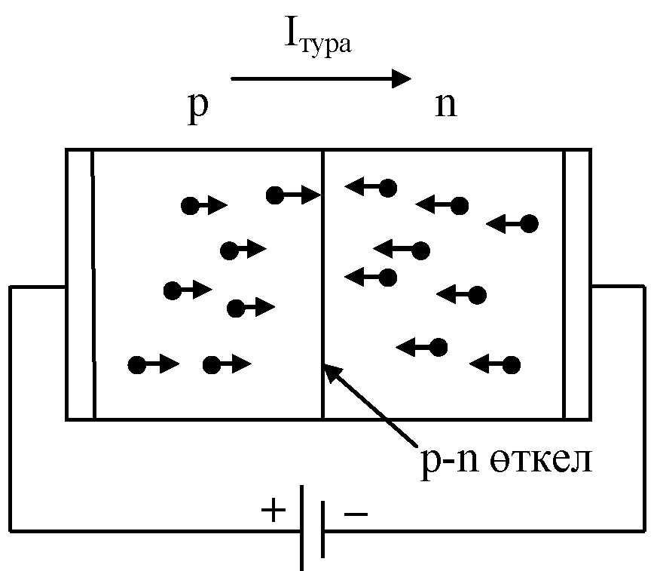

2.2-сурет. Диодтың тура қосылу сұлбасы

Осындай өрістік қосылу кезінде n-типті аумақтан электрондар кемтіктерге қарай қозғалады, ал p-типті аумақтағы кемтіктер n-типті электрондарға қарай қозғалады. Екі аумақ бөлінген шекара электрон-кемтіктік немесе p-n өткелі деп аталады. Кемтіктер мен электрондар кездескен кезде, олар өзара байланысқа түсіп, бір-бірін жояды, яғни олардың бірігуі нәтижесінде электрлік нейтраль бөлшек пайда болады. Осы құбылысты рекомбинация құбылысы деп атайды.
Диод тура қосылғанда, тұрақты кернеу көзі n-типті аумаққа көптеген электрондар бере бастайды, осылай электрондардың азаюйын толтырады. Кернеу көзінің оң полюсімен жалғанған байланыс сымы көптеген электрондарды p-типті аумақтан қабылдайды. Осылай, p-n өткелінің өткізу қабілеттілігі жоғарлайды және токқа қатысты кедергі азаяды, яғни диод арқылы тура ток (I_{тура}) өтеді. p-n өткелі арқылы өтетін токтың кернеуге тәуелділігін диодтың вольт-амперлік сипаттамасынан көруге болады (2.3-сурет).
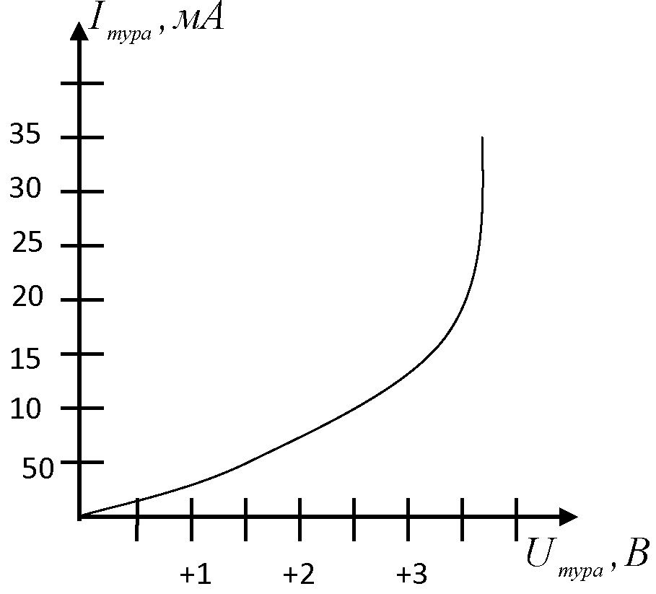

2.3-сурет. Диодтың тура қосылуы кезіндегі ВАС

Тұрақты кернеудің қосылу өрісін ауыстыратын болсақ (2.4-сурет), онда диод жабық күйде болады.

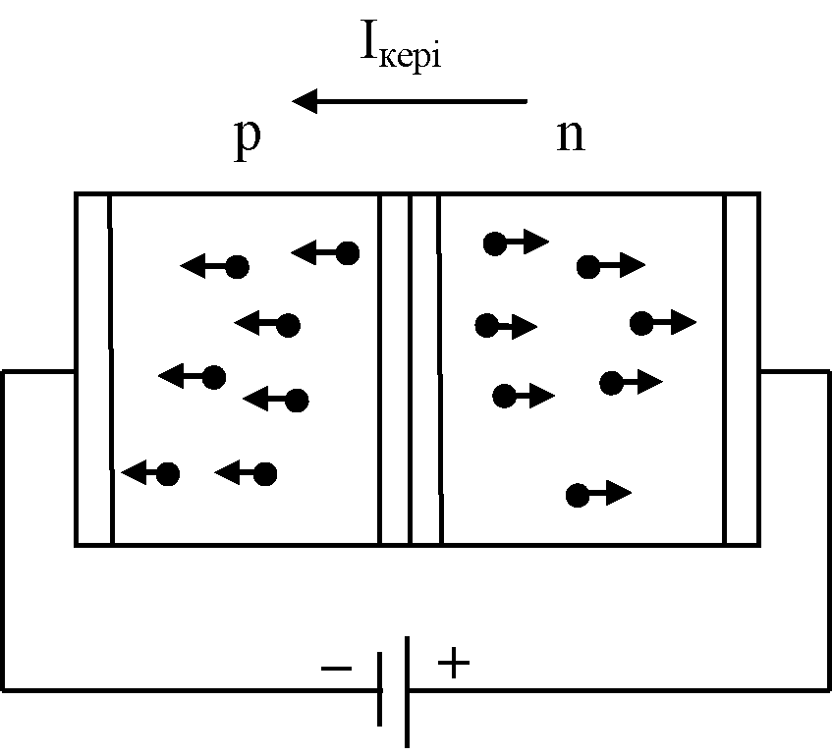

2.4-сурет. Диодтың кері қосусұлбасы

Диод кері қосылған жағдайда, n-типтегі электрондар қорек көзінің оң полюсіне қарай жылжиды, олар p-n өткелінен алыстайды, сонымен қатар p-типтегі кемтіктер де алыстай бастайды. Нәтижесінде, аумақтардың шекаралары үлкейеді, кемтіктер мен электрондардан тұратын аумақ пайда болады, осы аумақ токқа үлкен кедергі келтіреді. Бірақ, диодтардың әрбір аумағында негізгі емес заряд тасушылар болғандықтан, электрондар мен кемтіктер арасында аз да болса, байланыс пайда болады. Сондықтан, диод арқылы тура токқа қарағанда өте аз ток жүреді, оны кері ток (I_{кері}) деп атаймыз.
Диод арқылы ток жүрген кезде және диод ашық жағдайдағы кернеу тура кернеу болып табылады. Керісінше, диод жабық кезіндегі кернеу кері кернеу деп аталады. Тура кернеу кезінде кедергінің мәні бірнеше Ом болады, ал кері қосылған кезде кедергінің мәні ондаған, жүздеген және мыңдаған кОм-ға дейін өсуі мүмкін.
Диодтың түрлері. Жартылай өткізгішті диодтар тағайындалуы бойынша бірнеше түрге бөлінеді: түзеткіш, импульсті, жоғарғы жиілікті және аса жоғарғы жиілікті стабилитрон, туннельдік, варикап, жарық диод, фото диод және т.б. Олардың графикалық шартты белгіленуі 2.5-суретте көрсетілген.

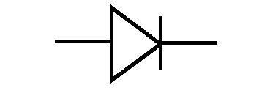 | 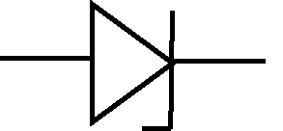 | 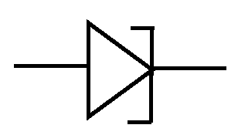
Түзеткіш диод | Стабилитрон | Туннелдік диод
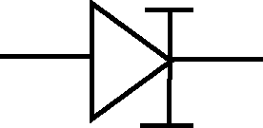 | 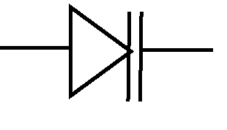 | 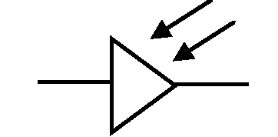
Қарымта диод | Варикап | Фотодиод
 | 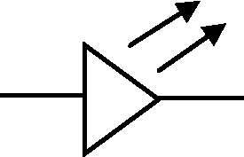
 | Жарық диоды

2.5-сурет. Жартылай өткізгішті диодтың графикалық шартты белгіленулері

Түзеткіш диод. Түзеткіш диод төменгі жиілікті (50-10000 Гц) айнымалы токты түзету үшін қолданылады [3]. 2.6-суретте түзеткіш диодтың ВАС көрсетілген.

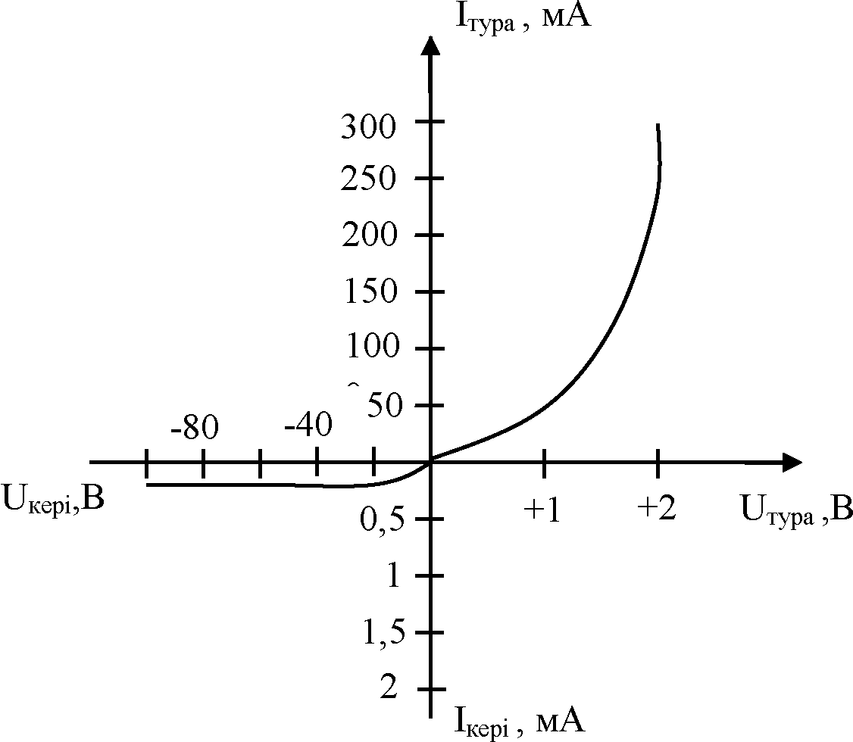

2.6-сурет. Түзеткіш диодтың ВАС

Стабилитрон. Стабилитрон – кернеуді бір қалыпта ұстап тұру үшін қажет, яғни токтың мәнін қаншама өсірсек те, кернеудің мәні тұрақты болып қалады [2]. Оның жұмыс істеу принципін ВАС (2.7-сурет) көруге болады.

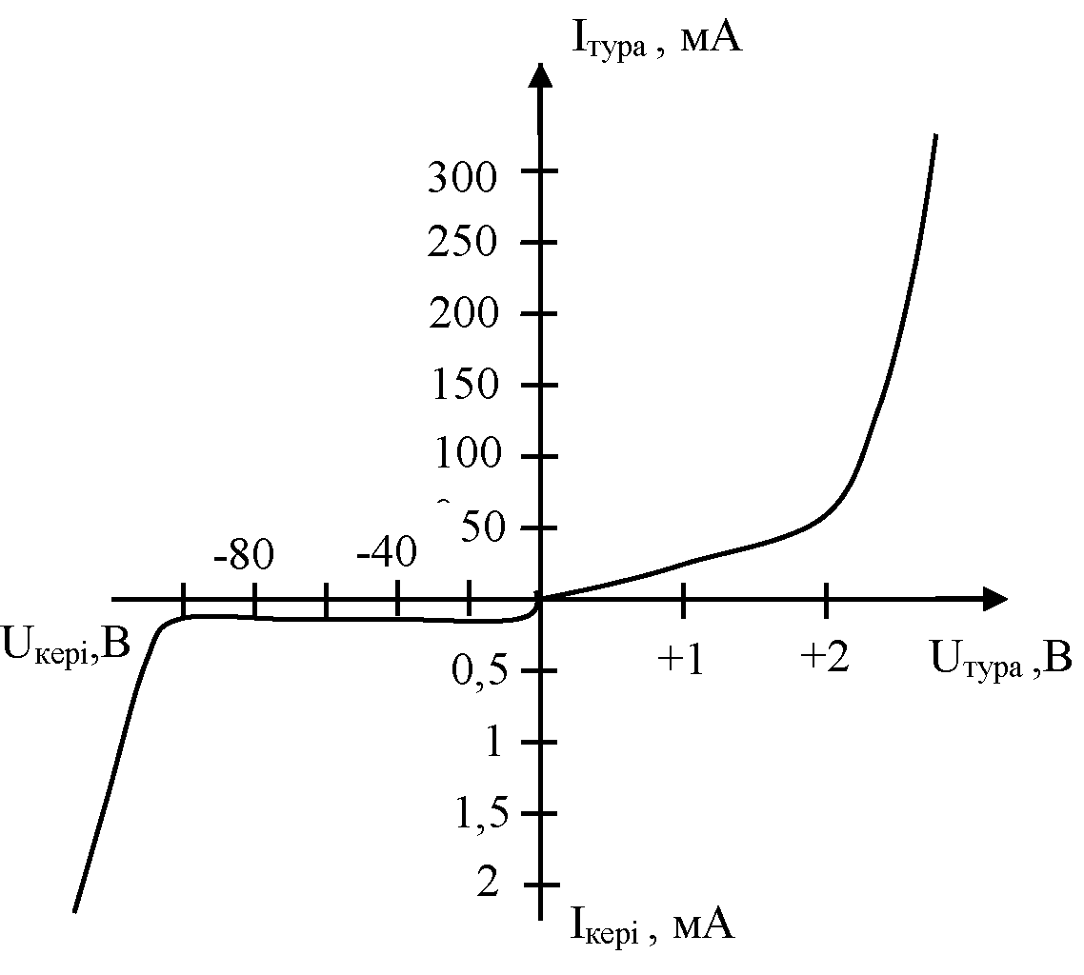

2.7-сурет. Стабилитронның ВАС-ы

Туннелдік диод. Туннелдік диод – диодты тура қосу кезіндегі туннелдік ойық қолданылатын жартылай өткізгішті диод. Туннелдік диодтар жоғарғы жиілікте жұмыс істейді. Қазіргі кезде генераторларда көп қолданыс алған.

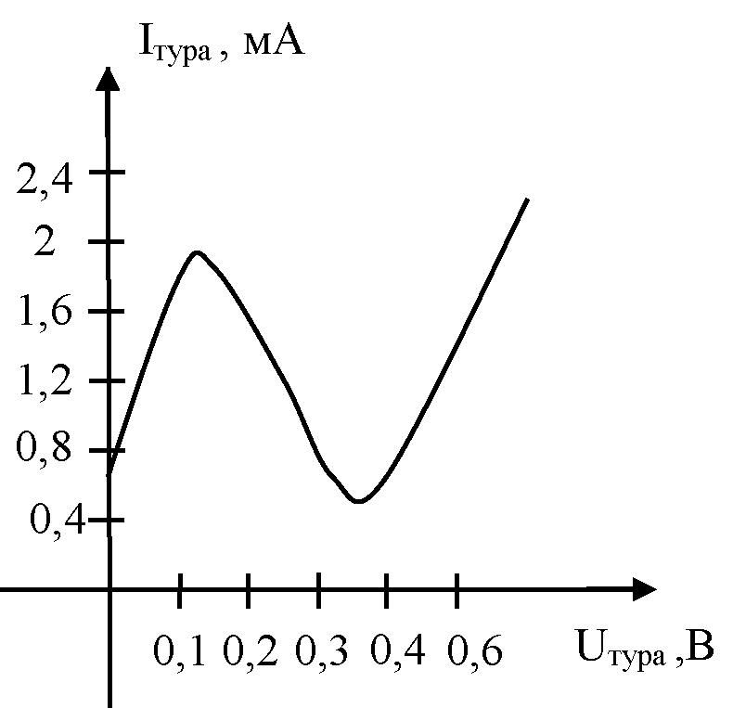

2.7-сурет. Туннельдік диодтың ВАС-ы

Қарымта диод. p-n өткелінің аумағында ВАС туннелдік эффектіге негізделген [3]. Кері кернеудің аз мәнінде кері ток мәні өте үлкен болады.

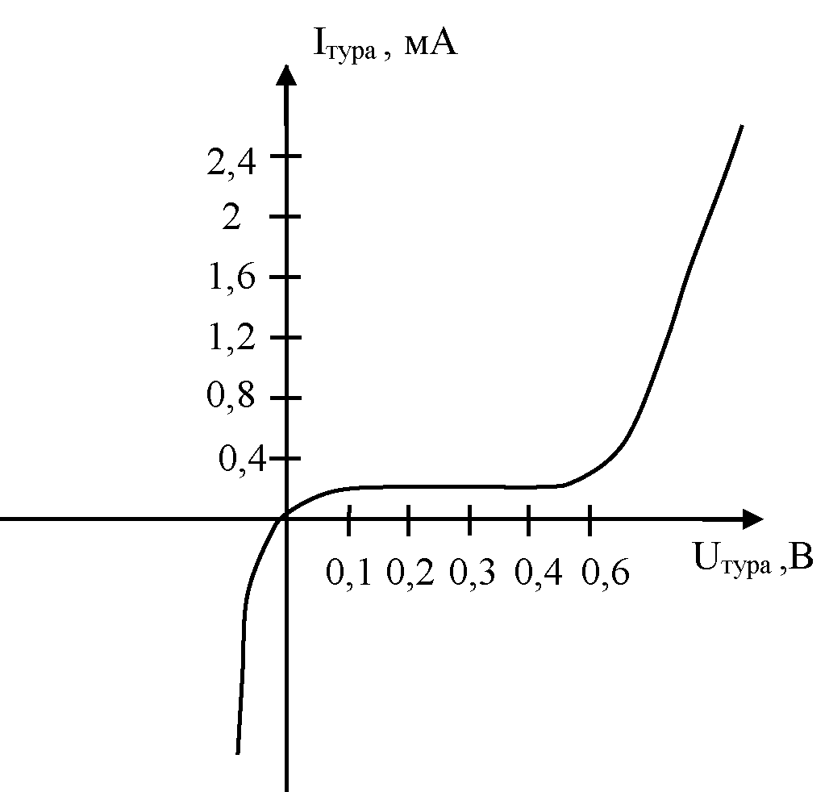
2.8-сурет. Қарымта диодтың ВАС-ы

Варикап. Варикап – жартылай өткізгішті диод, оның жұмыс істеу принципі p-n өткелінің тосқауыл сыйымдылығының кері кернеуге тәуелділігіне негізделген.

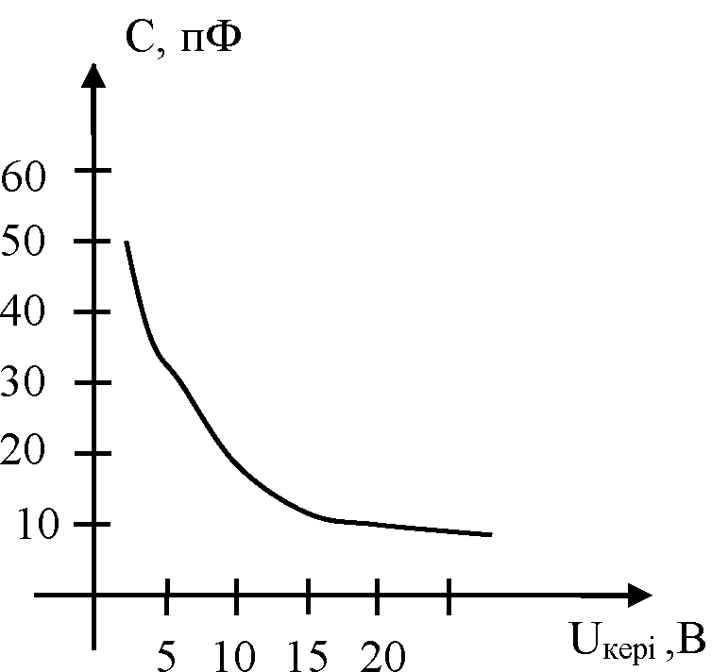

2.9-сурет. Варикаптың ВАС-ы

Фотодиод. Фотодиод – оптикалық сәулеленуді қабылдағыш, фотосезімтал аумағына келіп түскен сәулені p-n өткелі арқылы электр энергиясына түрлендіреді.
Жарық диоды. Жарық диоды – электрон-кемтікті өткелі бар жартылай өткізгішті диод, жарық диоды арқылы электр тогын тура бағытта өткізген кезде оптикалық сәулелену тудырады.
Жартылай өткізгіштік диодтардың ең бір мәнді кемшілігі – температура артқан кезде олардың түзеткіштік әсерінің нашарлауы болады. Бұл температура көтерілгенде «электрон-кемтік» жұптарының генерациясының артуымен түсіндіріледі. Демек, диодтың температурасы көтерілгенде кері ток артады, яғни диодтың түзеткіштік сапасы нашарлайды. Сондықтан, іс жүзінде әрбір жартылай өткізгіштік диод үшін оның жұмысының температуралық шегі болады, бұл шек жартылай өткізгіштің атомынан электронды жұлып алуға қажетті энергияға тәуелді (яғни «электрон-кемтік» жұбын жасауға қажетті энергия). Кремнийлік диод үшін оның жұмысының шекті температурасы 200⁰ С-ден аздап кем, ал германийлік диод үшін одан да төмен. Кремний карбид негізінде жасалынған диодтар 500 – 600⁰ С температуралар кезінде де жұмыс істейді.
Жартылай өткізгіштік диодтардың артықшылықтары мыналар: жоғары ПӘК (германийлік және кремнийлік диодтардың ПӘК-і 90%-ға дейін жетеді), түзетілген токтың үлкен қуатында аз габаритті (ауысу ауданы 25 мм² диод қуаты бірнеше ондаған киловатт токты түзете алады) және шамдық диодтарға қарағанда, едәуір механикалық беріктігі артық және қызмет ету уақыты ұзақ.
Диодтың жұмыс істеу принципін түсіну үшін ВАС-ын алу жеткілікті. Диодтардың ВАС көру үшін немесе бақылау үшін осциллограф қолданылады. Осциллограф дегеніміз кірісіне берілетін электр сигналдың амплитудалық және уақыттық параметрін зерттеуге (бақылауға, жазуға, өлшеуге) арналған электронды аспап. MultiSim ортасында осциллограф панелдің оң жағында орналасқан (2.10-сурет). Суретте көрсетілгендей осциллографтың А және В каналы бар, яғни ол екі сигналдың осциллограммасын бір мезгілде көрсете алады. Қасында тұрған экранда сигналдың уақыт бойынша өзгерісін, яғни осциллограммасын көре аламыз. Осциллографтың графикалық интерфейсінде орналасқан басқару тетіктері көмегімен сигнал көрінісін өзгертуге болады. Осциллографты іске қоспас бұрын, бірінші оны жерге қосу қажет.

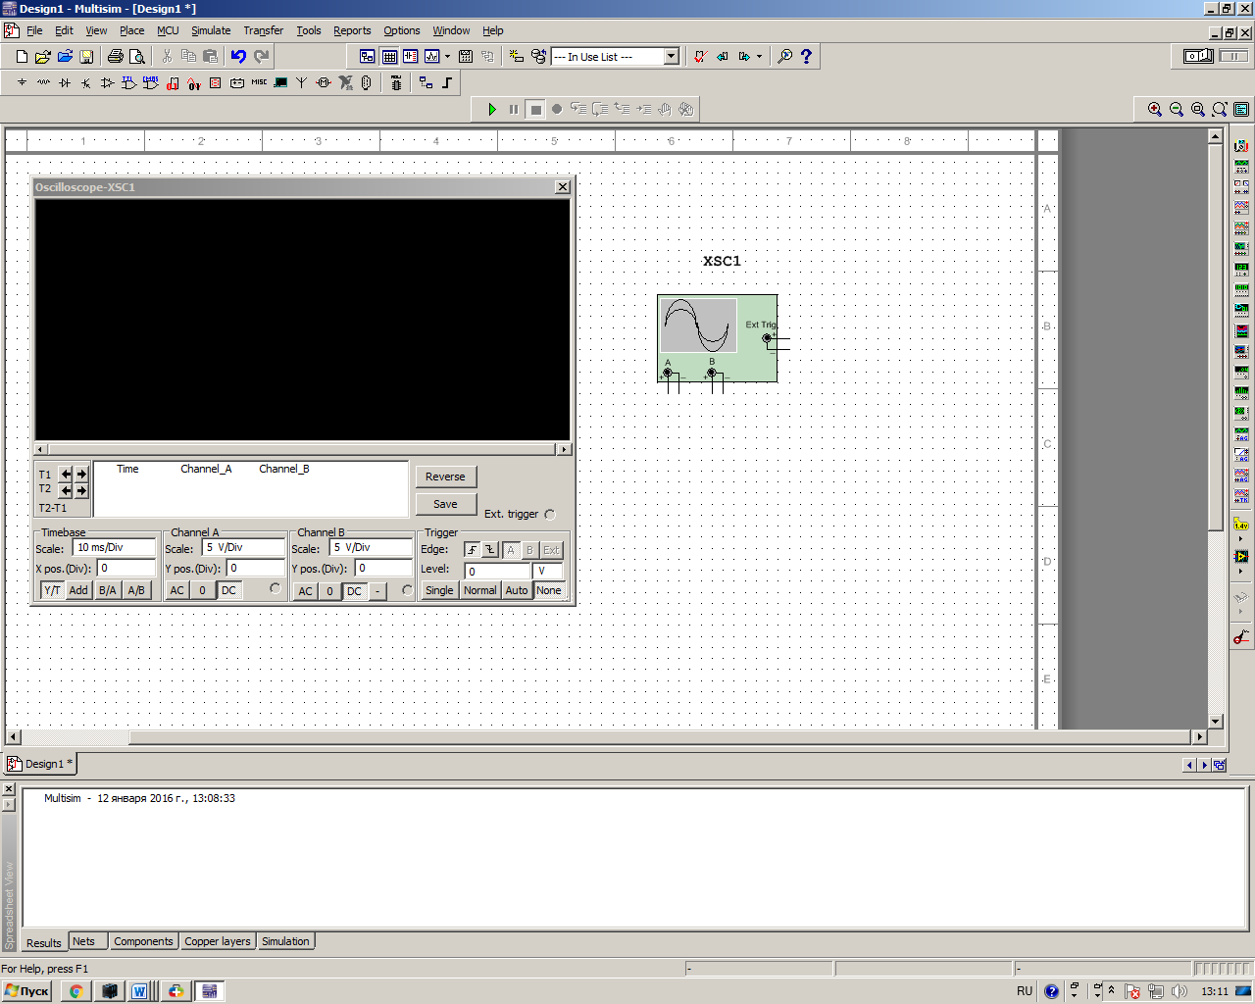

2.10-сурет. Осциллографтың MultiSim ортасында бейнеленуі

Зертханалық жұмысты орындауға қажетті құрал-жабдықтар:
- Жартылайөткізгішті диод (1BH62);
- Кедергілер;
- Қорек көзі;
- Амперметр, вольтметр;
- Осциллограф.

Зертханалық жұмысты орындау барысы:
Тәжірибе 1. Кернеуді өлшеу, диод арқылы токтың өтуі. 2.11-суретте көрсетілген сұлбаны жинаңыз және қосыңыз.
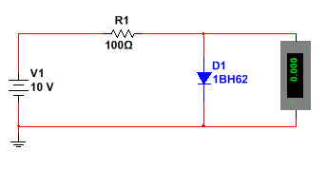

2.11-сурет. Диодтың кернеуін өлшеу сұлбасы

Осы кезде мультиметр диодтың тура кернеуін көрсетеді. Енді диодты кері қосып, кері кернеуді өлшеңіз. Диодтағы I_{тура} токты және I_{кері} (2.1) және (2.2) формуламен есептеңіз.

(2.1)

мұндағы: I_{тура} – диод тура қосылғандағы тоқтың мәні;
Е – қорек көзінің кернеуі;
U_{тура} – диод тура қосылғандағы кернеудің мәні.

(2.2)

мұндағы: I_{кері} – диод кері қосылғандағы тоқтың мәні;
Е – қорек көзінің кернеуі;
U_{кері} – диод кері қосылғандағы кернеудің мәні.
Барлық мәндерді 1 кестеге жазыңыз.
1 Кесте
Кернеуді өлшеу нәтижелері | Өлшеу нәтижесі
Диодтың тура қосылу кезіндегі U_{тура}
Диодтың кері қосылу кезіндегі U_{кері}
Токты есептеу нәтижелері | Есептеу нәтижесі
Диодтың тура қосылу кезіндегі тура ток
Диодтың тура қосылу кезіндегі кері ток

Тәжірибе 2. Тізбек бойындағы токты өлшеу. 2.12-суретте көрсетілген сұлбаны жинаңыз және қосыңыз.
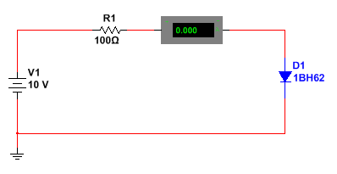

2.12--сурет. Тоқты өлшеу сұлбасы

Суретте көрсетілген сұлбаны жинаған соң мультиметр арқылы тоқты өлшеңіз. Диодты кері қосып, диодтан өтетін тоқты өлшеңіз. Алынған нәтижелерді 2 кесте жазыңыз.
2 Кесте
Токты өлшеу нәтижелері | Өлшеу нәтижесі
Диодтың тура қосылу кезіндегі I_{тура}
Диодтың кері қосылу кезіндегі I_{кері}

Тәжірибе 3. Диодтың статикалық кедергісін өлшеу. 2.13-суретте көрсетілген сұлбаны жинаңыз. Екі түрде өлшеу жүргізіңіз. Біріншісінде диодтың тура және кері қосылу кезіндегі кернеу мен тоқтың мәнін өлшеп, кедергісін есептеңіз. Екінші жағдайда вольтметрді омметр режимінде пайдаланып, диодтың кедергісіне өлшеу жүргізіңіз. Нәтижелерді 3 кестеге жазыңыз.

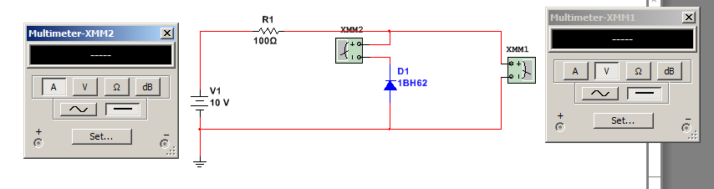

2.13-сурет. Диодтың кедергісін өлшеу

3 Кесте
Диодтың тура және кері қосылуы | Өлшеу нәтижесі | Диодтың кедергісін есептеу
Диодты тура қосу кезіндегі кернеу мен токтың мәні
 | Өлшеу нәтижесі
Диодтың тура қосылу кезіндегі кедергісі
Диодтың кері қосылу кезіндегі кедергісі

Тәжірибе 4. Диодттың вольт-амперлік сипаттамасы.
а) ВАС-ның тура тармағы. 2.14-суретте көрсетілген сұлбаны жинаңыз.
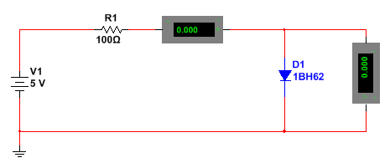
2.14-сурет.

Тізбектегі ЭҚК мәндерін өзгерте отырып, U_{тура} және I_{тура} мәндерін төмендегі кестеге жазыңыз.

Тура тармақтың ВАС-ы
Е, В | U_{тура}, мВ | I_{тура;} м А
5
4
3
2
1
0.5
0

ә) Диодтың кері тармағы. Диодты кері қосып, өлшеу нәтижелерін қайталаңыз. Алынған мәндерді төмендегі кестеге жазыңыз.

Кері тармақтың ВАС-ы
Е, В | U_{кері}, мВ | I_{кері}, мА
0
5
10
15

б) Өлшеу нәтижелері бойынша I_{тура} (U_{тура}) және I_{кері} (U_{кері}) графигін тұрғызыңыз.
в) ВАС графигіндегі I_{тура}=4 мА, I_{тура}=0,4 мА және I_{тура}=0,2 мА кезіндегі диодтың дифференциалдық кедергісін есептеңіз. Есептеу нәтижелерін 4 кестеге жазыңыз.
4 Кесте
Токтың мәні | Есептеу нәтижесі
I_{тура} = 4мА | R_{диф}=
I_{тура}= 0.4мA | R_{диф}=
I_{тура}= 0.2мА | R_{диф}=

г) Диодтың I_{тура}=4мА кезіндегі статикалық кедергісін (2.3) формуласы бойынша есептеңіз.

(2.3)

Тәжірибе 5. Диодтың ВАС осциллографта бақылау. 2.15-суретте көрсетілген сұлбаны жинаңыз.

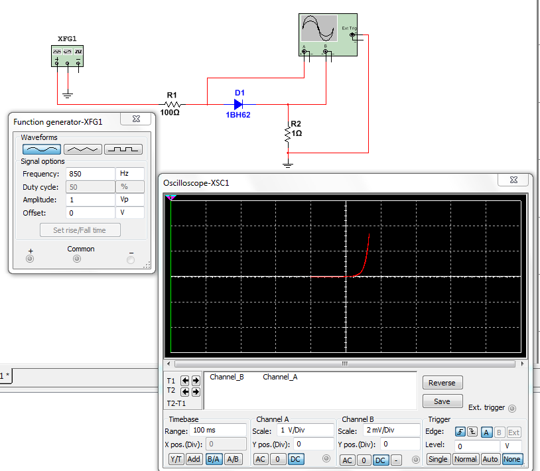

2.15-сурет. Диодтың ВАС осциллографтан бақылау.

Горизонталь осьте диодтың кернеуі милливольта (А канал), вертикаль осьте ток миллиамперде (В каналы) көрсетіледі және 1мВ-қа 1мА сәйкес келеді. Осы тәжірибеде алынған ВАС-ны 4-ші тәжірибедегі ВАС-мен салыстырыңыз, сәйкестігіне көз жеткізіңіз.

Бақылау сұрақтары:
- Диодтың жұмыс істеу принципі.
- Диодтың қандай түрлерін білесіз. Олардың ВАС түсіндіріңіз.
- Дифференциалдық кедергі дегеніміз не?
- Диодтың тура және кері қосылу сұлбасын сызып көрсетіңіз.
- p-n өткелін түсіндіріңіз.
№3 Зертханалық жұмыс

Биполярлы транзистордың сипаттамалары мен парметрлері

Жұмыстың мақсаты: Кіріс және шығыс сипаттамаларды алу арқылы биполярлы транзистордың касиетін оқу, вольт-амперлік сипаттамасын тұрғызу және транзистордың сипаттамалары бойынша h параметрлерін есептеуді үйрену.

Қысқаша теориялық кіріспе
Биполярлық транзистор — электрондар мен кемтіктердің үш рет кезектесіп орналастырылған, электрон (n) немесе кемтік (р) типті өткізгішті шалаөткізгіш облыстары бар, екі р-n өткелі бар, яғни n-р-n немесе р-n-р құрылымды, электр сигналдарын күшейтуге, түрлендіруге арналған шалаөткізгіш аспап [3]. Биполярлы транзистордың жұмысы база деп аталатын ортаңғы облысы арқылы ағып өтетін негізгі емес заряд тасымалдаушылардың ағынын басқаруга негізделген, әдетте, тікелей бағытта ығысқан және базаға негізгі емес заряд тасымалдаушылардың инжекциясын қамтамасыз ететін электронды-кемтіктік өткел эмиттерлік деп аталады, ал осы өткелмен базадан бөлінген сол жактагы шалаөткізгіш облыс эмиттер деп аталады. Кері бағытта ығысқан және эмиттерден инжекция жасап, база арқылы өзіне тақаған негізгі емес заряд тасымалдаушыларды жинауды қамтамасыз ететін өткел коллекторлық деп аталады. Осы өткелмен базадан бөлінетін және транзисторлық құрылымның он жақ шетінде орналасқан ШӨ облыс коллектор деп аталады. Биполярлық транзистор – қуатты күшейтуге арналған электрөткізгіштік аспап. Биполярлы транзисторда тоқ екі түрлі заряд тасымалаушылардың (электрондардың және кемтіктердің) қозғалысымен белгіленеді. Биполярлық транзисторда үш қабатты жартылай өткізгішті құрылымының көмегімен әр түрлі электр өткізгіштері бар жартылай өткізгіштерден екі р- n өткелдер құрылады. Екі-үш қабатты құрылым болуы мүмкін: кемтікті-электронды-кемтікті және электронды-кемтікті-электронды. Әр түрлі электр өткізгіштері бар аумақтардың алмасуына сәйкес барлық биполярлы транзисторлар екі түрге бөлінеді: p-n-p (3.1,а-сурет) ж/е n-p-n (3.1,ә-сурет). Әр аймақтан тоқ жүретін шықпалар (электродтар) шығарылып, олар эмиттер (Э), коллетор (К) және база (Б) деп аталады.
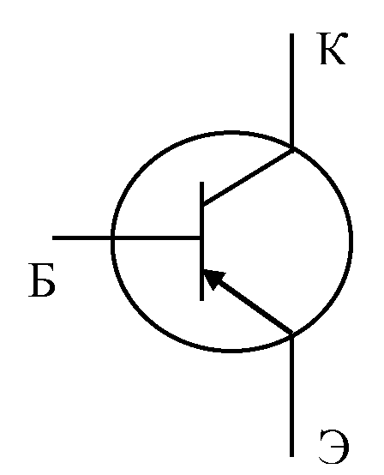 | 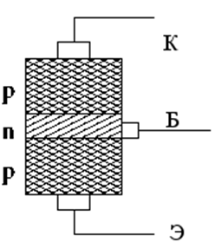
а)
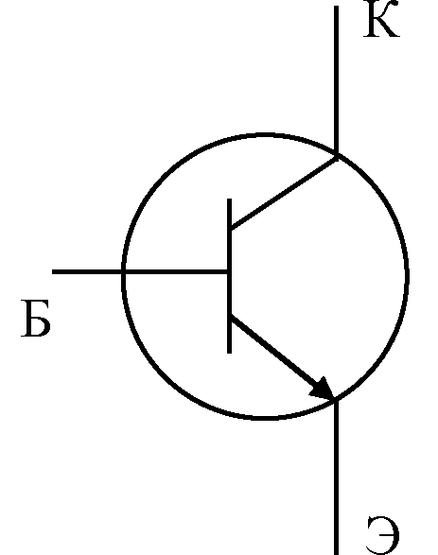 | 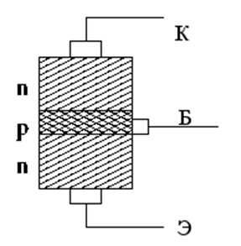
ә)
3.1-сурет. p-n-p (а) және n-p-n (ә) типті биполярлы транзистор

Биполярлы трназистор p-n ауысуына қандай кернеу берілетініне байланысты төрт режимде жұмыс істейді. Бірінші, активті режим – эмиттер өткеліне тура кернеу, ал коллектор өткеліне кері кернеу беріледі. Екінші, кесу режимі – екі өткелге де кері кернеу беріледі, бұл кезде биполярлы транзистор жабық болады. Үшінші, қанығу режимі – екі өткелге тура кернеу беріледі, яғни биполярлы транзистор толығымен ашық болады. Төртінші, инверсті режим – активті режимге кері жұмыс істейді, яғни эмиттер өткеліне кері кернеу, коллектор өткеліне тура кернеу қосылады. Кесу және қанығу режимінде транзисторларды электронды кілт ретінде қолданады, ал транзистор активті режимде қосылса, онда ол күшейткіш ретінде жұмыс жасайды.
Биполярлы транзистордың негізгі үш қосылу сұлбасы бар. Олар: ортақ эмиттер (ОЭ), ортақ коллектор (ОК) және ортақ база (ОБ). Транзистордың кез келген қосылу сұлбасы негізгі екі көрсеткіш арқылы сипатталады:
- Ток бойынша күшейту коэффициенті

(3.1)

- Кіріс кедергісі

(3.2)

Ортақ база қосылу сұлбасы (3.2-сурет)

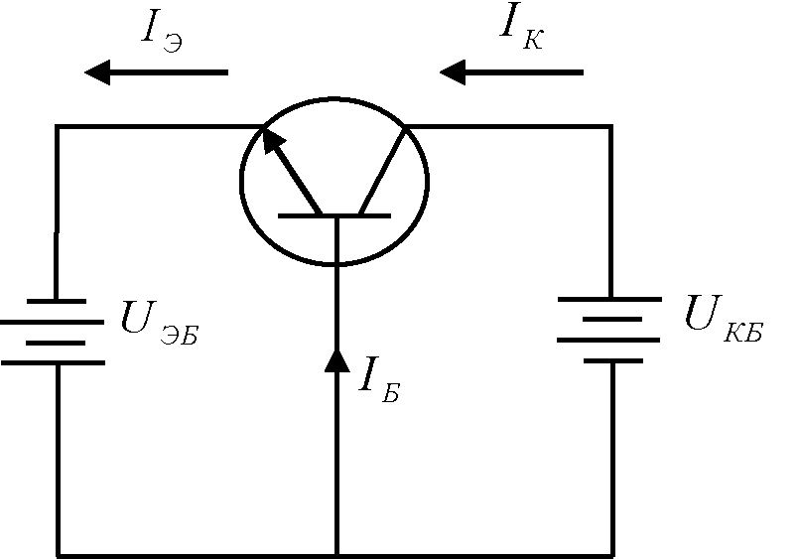

3.2-сурет. Ортақ база сұлбасы

Ортақ база қосылу сұлбасы кезінде кіріс кедергісі аз болады, ал шығыс кедергісі жоғарғы мәнге ие болады. Ток бойынша күшейту коэффициенті бірге жуық, кернеу бойынша күшейту коэффициенті жоғары.
Ток бойынша күшейту коэффициенті

(3.3)

Кіріс кедергісі

(3.4)
Ортақ база қосылу сұлбасының кемшілігі: ток бойынша күшейту коэффициенті және кіріс кедергісі аз, қорек көзі үшін екі кернеу көзі қажет.
Ортақ эмиттер қосылу сұлбасы (3.2-сурет).
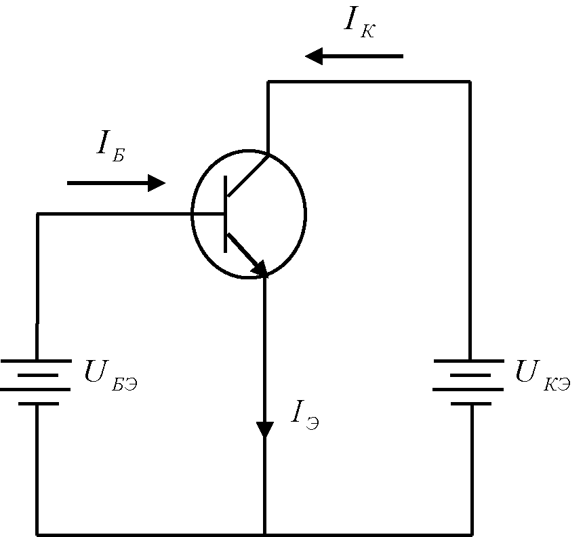

3.3-сурет. Ортақ эмиттер қосылу сұлбасы

Ток бойынша күшейту коэффициенті

(3.5)

Кіріс кедергісі

(3.6)

Транзистордың ортақ эмиттер арқылы қосылу сұлбасының артықшылығы: ток және кернеу бойынша күшейту коэффициенті үлкен, қуатты жоғары мәнге дейін күшейте алады, бір ғана қорек көзін қолдануға болады.
Ортақ коллектор қосылу сұлбасы (3.4-сурет)

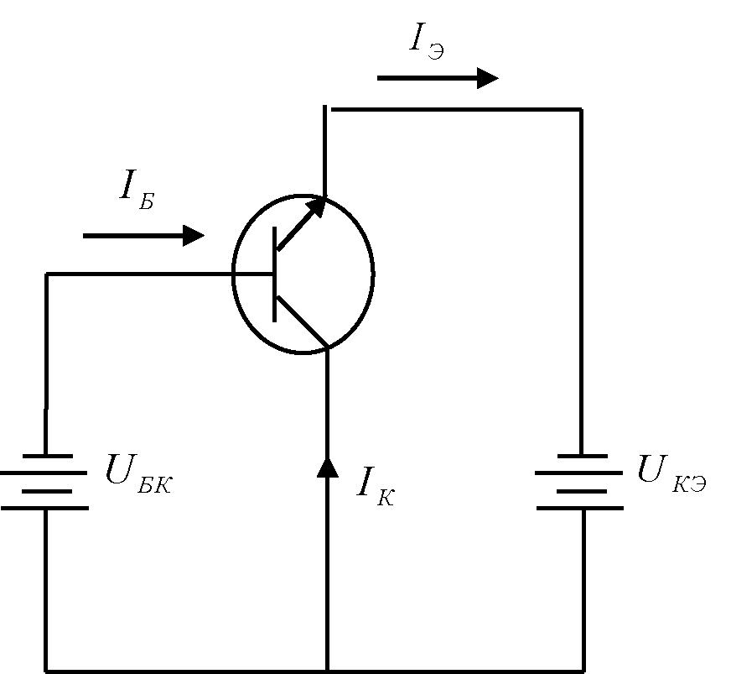

3.4-сурет. Ортақ коллектор қосылу сұлбасы

Ток бойынша күшейту коэффициенті

$K=\frac{I_{\text{шыг}}}{I_{\text{кiр}}}=\frac{I_{Э}}{I_{Б}}=\frac{I_{Э}}{I_{Э}−I_{К}}=\frac{1}{1−α}$ (3.7)

Кіріс кедергісі
(3.8)

Ортақ коллектор қосылу сұлбасының мынандай артықшылықтары бар: кіріс кедергісі үлкен, шығыс кедергісі аз.
Биполярлы транзистордың негізгі параметрлері:
- Ток беру коэффициенті;
- Кіріс және шығыс кедергілері;
- Коллектор-эмиттердің кері тоғы;
- Қосылу уақыты;
- Коллектордың кері тоғы;
- Максималды рұқсат етілетін ток;
- База токтың беріліс коэффициентінің шекті жиілігі.
Биполярлы транзистордың h-параметрі.
Транзистор активті режимде жұмыс істесе және ток пен кернеудің айнымалы мәндерін тапқан кезде биполярлы транзисторды сызықты төртполюстік ретінде қарастырады. 3.5-суретте ортақ эмиттер бойынша қосылған транзистор төртполюстік түрінде көрсетліген.

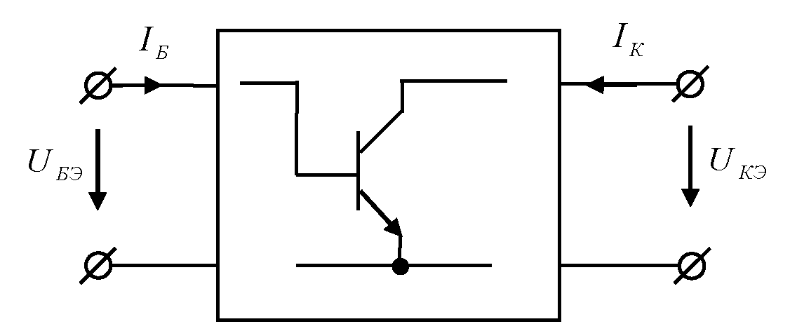

3.5-сурет. Төртполюс түріндегі биполярлы транзистор

3.5-суретте транзистордың мынадай айнымалылары көрсетілген:
- - база тоғының айнымалы құраушысы;
- - база мен эмиттер арасындағы кернеудің айнымалы құраушысы;
- - коллектор тоғының айнымалы құраушысы;
- - коллектор мен эмиттер арасындағы кернеудің айнымалы құраушысы.
Транзистордың жұмыс істеу принципін h-параметрі арқылы сипаттауға болады:
Айнымалы кернеу үшін транзистордың кіріс кедергісі (шығыстары тұйықталған ). Кіріс кедергісі – шығысында қысқа тұйықталу кезінде транзистордың кірісіндегі айнымалы токқ жоолындағы кедергі:

(3.9)

Сәйкесінше

(3.10)

(3.10) теңдеуі кернеу бойынша кері байланыс коэффицинті болып табылады. Егер болса, кірісінде бос жүріс болады.
Ток беру коэффиценті. Ток беру коэффициенті (ток бойынша күшейту) жүктеменің нөлдік кедергісі кезіндегі айнымалы токтың күшейтілуін көрсетеді. Ол шығыс тоғының кіріс тоғына қатынасы бойынша анықталады:
(3.11)

Шығыс өткізгіштігі. Қысқыштардың шығыстары арасындағы айнымалы ток үшін ішкі өткізгіштік. Шығыс ток шығыс кернеудің әсерінен өзгереді:

(3.12)

Енді матрица түрінде жазатын болсақ, онда төмендегідей өрнек аламыз:

(3.13)

Яғни

(3.14)

3.6-суретте биполярлы транзистордың вольт-амперлік сипаттамасы көрсетілген.

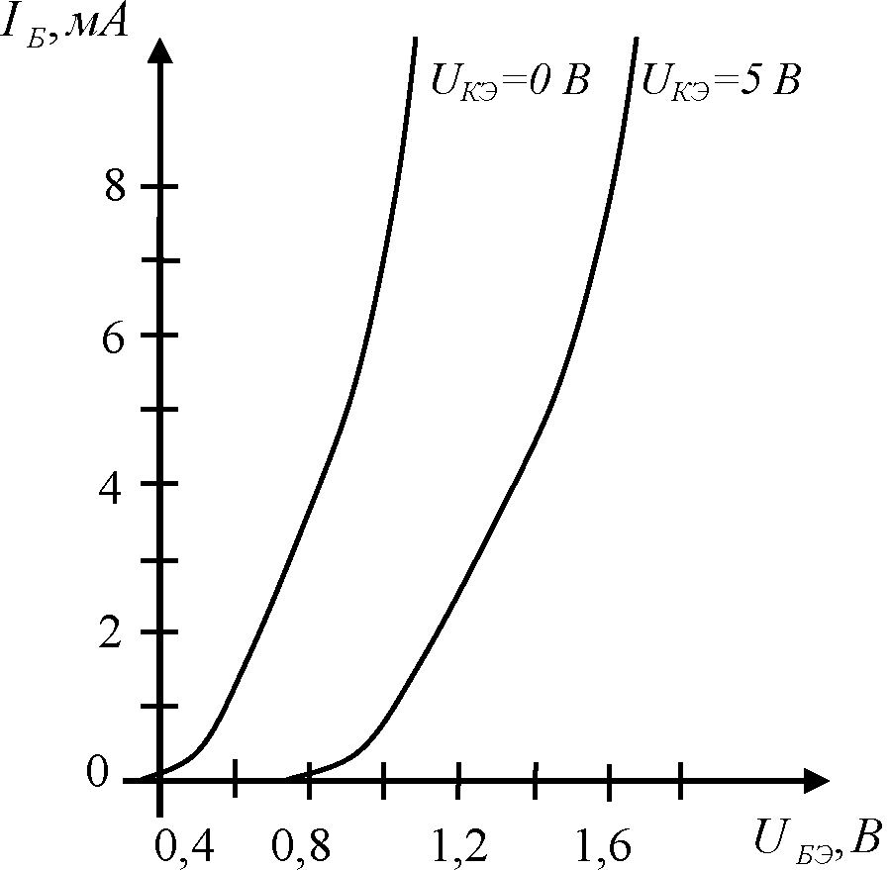 | 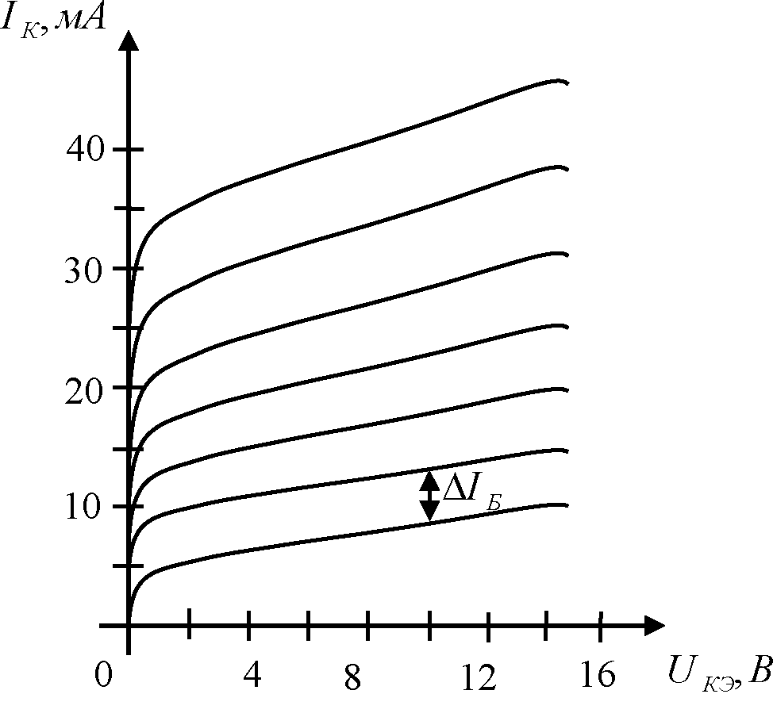
а) | ә)

3.6-сурет. Ортақ эмиттер қосылу сұлбасы бойынша қосылған транзистордың вольт-амперлік сипаттамасы: а) кіріс сипаттамалары; ә) шығыс сипаттамалары.

Зертханалық жұмысты орындауға қажетті құрал-жабдықтар:
- n-p-n типті биполярлы транзистор, мысалы маркасы 2N3904 типті транзистор;
- Қорек көздері;
- Өлшеу аспаптары (амперметр, вольтметр);
- Диод, резисторлар;
- Айнымалы қорек көзі;
- Осциллограф.

Зертханалық жұмыстың орындалу тәртібі
Тәжірибе 1. Транзисторға ток берілуінің статикалық коэффициентін анықтау.
3.7-суретте көрсетілген сұлбаны жинаңыз. Коллектор тоғын, база тоғын және коллектор-эмиттер кернеуін өлшеп, 3.1-кестені толтырыңыз. Сонымен қатар, статикалық коэффициентін есептеңіз.

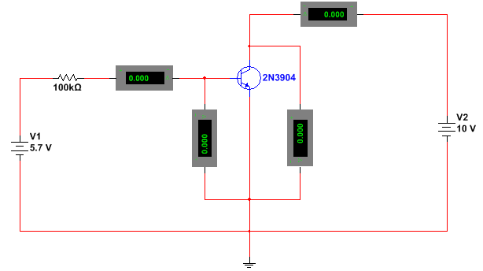

3.7-сурет. Биполярлы транзистордың ОЭ қосылу сұлбасы

Кесте 3.1
Қорек көзінің кернеуі, E_{B}, В | КернеуU_{БЭ}, мВ | База тоғы, I_{Б}, мкА | Коллектор тоғы, I_{К}, мА | Кернеу U_{КЭ}, В | Ток беру коэффициенті  h₂₁
5,7 В |  |  |  | 10 В
2,68 В |  |  |  | 10 В
2,68 В |  |  |  | 5 В

Тәжірибе 2. Коллектордағы кері токты өлшеу.
3.7-суреттегі тізбектегі ЭҚК Е_{Б} көзінің номиналын 0В-қа дейін өзгертіңіз. Тізбекті қосыңыз. Өлшеу нәтижелерін 3.2-кестеге жазыңыз.

Кесте 3.2
Қорек көзінің кернеуі, E_{B}, В | КернеуU_{БЭ}, мВ | База тоғы, I_{Б}, мкА | Коллектор тоғы, I_{К}, мА | Кернеу U_{КЭ}, В
0 В |  |  |  | 10 В
0 В |  |  |  | 20 В
0 В |  |  |  | 5 В

Тәжірибе 3. ОЭ сұлбасындағы транзистордың шығыс сипаттамаларын алу.
а) 3.7-суретте көрсетілген сұлбаны жинаңыз, I_{K} коллектор тоғын E_{к} және Е_{б}-лардың әрбір мәні үшін өлшеңіз, өлшеу нәтижелерін 3.3-кестеге жазыңыз. Алынған нәтижелер бойынша I_{K} мен E_{K} арасындағы тәуелділік графигін тұрғызыңыз.

Кесте 3.3
 |  | E_{K}, В
 |  | 0,1 | 0,5 | 1,0 | 5,0 | 10,0 | 20,0
E_{B}, В | I_{Б}, мкА | I_{K}, мкА
1,66
2,68
3,68
4,68
5,7

ә) 3.8-суретте көрсетілген тізбекті жинаңыз. 3.3-кестедегі Е_{б} –ның мәнін өзгертіп отырып, осциллографтан шығыс сипаттамаларын сызып алыңыз.

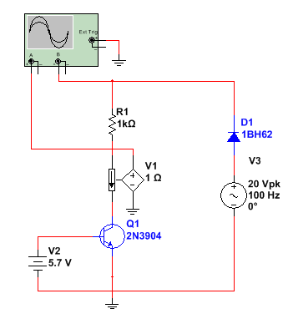 | 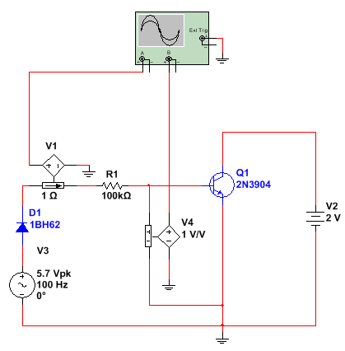
3.8-сурет. |  | 3.9-сурет.

б) Е_{к} = 10 В болғанда, базалық токтің өзгерісі 10 мА-ден 30 мА-ға дейін өзгерген кездегі шығыс сипаттамасындағы берілген токтың коэффициентін есептеңіз.

Тәжірибе 4. ОЭ сұлбасындағы транзистордың кіріс сипаттамаларын алу.
а) 3.7-суретте көрсетілген сұлбадағы Е_{к} кернеу көзін 10В-қа деп аламыз, Е_{Б} кернеу көзін өзгерте отырып, база эмиттер кернеуін U_{БЭ}, база тоғын I_{Б}, коллектор тоғын I_{К}, эмиттер тоғын I_{Э} өлшеп, 3.4-кестені толтырыңыз.

3.4-кесте
Қорек көзінің кернеуі, E_{B}, В | Кернеу U_{БЭ}, мВ | База тоғы, I_{Б}, мкА | Коллектор тоғы, I_{К}, мА | Эмиттер тоғы I_{Э}, мА
1,66
2,68
3,68
4,68
5,7

ә) 3.4-кестедегі нәтижелер бойынша база тоғы мен база-эмиттер кернеуінің арасындағы тәуелділік графигін тұрғызыңыз.
б) 3.9-суретте көрсетілген сұлбаны жинаңыз. Тізбекті қосыңыз. Транзистордың кіріс сипаттамаларын сызып алыңыз
в) Базалық ток 10 мкА ден 30 мкА аралығында болғандағы кіріс сипаттамасындағы кедергіні R_{кір} табыңыз.

Тәжірибе 5. Ортақ базадағы транзистордың кіріс сипаттамаларын алу.

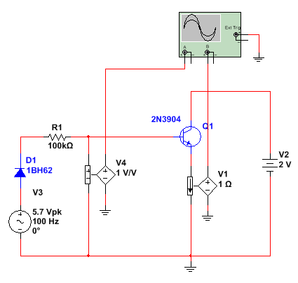
3.10-сурет. Биполярлы транзистордың ОБ қосылу сұлбасы

а) 3.4-кесте бойынша база-эмиттер кернеуі мен эмиттер тоғының тәуелділік графигін тұрғызыңыз.
ә) 3.10-суреттегі тізбекті жинаңыз, кіріс сипаттамаларын сызып алыңыз.
б) Базалық ток 10 мА-дан 30 мА аралығындағы эмиттер кедергісін табыңыз.
в) R_{Э}=25 мВ/I_{Э} формуласы бойынша эмиттер кедергісін табыңыз. (б) пунктінде табылған эмиттер кедергісінің осы пункте табылған эмиттер кедергісімен сәйкестігіне көз жеткізіңіз.

Бақылау сұрақтары
- Транзистордың коллектор тоғы неге тәуелді?
- Коллектор тоғы мен коэффициент қандай тәуелділік? Тәуелділігі қандай?
- Қиылу режиміндегі транзистордан өтетін ток дегеніміз не?
- Шығыс сипаттамалары коллектор тоғына, база тоғына, коллектор-эмиттер кернеулерімен қандай тәуелділікте деп айтуға болады?
- Тура бағытта ығысқан база–эмиттерлік өткел мен диоттың арасындағы айырмашылық түсіндіріңіз.
- Кіріс сипаттамаласының кез-келген мәнінде R_{кір} мәні бірдей ма?
- Эмиттер тоғының кез-келген мәннінде Rэ мәні бірдей ма?
- Rэ кедергінің практикалық мәні формула бойынша есептелген мәннен қалай ерекшеленеді ?
№4 Зертханалық жұмыс
Операциялық күшейткіштің сипаттамалары

Жұмыстың мақсаты: Операциялық күшейткіштің негізгі параметрлерін зерттеу, және оларды тәжиребелік өлшеулер жүргізе отырып анықтау.

Қысқаша теориялық кіріспе
Операциялық күшейткіш – жоғары күшейту коэффициенті бар электронды кернеу күшейткіш, оның дифференциалдық кірісі және бір шығысы бар [4]. Шығысындағы кернеу кірісіндегі кернеуге қарағанда жүздеген, тіпті мыңдаған есе үлкен болады. Операциялық күшейткіштің шартты белгісі 4.1, а -суретте көрсетілген.

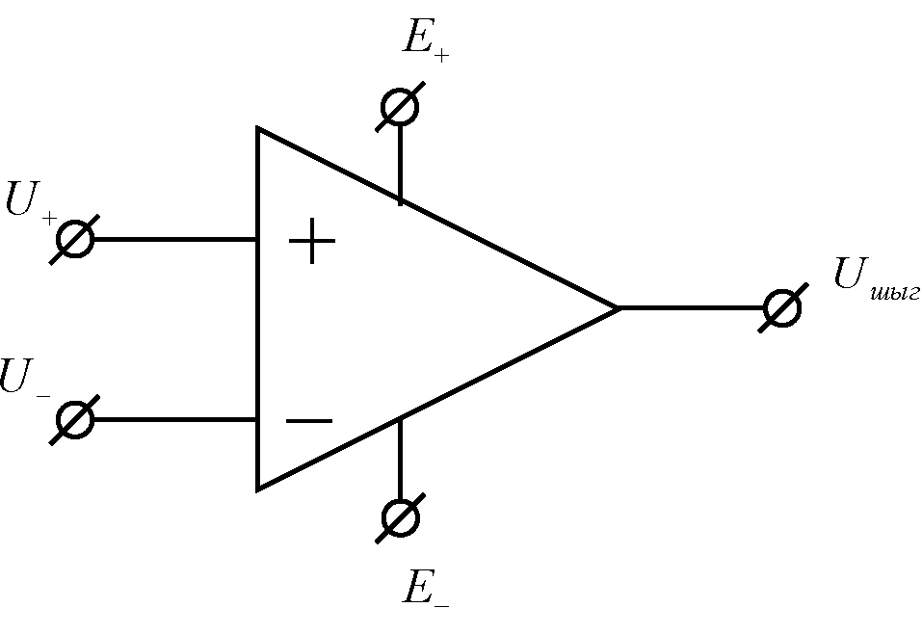  U₊ - инверттемейтін кіріс;  U₋ - инверттейтін кіріс;  U_{шығ} – шығыс;  Е₊ - қорек көзінің оң полюсі;  Е₋ - қорек көзінің минус кернеуі. | 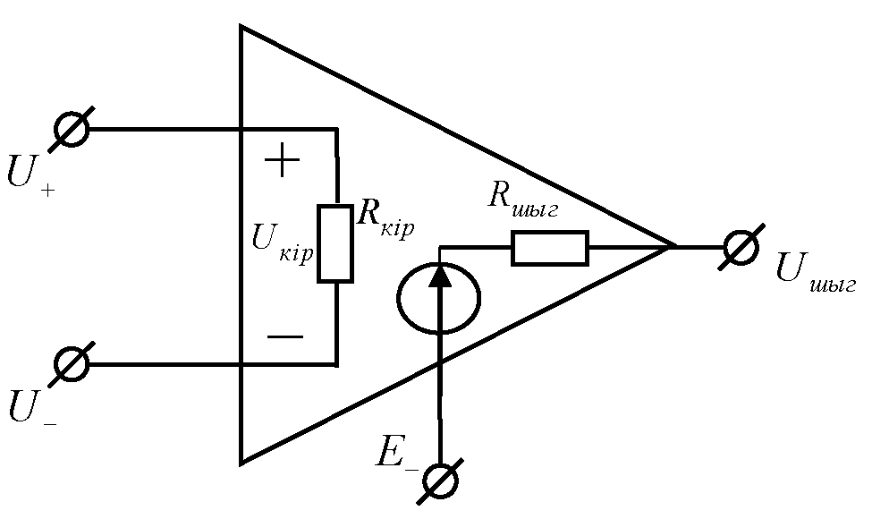
а) | ә)
4.1-сурет. Операциялық күшейткіштің шартты белгіленуі (а) және оның эквивалентті сұлбасы (ә)

Күшейткіштің дифференциалдық кірістері екі кірістен тұрады (V₊ және V₋), идеалды операциялық күшейткіш осы екі кіріс арасындағы кернеу айырымын күшейтеді, оны кірісіндегі дифференциалдық кернеу деп атайды.
Операциялық күшейткіштің шығысындағы кернеу төмендеге формуламен анықталады:

(4.1)

мұндағы, - инверттемейтін (тура) кіріс кернеуі; - инверттейтін (инверсті) кірісіндегі кернеу, - операциялық күшейткіштің күшейту коэффициенті.
Идеалды операциялық күшейткіш кез келген кіріс кернеуде жұмыс істей алады, оның мынадай қасиеттері бар:
- Кері байланыссыз күшейту коэффициенті шексіздікке ұмтылады;
- Шығыс кернеудің диапазоны шексіздікке (практикада шығыс кернеудің диапазоны қорек көздерінің мәнімен шектеледі) ұмтылады;
- Өткізу жолағы шексіз (яғни, амплитуда-жиіліктік сипаттама нолдік фазада идеал тегіс болады);
- Кіріс кедергісі шексіз үлкен (, -ден -ге қарай тоқ жүрмейді);
- Нөлдік кіріс ток (ығысу тоғы жоқ);
- Нөлдік ығысу кернеуі, яғни кірістеріндегі кернеу өзара тең болса , онда шығысындағы кернеу нөлге тең болады;
- Нөлдік шығыс кедергі (шығыс ток өзгерсе, шығыс кернеу өзгермейді);
- Өзіндік шуылдары болмайды.
Практика жүзінде жоғарыда айтылған қасиеттердің барлығы толығымен орындалу мүмкін емес.

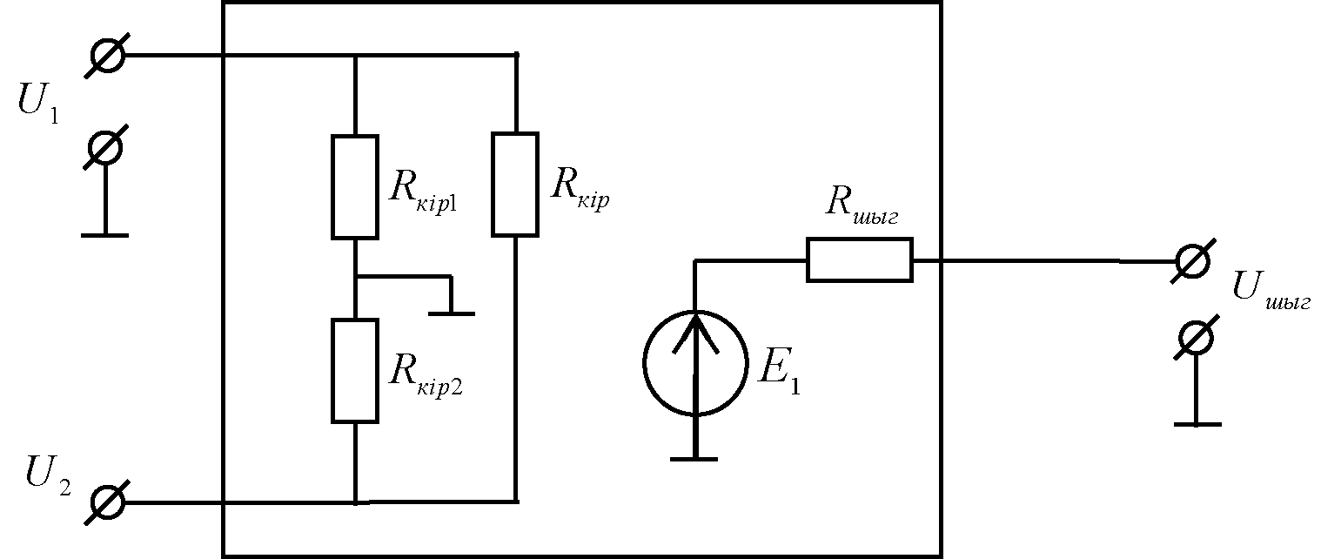

4.2-cурет. Операциялық күшейткіштің эквиваленттік сұлбасы

Операциялық күшейткіштің бірінші каскады – дифференциалды күшейткіш. Кіріс сигналдардың айырымына (яғни, 4.1-суреттегі U₂-U₁) қатысты дифференциалды күшейткіштің күшейту коэффициенті жоғары мәнге ие және бір уақытта екі кіріске бірдей сигнал (синфазды сигнал) берілген жағдайда, оның күшейту коэффициенті нөлге тең болады [6].
Кірістеріне берілген кез келген сигналға қатысты дифференциалды күшейткіштің толық жоғарғы кедергісі болады. Операциялық күшейткіштің кіріс каскадында кіріс кедергінің мәні анықталынады, сонымен қатар синфазалы сигналдарға сезімталдық пен жылжу кернеуі төмендетіледі.

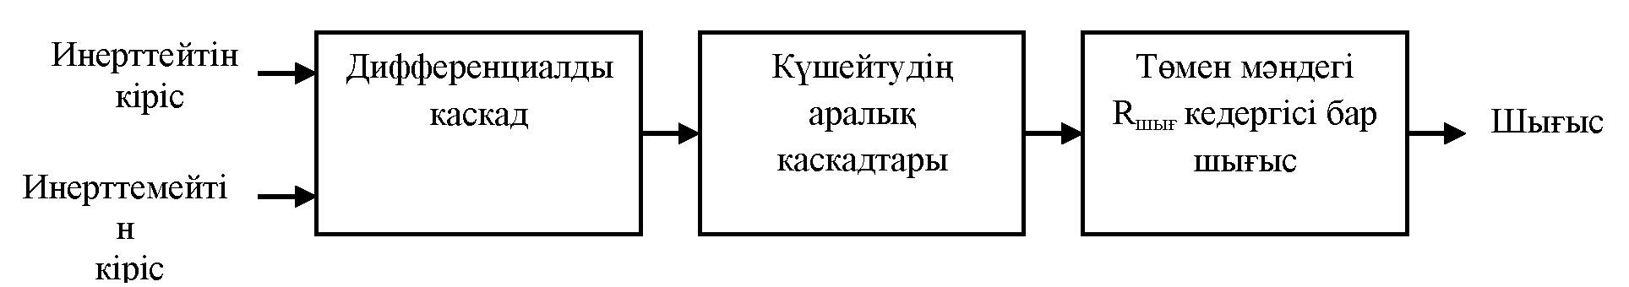

4.3-сурет. Операциялық күшейткіштің блок-сұлбасы

4.3-суретте көрсетіліп тұрғандай, кіріс каскадтардан кейін бір немесе бірнеше аралық каскадтар бар. Олар ток пен кернеу бойынша күшейтуді қамтамасыз етеді. Кернеуді тізбектей күшейту, кернеу бойынша жоғарғы күшейту коэффициентін алу үшін қажет, ал ток бойынша күшейту – кіріс каскадты жүктеуге қажетті және соңғы каскадтың жұмысына жеткілікті токты қамтамасыз етеді. Аралық каскадтарда дифференциалды, сонымен қатар бір полюсті сұлбалар қолданылуы мүмкін.
Соңғы каскад, операциялық күшейткіштің төменгі кіріс кедергісін және жүктемеге берілетін қажетті токты қамтамасыз ету қажет. Сонымен қатар, аралық каскадтардың ең соңғысын жүктемеу үшін соңғы каскадтың кіріс кедергісі жоғарғы мәнге ие болуы керек. Көп жағдайда, соңғы каскадтың орнына қарапайым эмиттерлік қайталағыш қолданылады.

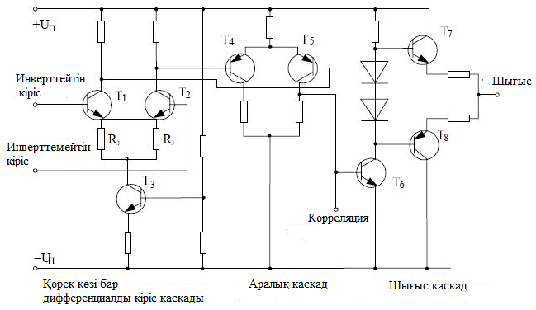

4.4-сурет. Операциялық күшейткіштің ішкі сұлбасы

4.4-суретте операциялық күшейткіштің қысқартылған сұлбасы көрсетілген. Эмиттерлік транзистор (T1 және T2) тізбегіндегі кедергілер кіріс каскадтың толық кіріс кедергісін өсіреді. Кіріс каскадтағы коллектордың токтары көп жағдайда үлкен емес, сондықтан айнымалы ток бойынша кіріс транзисторлардың эмиттер-база ауысуының кедергісі жоғары болады және сұлба кіріс тоғы аз болған кезінде де жұмыс істейді. Синфазалық сигналдарға сұлбаның сезгіштігін төмендету үшін бірінші каскадтың эмиттер тоғы тұрақты қорек көзі арқылы беріледі. Тұрақты көрек көзінің кіріс кедергісі жоғары болғандықтан, синфазалық сигналдарға қатысты дифференциалды күшейткіштің күшейту коэффициенті өте төмен болады.
Егер бірінші каскадтың күшейту коэффициенті 10-ға (A₁=10), екінші және үшінші каскадтардың күшейту коэффициенттері 100-ге (A₂=100) және 20-ға (A₃=20) тең болса, онда сұлбаның жалпы күшейту коэффициентін табу үшін жеке каскадтардың күшейту коэффициенттерін өзара көбейту қаажет [6]:

Операциялық күшейткіштің микросұлбаларындағы күшейту коэффициентінің мәні үлкен болады – 10000 немесе одан да жоғары, сәйкесінше екі кіріс арасындағы кернеу айырымының мәні шығысындағы кернеу қорек көзінің кернеуіне тең болуына алып келеді. Бұл күшейткіштің қанығуы деп аталады.
Операциялық күшейткіштің келесідей негізгі параметрлері бар:
- Кері байланыссыз күшейту коэффициенті. Күшейткіштің кері байланыссыз күшейту коэффициенті бірнеше мыңға тең болады. Кейде кернеу бойынша толық күшейту коэффициенті деп аталады.
- Кірісінде пайда болатын ығысу кернеуі (U_{ығ}). Күшейткіштің ішінде пайда болатын кернеу, ол транзисторлардың эмиттер-база кернеуінің сәйкес келмеуінен пайда болады. Ығысу кернеуі өте үлкен болмайды, көп жағдайда бірнеше милливольтқа тең болады.
- Кіріс ығысу тоғы (I_{ығ}). Операциялық күшейткіштің кіріс каскадтарының жұмысы үшін қажетті, күшейткіштің кірісіне берілетін ток; кіріс транзисторының жұмысын қамтамасыз ететін база тоғы.
- Кіріс жылжу тоғы (I_{жылжу}). Операциялық күшейткіштің кірісіндегі екі транзисторлардың ығысу токтарының айырымы. Кіріс транзисторлардың тоғы бойынша күшейту коэффициенттерінің бір-бірімен сәйкес болмауынан пайда болады. Егер инверттейтін кірісіндегі кіріс транзистордың базасына қажетті қорек көзінің тоғы – I_{ығ1} болса, ал инверттемейтін кірісіндегі кіріс транзистордың базасына қажетті қорек көзінің тоғы – I_{ығ2} болса, онда I_{жылжу}= I_{ығ1} - I_{ығ2} болады. Кіріс жылжу тоғы кіріс кернеумен шамалас өзгереді, сондықтан жылжу ток айнымалы шама болып табылады.
- Кіріс кедергі. Кіріс сигналға қатысты күшейткіштің кедергісі. Кіріс кедергі бірнеше жүз мегаомға дейін жетуі мүмкін. Дифференциалды және синфазалы кіріс кедергіні ажырата білу қажет. Дифференциалды кіріс кедергі – екі кіріс шықпаларының арасындағы кедергі, ал синфазалы кіріс кедергі – кірістердің екі шықпалары біріккен аумақтағы кедергі. Операциялық күшейткіштердің сипаттамаларында екі кедергі бөлініп жазылмайды, тек кіріс кедергісі деп қана көрсетіледі.
- Шығыс кедергі (R_{шығ}). Күшейткіштің ішкі кедергісі. Көп жағдайда шығыс кедергінің мәні бірнеше жүз омнан аспайды.
- Синфазалы кіріс кернеуді әлсірету коэффициенті. Екі кіріске бір уақытта берілген сигналдарды әлсірету қасиетін сипаттайды.
- Шығыс кернеуге әсер ететін тұрақты емес қорек көзінің әсер ету коэффициенті. Қорек көзінің мәні 1 В-қа (+U және –U, 4.1-сурет) өзгерген кездегі шығыс кернеудің өзгерісін көрсетеді.
- Кіріс сыйымдылық (C_{кір}). Кіріс шығыстары мен жерге қосу арасындағы сыйымдылық.
- Тұтыну тоғы. Операциялық күшейткіштің жұмысына қажетті қорек көзінен алатын тоғы.
- Қолданатын қуат. Операциялық күшейткіштің (жүктемесіз) қуаты.
- Шығыс кернеу өсуінің максималды жылдамдығы (V). Микросекундта шығыс кернеудің өзгеру жылдамдығы.
- Өтпелі сипаттама. Операциялық күшейткіштің кірісіне сатылы кернеу берген кездегі шығысындағы алынатын сигнал.
- Шекті рұқсат етілетін шамалар. Оған мынандай параметрлер жатады: максималды қуат, температураның жұмыс диапазоны, қорек көзінің максималды кернеуі, кіріс кернеулердің (инверттейтін және инверттемейтін кірісітер арасындағы) максималды айырымы, синфазалы кіріс кернеулердің максималды кернеу.
Конструкциясы бойынша операциялық күшейткіш төмендегі типтерге бөлінеді:
- Дискретті – электронды шамдардан немесе жеке-жеке транзисторлардан құралған;
- Микросұлбалы – интегралды операциялық күшейткіш;
- Көлемді – үлкен микросұлбалардан құралған.
Интегралды операциялық күшейткіш өз функциясын орындау сапасына қарай төмендегідей бірқатар параметрлер арқылы сипатталады:
Орташа кіріс тогы . ОК кірісінде сигнал жоқ кезде оның кіріс шықпаларында биполяр транзистордың базалық тогына немесе өрісті транзисторлардың бекітпе тогының болуына негізделген кіріс токтары ағады. Кіріс токтары кіріс сигнал көзінің ішкі кедергісі арқылы өтіп ОК кірісінде кернеудің түсуіне, ал кірісінде сигнал жоқ кезде шығысында кернеудің пайда болуына алып келеді. Бұл кернеу түсуін реалды ОК кіріс токтарының бір-бірінен айырмашылығы 10 ... 20% болатындықтан компенсациялау қиын.
ОК кіріс тоқтарын инверттейтін және инверттелмейтін кіріс ток-тарының арифметикалы орташа мәні ретінде бағалауға болады:

(4.2)

мұндағы және инверттейтін және инверттелмейтін кіріс токтары.
Кіріс токтарының айырымы мына қатынаспен анықталады:

(4.3)

Тұрақты ток бойынша кернеудің күшейту коэффиценті. Бұл ОК “кіріс сигналын күшейту” функциясын қаншалықты жақсы атқаратынын анықтайтын көрсеткіштердің бірі. Идеалды күшейткіштерде күшейту коэффиценті шексіздікке ұмтылуы керек.
ОК күшейткіштің кернеуді күшейту коэффиценті мына формуламен анықталады:
(4.4)

Ығысу кернеуі. ОК шығысында кернеу нөлге тең болу үшін ОК кірісіне берілетін кернеудің мәні. Кірісінде кернеу жоқ кездегі шығыс кернеуін және күшейту коэффицентін біле отырып ығысу кернеуін табуға болады:

(4.5)

Кіріс кедергісі . Операциялық күшейткіштің дифференциалды кіріс кедергісі және синфазалық сигнал бойынша кіріс кедергісі болып екі құраушыға бөлінеді. Биполяр транзисторлы ОК үшін дифференциалды кіріс кедергісі 10 кОм ... 10МОм аралығында жатады. Синфазалық сигнал бойынша кіріс кедергісі мына қатынаспен анықталады:

(4.6)

мұндағы - синфазалық кіріс кернеуінің өсімшесі, - орташа кіріс тогының өсуі.
Дифференциалды кіріс кедергісі ОК кірістерінің арасында бақыланады және төмендегі қатынаспен анықталады:
(4.7)

мұндағы - ОК кірістерінің арасындағы кернеудің өзгерісі, - кіріс тогының өзгерісі.
Шығыс кедергісі. Операциялық күшейткіштің шығыс кедергісі 20 мен 2000 Ом шамасын құрайды. Шығыс кедергісі жүктеме кедергісімен шамалас болғанда шығыс сигналының амплитудасын азайтады.
Шығыс кернеуінің өсу жылдамдығы деп ОК кірісіне импульсті кернеу берілген кездегі шығыс кернеуінің өзгерісінің оның өсу уақытына қатынасын айтады. Өсу уақыты ОК шығыс кернеуінің орныққан мәнінен 10%- тен 90%-ке дейінгі өзгеретін уақыт интервалымен анықталады.
(4.8)

Зертханалық жұмысты орындауға қажетті құрал-жабдықтар:
- Операциялық күшейткіш;
- Әртүрлі шамадағы кедергілер;
- Амперметрлер, вольтметр;
- Кілт;
- ЭҚК.

Зертханалық жұмыстың орындалу тәртібі
Тәжірибе 1. Операциялық күшейткіштің кіріс токтарын өлшеу
4.5-суретте көрсетілген сұлбаны жинаңыз. ОК кіріс токтарын өлшеңіз. Өлшеудің нәтижелері бойынша орташа кіріс тогын және ОК кіріс тогының айырымын есептеңіз. Өлшеу нәтижелерін 4.1-кестеге жазыңыз.

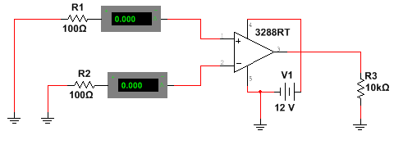
4.5-сурет

4.1 Кесте
Кіріс токтары | Өлшеу нәтижесі | есептеу | есептеу
Бірінші тармақтағы ток
Екінші тармақтағы ток

Тәжірибе 2. Операциялық күшейткіштің ығысу кернеуін өлшеу
4.6-суретте көрсетілген сұлбаны жинап, сұлбаны қосыңыз. Вольметрдің көмегімен операциялық күшейткіштің кернеуін өлшеңіз. Күшейту коэффициентін пайдаланып, ығысу кернеуін есептеңіз.

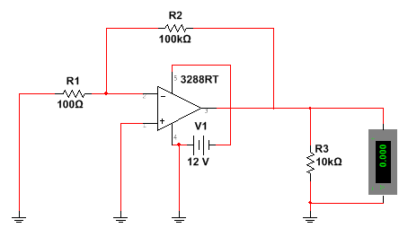
4.6-сурет.

4.2 Кесте
 | Өлшеу нәтижесі | Ығысу кернеуін есептеу
ОК кернеуі

Тәжірибе 3. Кіріс және шығыс кедергілерін өлшеу
а) 4.7-суретте көрсетліген сұлбаны жинаңыз. Сұлбаның кіріс тоғын және шығыс кернеуін өлшеңіз. Енді кілтті [Space] клавишасы бойынша ауыстырыңыз. Кіріс тогын өлшеңіз. Кіріс кернеуі мен тогының өзгерісін есептеңіз. Алынған нәтижелер бойынша ОК дифференциалды кіріс кедергісін есептеңіз.

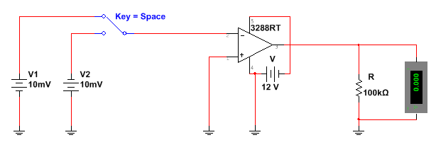
4.7-сурет.

4.2 Кесте
 | Өлшеу нәтижесі |  | Кіріс кернеуінің өзгерісі | Кіріс тоғының өзгерісі
 | 1 жағдай | 2 жағдай | Кіріс кернеуінің өзгерісі | Кіріс тоғының өзгерісі
 | 1 жағдай | 2 жағдай | Есептеу
Кіріс тоғы
Шығыс кернеуі

ә) Операциялық күшейткіштің шығыс кедергісін табу үшін, шығыс кернеуінің мәні шамамен екі есе азайғанға дейін кедергінің мәнін өзгерту керек.

Бақылау сұрақтары:
- Операциялық күшейткіштің күшейту коэффициенті қандай шамаларға байланысты?
- Операциялық күшейткіштің негізгі параметрлерін атап көрсетіңіз
- Операциялық күшейткіштің ығысу кернеуі дегеніміз не?
- ОК кірістері қандай қызмет атқарады?
- ОК-тің шықпаларының қызметін түсіндіріңіз.
- Қандай себептен ОК ығысу тоғы нөлге ұмтылады?
- Дифференциалды кедергі дегеніміз не?
- Идеалды операциялық күшейткішке анықтама беріңіз.
№5 Зертханалық жұмыс

Операциялық күшейткіш негізіндегі инверттейтін және инверттемейтін күшейткіштер

Жұмыстың мақсаты: Операциялық күшейткіш негізіндегі инверттейтін және инверттемейтін күшейткіштердің жұмыс істеу прициптерімен танысу. Операциялық күшейткішке кері байланысты қоса отырып, оның күшейту коэффициентін қалаған мәнге жеткізуге болатындығын тәжірибе арқылы анықтау.

Қысқаша теориялық кіріспе
Инверттейтін операциялық күшейткіш. Инверттейтін операциялық күшейткіштің сұлбасы 5.1,а-суретте көрсетілген. Инверттейтін операциялық күшейткіштегі кедергісі кері байланыс тізбегіннің рөлін атқарады. Ол шығыс сигналдың қандай да бір бөлігін қайтадан кірісіне береді. Операциялық күшейткіштің кіріс кернеуі дифференциалды болып келеді, себебі ол күшейткіштің инверттемейтін (+) және инверттейтін (-) кірістеріндегі кернеулердің айырымын көрсетеді. Инверттейтін операциялық күшейткіштің оң кірісі әрқашанда жерге жалғанып тұрады. Яғни, оң кіріске ешқандай кернеу берілмейді.

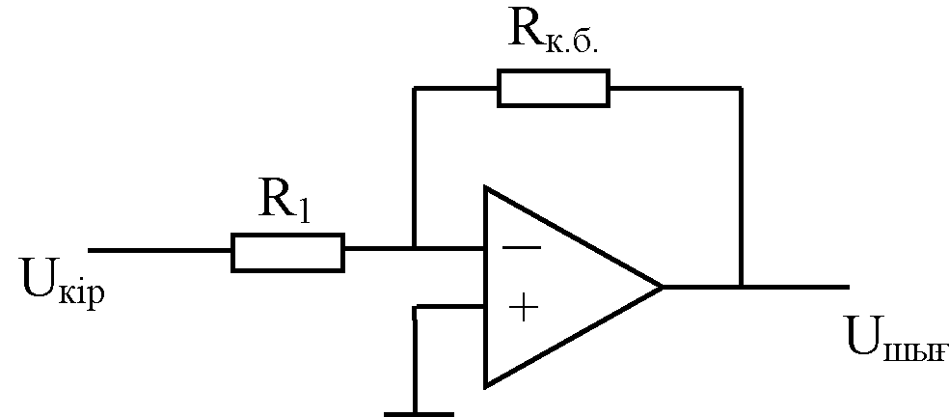 | 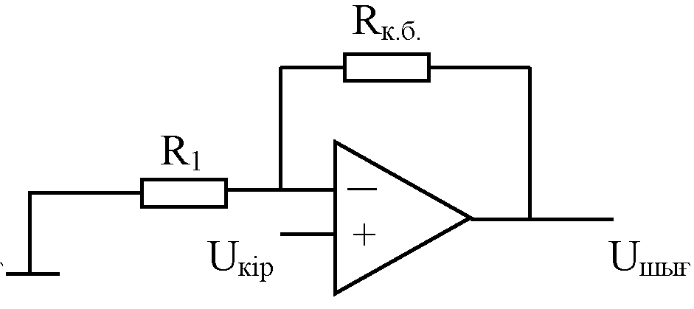
а) | ә)
5.1-сурет. Инверттейтін (а) және инверттемейтін (ә) операциялық күшейткіш

5.1,а-сурет үшін Кирхгоф заңдарын қолданатын болсақ, келесідей теңдеу құруға болады:

, (5.1)

, (5.2)

мұндағы, - операциялық күшейткіштің инверттейтін және инверттемейтін кірістеріндегі кернеудің айырымы.

, (5.3)

. (5.4)

Осы теңдеулерді шеше отырып, келесідей өрнек аламыз:

, (5.5)

мұндағы, Z – кері байланыстың жалпы кедергісі:

. (5.6)

Кіріс кедергінің және кері байланыс тізбегінің кедергілері көп жағдайда жуық шамамен бірнеше кОм-ды құрайды. Ал, операциялық күшейткіштің беріліс коэффициенті жоғары (A>100 000) болады, сондықтан кері байланыс тізбегінің кедергі мәнін Z=R_{к.б.} тең болады. аз мәнге (бірнеше мкВ) ие, егер ОК-тің кіріс кедергісінің мәні жоғары (шамамен 10 МОм) болса, онда кіріс ток () аз болады. Сұлбаларға анализ жасаған кезде дифференциалды кернеуді «виртуалды нөл» деп қарастырады. Жоғарыда айтылғандардың барлығын ескерсек, онда шығыс кернеу мынаған тең болады:

, (5.7)

мұндағы, - күшейткіштің күшейту коэффициенті.
(5.7) теңдеудегі минус таңбасы шығыс кернеу кіріс кернеуге қарағанда өрістері жағынан қарама-қарсы екенін көрсетеді, яғни кіріс сигналды инверттейді, сондықтан осындай күшейткіштерді инверттейтін күшейткіш деп атайды.
Инверттемейтін операциялық күшейткіш. Инверттемейтін күшейткіш дегеніміз, аты айтып тұрғандай кіріс сигналды инверттемей шығысына береді, яғни кіріске берілген қандай да бір сигнал шығысына күшейтіліп шығады, бірақ фазасы бойынша ешқандай өзгеріс болмайды [7]. Инверттемейтін күшейткіштің сұлбасы 5.1,ә-суретте келтірілген. Суреттен көрініп тұрғандай, инверттемейтін күшейткішті алу үшін, кіріс кедергіні жерге қосу керек, яғни инверттейтін кіріске кернеу берілмейді. Ал кіріс сигнал инверттемейтін кіріске беріледі.
Кері байланыс кернеуі кернеу бөлгіштен алынады, кернеу бөлгіш және екі резистордан тұрады. Бұл кернеу мынаған тең:

(5.8)

Идеалды ОК үшін дифференциалды кернеу нөлге тең, онда тең және (5.8) теңдеуді мына түрге келтіруге болады:

(5.9)

(5.9) теңдеуге қарайтын болсақ, кіріс сигналдың таңбасы шығысында өзгермейді. Кері байланыс контуры бар күшейткіштің күшейту коэффициенті:

. (5.10)

Осындай сұлбаның кіріс импедансы жоғары екенін көруге болады және мынандай формуламен көрсетіледі:

(5.11)
мұндағы, - реалды ОК-тің кіріс импедансы, ол шамамен 10 МОм-ға тең.
Егер кері байланыссыз ОК-тің күшейту коэффициенті өте үлкен болса, онда шығыс импеданс нөлге ұмтылады. Осылай, инверттемейтін сұлбада қолданылатын операциялық күшейткішті сұлбада кіріс пен шығыс арасында буфер ретінде қолдануға болады.
, ал кіріс тізбекте кедергі болмаған жағдайды (5.2-сурет) ерекше жағдай болып есептелінеді. Онда , , , мұндағы - реалды ОК-тің шығыс импедансы. Осындай сұлбаны кернеу қайталағыш деп атайды, себебі кернеу бойынша күшейту коэффициент 1-ге тең.

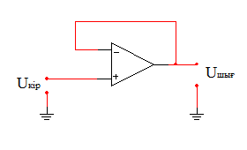
5.2-сурет. ОК негізінде кернеу қайталағыштың принципиалды сұлбасы

Зертханалық жұмысты орындауға қажетті құрал-жабдықтар:
- Операциялық күшейткіш, мысалы AD746JN;
- Кедергілер;
- Осциллограф;
- Функционалды генератор.

Зертханалық жұмыстың орындалу тәртібі
Тәжірибе 1. Күшейту режиміндегі инверттемейтін күшейткіштің жұмыс істеу принципі.
5.3-суретте көрсетілген сұлбаны жинаңыз. Сұлбада көрсетілген компоненттердің көмегімен сұлбаның күшейту коэффициентін есептеңіз. Кіріс және шығыс кернеудің амплитудасын осциллографтан жазып алыңыз. Сонымен қатар, шығыс кернеудің тұрақты құраушысын, кіріс және шығыс кернеу арасындағы фазаны өлшеңіз. Алынған нәтижелер бойынша күшейту коэффициентін есептеңіз. Тәжірибе нәтижелерін 5.1 кестеге енгізіңіз.

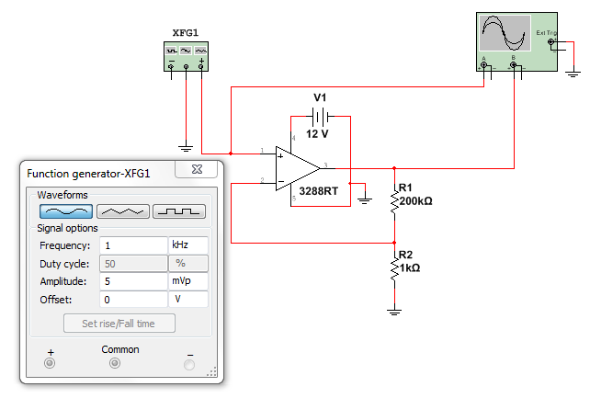

5.3-сурет. Инверттемейтін операциялық күшейткіш.

5.1 Кесте
 | Өлшеу нәтижесі
Кіріс кернеу амплитудасы
Шығыс кернеу амплитудасы
Шығыс және кіріс кернеулер арасындағы фаза айырымы
Есептеу
 | Сұлба бойынша есептеу | Өлшеу нәтижесі бойынша есептеу
Күшейту коэффициенті
Шығыс кернеуінің тұрақты құраушысы

Тәжірибе 2. Инверттемейтін күшейткішке параметрлердің әсерін бақылау
5.3-суретте көрсетілген сұлбадағы кедергінің мәнін 200 кОм-нан 10 кОм-ға дейін азайтыңыз, ал синусоидалды генератордың кернеуін 100 мВ-қа дейін көбейтіңіз. «А» каналындағы кернеу масштабын 100 mV/div, ал «В» каналының масштабын 500 mV/div деп алыңыз. 1-ші тәжірибеде айтылған өлшеу жұмыстарын қайталаңыз. Өлшеу нәтижелерін 5.2 кестеге енгізіңіз.

  - Кесте
 | Өлшеу нәтижесі
Кіріс кернеу амплитудасы
Шығыс кернеу амплитудасы
Шығыс және кіріс кернеулер арасындағы фаза айырымы
Шығыс кернеуінің тұрақты құраушысы
Есептеу
 | Сұлба бойынша есептеу | Өлшеу нәтижесі бойынша есептеу
Күшейту коэффициенті
Шығыс кернеуінің тұрақты құраушысы

Тәжірибе 3. Инверттейтін күшейткіштің күшейту режиміндегі жұмысын зерттеу.
5.4-суретте көрсетілген сұлбаны жинаңыз. Көрсетілген параметрлер бойынша күшейту коэффициентін есептеңіз. Синусоидалды кернеудің кіріс және шығыс кернеуін, шығыс кернеудің тұрақты құраушысын және кіріс және шығыс кернеулердің фаза бойынша жылжуын өлшеңіз. Өлшеу нәтижелері бойынша күшейту коэффициентін есептеңіз. Нәтижелерді 5.3 кестеге енгізіңіз.

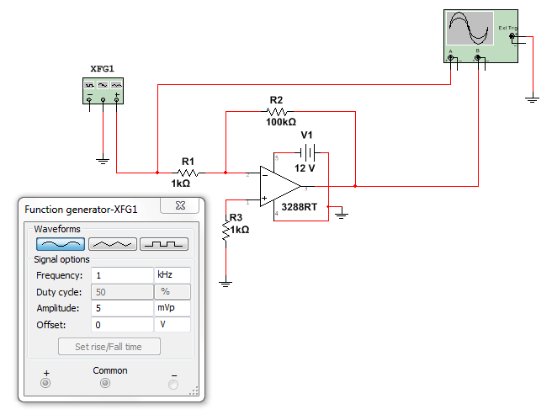
5.4-сурет. Инверттейтін операциялық күшейткіш.

  - Кесте
 | Өлшеу нәтижесі
Кіріс кернеу амплитудасы
Шығыс кернеу амплитудасы
Шығыс және кіріс кернеулер арасындағы фаза айырымы
Есептеу
 | Сұлба бойынша есептеу | Өлшеу нәтижесі бойынша есептеу
Күшейту коэффициенті
Шығыс кернеуінің тұрақты құраушысы

Тәжірибе 4. Параметрлердің инверттейтін күшейткіштің жұмыс істеу режиміне әсер етуін бақылау.
5.4-суретте көрсетілген сұлбаның кедергінің мәнін 10кОм деп, ал генератордың синусоидалды кернеуінің амплитудасын 100мВ деп алыңыз. «А» каналындағы кернеу масштабын 100 mV/div, ал «В» каналының масштабын 500 mV/div деп алыңыз. 3-ші тәжірибеде айтылған өлшеу жұмыстарын қайталаңыз және 5.4 кестені толтырыңыз.

  - Кесте
 | Өлшеу нәтижесі
Кіріс кернеу амплитудасы
Шығыс кернеу амплитудасы
Шығыс және кіріс кернеулер арасындағы фаза айырымы
Есептеу
 | Сұлба бойынша есептеу | Өлшеу нәтижесі бойынша есептеу
Күшейту коэффициенті
Шығыс кернеуінің тұрақты құраушысы

Бақылау сұрақтары:
- Инверттейтін күшейткіштің күшейту коэффициентінің формуласы, формуланың қортылуын түсіндіріңіз.
- Инверттемейтін күшейткіштің күшейту коэффициентінің формуласы, формуланың қортылуын түсіндіріңіз.
- Инверттейтін күшейткіштің шығыс кернеуінің фазасы қалай өзгереді?
- Инверттейтін және инверттемейтін күшейткіштің қандай параметрлері күшейту коэффициентіне әсер етеді?
- Күшейту коэффициенті шығыс кернеудің тұрақты құраушысына қалай әсер етеді?
- ОК тұрақты құраушысы дегеніміз не?

№6 Зертханалық жұмыс

Операциялық күшейткіш негізіндегі кернеу қосқыш сұлбасы

Жұмыстың мақсаты: Операциялық күшейткіш негізінде құрастырылған кернеу қосқыш сұлбасының жұмыс істеу принципін тәжірибелер жүргізу арқылы зерттеу.

Қысқаша теориялық кіріспе
Операциялық күшейткіш негізінде құрастырылатын сұлбалар кіріс сигналдарға математикалық амалдар (қосу, алу, интегралдау) орындау үшін қолданылады. Көбінесе операциялық күшейткіш негізіндегі интегралдайтын және қосындылайтын сұлбалар көп қолданылады. Сумматор бірнеше кіріс сигналды қосындылап, шығысына күшейтілген сигнал жіберу үшін қолданылады. Сумматорлар инверттейтін, инверттемейтін және алгебралық болып бөлінеді.
Инверттейтін сумматор (6.1-сурет) бірнеше кіріс сигналды қосындылап, шығысына фазасы бойынша өзгерген сигнал шығарады [8].

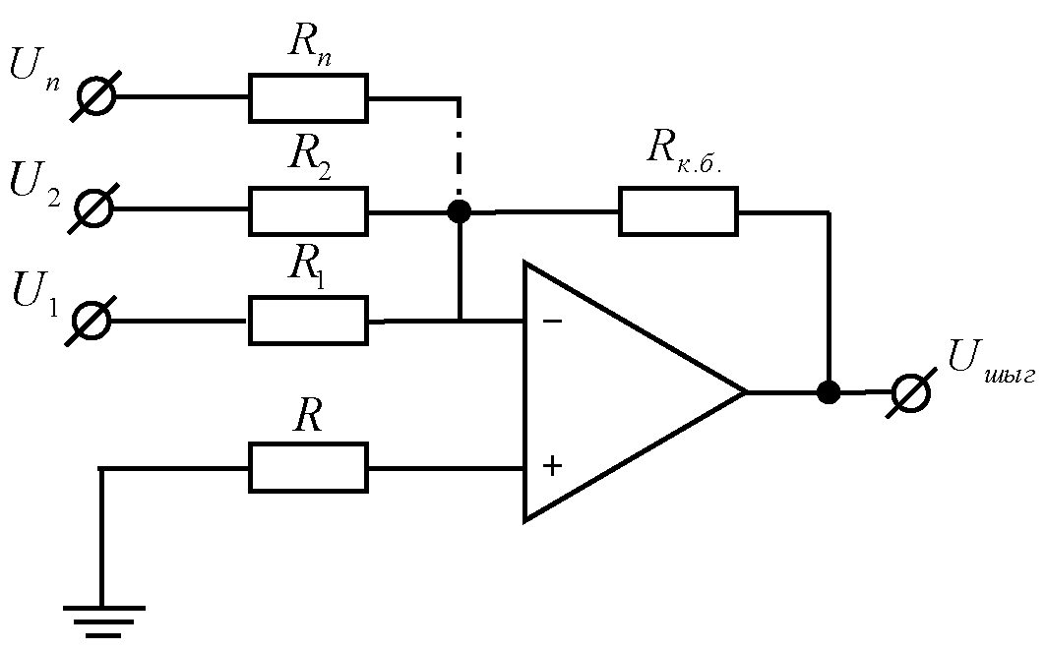

6.1-сурет. Инверттейтін сумматор

6.1-суретте көрсетілген қосындылайтын күшейткіште кіріс тогы мен ығысу кернеуі ескерілмеген жағдайда келесі қатынас орындалады:

(6.1)

Алынған қатынастан шығыс кернеуі үшін келесі өрнекті алуға болады:
(6.2)

Соңғы өрнек R=R₁=R₂ болғанда орындалады.
Инверттемейтін сумматор (6.2-сурет) Бірнеше кіріс сигналды қосындылап, шығысына күшейтілген сигналды жібереді [8].

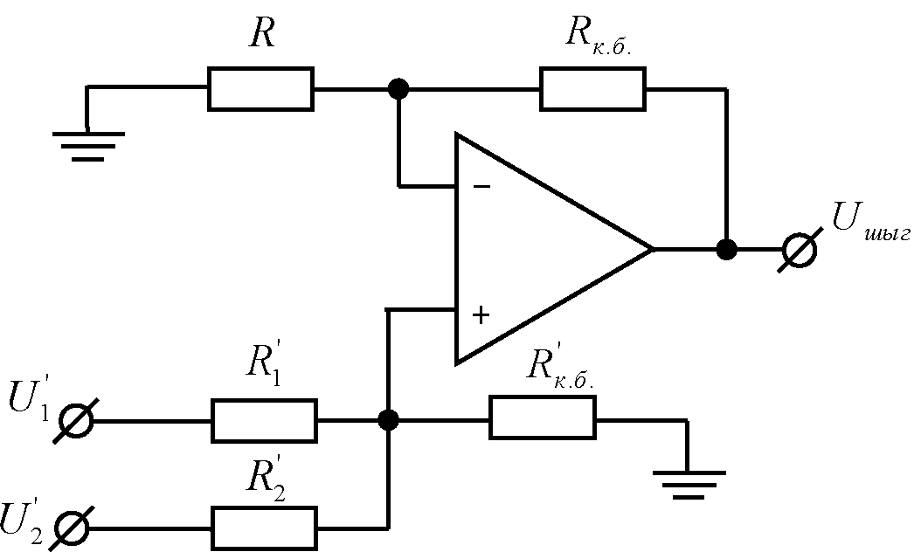

6.2-сурет. Операциялық күшейткіш негізінде құрылған инверттемейтін сумматор

Инверттемейтін сумматордың шығыс кернеуі төмендегі формуламен анықталынады:

(6.3)

Қосып-алу сұлбасы (6.3-сурет).

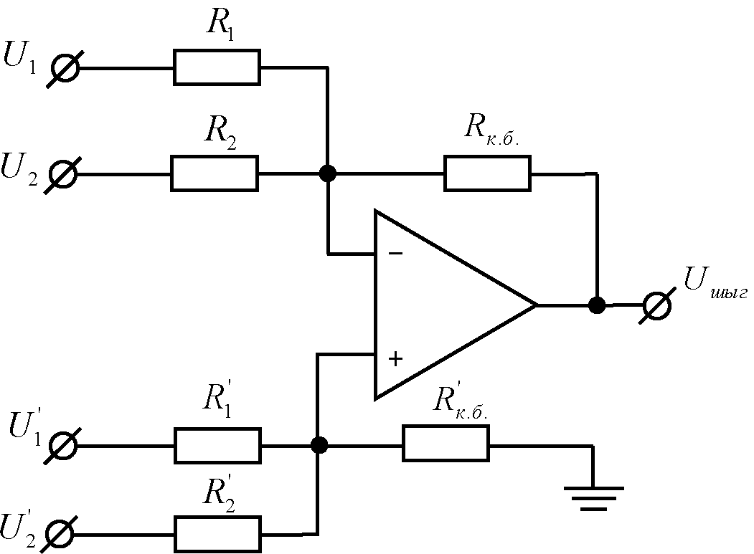

6.3-сурет. Қосып-алу сұлбасы

Қосып-алу сұлбасының шығыс кернеуін табу үшін (6.4) формула қолданылады.

(6.4)

Зертханалық жұмысты орындауға қажетті құрал-жабдықтар:
- Резистор;
- Қорек көзі;
- Вольтметр, амперметр;
- Операциялық күшейткіш;
- Функционалды генератор.

Зертханалық жұмыстың орындалу тәртібі
Тәжірибе 1. Тұрақты кернеулерді қосындылау.
а) 6.4-суретте көрсетілген сұлбаны жинаңыз. Сұлбаны қосыңыз. Амперметр мен вольтметрдің көрсетулерін 6.1-кестеге жазыңыз.

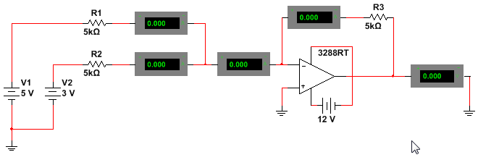

6.4-сурет. Екі кіріс сигналды қосындылау сұлбасы

6.1 Кесте
Шама | Өлшеу нәтижелері | Есептеу
Бірінші тізбектегі тоқтың мәні I₁, мА
Екінші тізбектегі тоқтың мәні I₂, мА
Қосынды ток I, мА
Кері байланыс тізбегіндегі ток I_{к.б.}, мА
Шығыс кернеуі U_{шығ}, В

Тәжірибе 2. Тұрақты және айнымалы кернеулерді қосындылау.
а) 6.5-суретте көрсетілген сұлбаны жинаңыз. Сұлбаны қосыңыз. Кіріс және шығыс кернеуінің осциллограмасын сызыңыз. Шығыс кернеуінің амплитудасын және тұрақты құраушысын өлшеңіз. U1 және U2 кернеу шамаларын қолданып шығыс кернеуінің U амплитудасын және тұрақты құраушысын есептеп шығарыңыз. 6.2 кестені толтырыңыз.

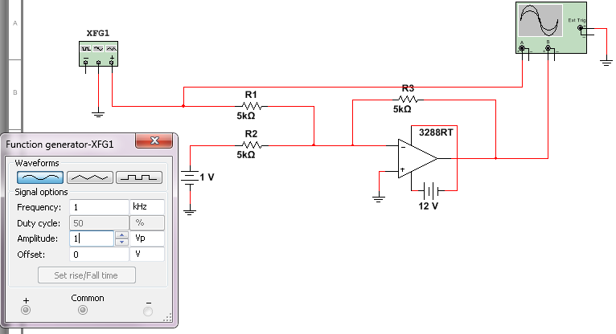

6.5-сурет. Тұрақты кіріс кернеуі арқылы ОК параметрлерін анықтауға арналған сұлба

6.2 Кесте
Шама | Өлшеу нәтижелері | Есептеу
Шығыс кернеуінің тұрақты құраушысы U_{0шығ}, В
Шығыс кернеуінің айнымалы құраушысының амплитудасы U_{0шығ}, В

ә) R₁ кедергіні 2.5 кОм-ға тең етіп қойыңыз. Сұлбаны қосыңыз. Кіріс және шығыс кернеуінің осциллограмасын сызыңыз. Шығыс кернеуінің амплитудасын және тұрақты құраушысын өлшеңіз. U₁ және U₂ кернеу шамаларын қолданып шығыс кернеуінің U амплитудасын және тұрақты құраушысын есептеп шығарыңыз. Тәжірибе нәтижелерін 6.3 кестеге жазыңыз.

6.3 Кесте
Шама | Өлшеу нәтижелері | Есептеу
Шығыс кернеуінің тұрақты құраушысы U_{0шығ}, В
Шығыс кернеуінің айнымалы құраушысының амплитудасы U_{0шығ}, В

Тәжірибе 3. Айнымалы кернеулерді қосындылау.
а) 6.6-суретте көрсетілген сұлбаны жинаңыз. Сұлбаны қосыңыз. Кіріс және шығыс кернеуінің осциллограмасын сызыңыз. Кіріс және шығыс кернеуінің амплитудасын өлшеңіз. Шығыс кернеуінің амплитудасын белгілі U₁ және U₂ кернеу амплитуда мәндері арқылы есептеп шығарыңыз.

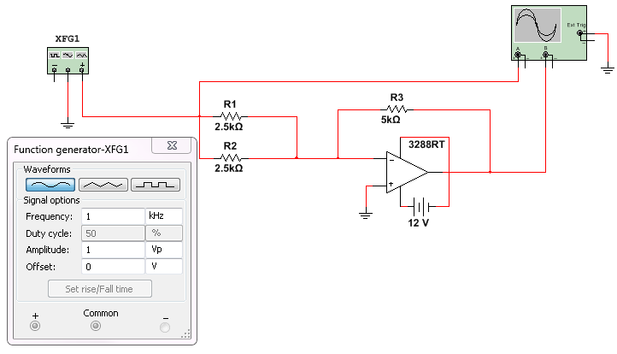

6.6-сурет. Айнымалы кіріс кернеуі арқылы ОК параметрлерін анықтауға арналған сұлба

6.2 Кесте
Шама | Өлшеу | Есептеу
Шығыс кернеу амплитудасы U_{0шығ}, В

Тәжірибе 4. Қосып-алу сұлбасынан шығыс кернеуді есептеу
Қосып-алу сұлбасын жинаңыз. Мысалы, U_{шығ} = (3U₁+3U₂) − (4U₃+2U₄) болсын, кіріс кернеулердің алдындағы сан мәндері сигналдың күшейту коэффициентін көрсетеді. Инверттейтін және инверттемейтін бөлігіндегі кері байланыс кедергілердің мәнін тең деп алып, күшейту коэффициенттер арқылы сұлбадағы резисторлардың сан мәнін табуымызға болады. Мысалда келтірілген шығыс кернеудің сұлбасы 6.7-суретте бейнеленген. 6.3-кестеде көрсетілген нұсқалар бойынша шығыс сигналды алыңыз. Кіріс сигналға айнымалы немесе тұрақты сигнал беріңіз. Шығыс сигналды көру үшін вольтметрді немесе осциллографты қолданыңыз. Сұлбаны құру алдында баланс шартының орныдалуын ескеріңіз. 6.4-кестені толтырыңыз.

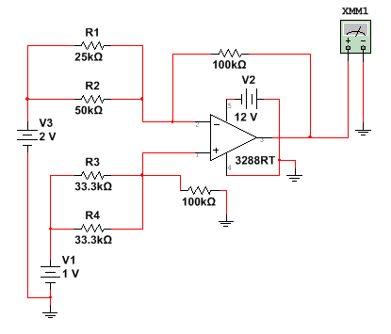

6.7-сурет. Қосып-алу сұлбасы

Шығыс кернеудің мәнін біріншіден вольтметрдің көмегімен өлшеңіз, есептеу нәтижесін 6.4 кестеге жазыңыз, екіншіден математикалық жолмен есептеңіз. Есептеу нәтижесі мен өлшеу нәтижесінің сәйкестігіне көз жеткізіңіз.

6.3 Кесте
Нұсқа | Шығыс кернеулері
1 | U_{шығ} = − 2U₁−3U₂ + 4U₃+2U₄
2 | U_{шығ} = 7U₁+3U₂ − 4U₃−2U₄
3 | U_{шығ} = − 2U₁−3U₂ + 4U₃+2U₄
4 | U_{шығ} = 5U₁+3U₂ − 4U₃−2U₄
5 | U_{шығ} = − 2U₁−3U₂ + 4U₃+4U₄
6 | U_{шығ} = − U₁−3U₂ + 3U₃+4U₄
7 | U_{шығ} = − 5U₁+2U₂ + 5U₃−8U₄
8 | U_{шығ} = − 8U₁−5U₂ + 5U₃+4U₄
9 | U_{шығ} = − 5U₁−7U₂ + U₃+4U₄
10 | U_{шығ} = 6U₁+5U₂ − 5U₃−2U₄

6.4 Кесте
Шама | Өлшеу | Есептеу
Шығыс кернеу U_{шығ}, В

Бақылау сұрақтары
1. 6.4-суретте көрсетілген сұлбадағы операциялық күшейткіштің ығысу кернеуінің тұрақты кернеулерді қосындылау қателігіне ықпалын түсіндіріңіз.
2. Операциялық күшейткіш негізіндегі қосындылау сұлбада кіріс және шығыс кернеулері арасындағы қатынастар қандай шарттардан алынады?
3. Үш немесе одан да көп кіріс кернеулерін қосындылау сұлбасын қалай жүзеге асыруға болады?
4. Егер операциялық күшейткіштің тура кірісіне тұрақты кернеу берілсе, 6.4-суреттегі сұлба үшін негізгі қатынастар қалай өзгереді?
6. Қосындылағыш сұлбаның кіріс кернеулерге қандай шектеулер қойылған жағдайда сызықты режімде жұмыс істейді?
№7 Зертханалық жұмыс

Сызықты алгебралық теңдеулер жүйесін аналогты электроника көмегімен шешу

Жұмыстың мақсаты: сызықты алгебралық теңдеулер жүйесін операциялық күшейткіш негізінде аналогты электроника көмегімен шешу, аналитикалық және схемотехникалық зерттеу нәтижелерін салыстыру.

Қысқаша теориялық мәлімет
Сызықты алгебралық теңдеулер жүйесін схемотехникалық әдіспен шешуде операциялық күшейткішпен қатар пассивті элементтер пайдаланылады. Алгебра курсынан бізге белгілісі сызықты теңдеулер жүйесінің графикалық кескіні түзу сызықты болады. Сол себепті, біз мұндай теңдеулер жүйесін шешуде кернеу қосындылайтын және қосып-алу тізбектерін негізге аламыз.
Бізге мынадай түрдегі теңдеулер жүйесі берілсін [7]:

$\begin{aligned}\left\{2X+3Y=\text{40} | \right.\end{aligned}$ (7.1)

мұндағы X және Y шамаларын табу керек. Бұл теңдеудің аналитикалық шешімін математика курсынан білесіңдер. Ал осы зертханалық жұмыста схемотехникалық шешімін қарастырамыз.
Ең алдымен, біздің қолданатын белгілі бір коэффициент мәндері, барлық мүмкін болатын жауаптарды қанағаттандыруы мүмкін масштабды таңдап алуымыз керек. Себебі, операциялық күшейткіштің шығыс кернеуі ±15В аралығында өзгеруі мүмкін. Егер X және Y мәндері ешқашан да 150-ден аспайтын болса, онда 0,1В=1 масштабын таңдап аламыз. Осы кезде Х=15 болатын болса, онда X-тың шығысындағы кернеудің мәні 1,5В-қа сәйкес келеді. Шектік мәндерді анықтау үшін тедеулер жүйесін алгебралық түрде шешуге болады. Егер айнымалының өзгеру шегі шығыс кернеуінің рұқсат етілген шегінен асатын болса, онда жауап әрқашан осы шектің ішінде жатуы үшін масштабты өзгертеміз.
Енді біз, (7.1) теңдеудің бірінші бөлігін Х-ке, ал екіншісін Y-ке қатысты шешеміз. Бірінші бөлігінен:

$X=\text{20}−1\text{.}5Y$ (7.2)

Ал екінші бөлігінен:

$Y=−2X+5$ (7.3)

Енді шығыс сигналы Х-ке тең болатын қосып-алу тізбегін құрамыз. Олай болса:

$X=\left(\frac{R_{к\text{.}б\text{.}}^{'}}{R_{1}^{'}}\right)\text{20}−\left(\frac{R_{к\text{.}б\text{.}}^{'}}{R_{1}^{'}}\right)Y$ (7.4)

Оң сандарды тізбектің инверттемейтін бөлігіне, ал теріс сандарды инверттейтін бөлігіне беріледі. 20 саны — оң сан. Сондықтан оны күшейту коэффициенті бірге тең болатындай етіп инверттемейтін бөлікке береміз. Күшейту коэффициенті бірге тең болуы үшін $R_{к\text{.}б\text{.}}^{'}=R_{1}^{'}$ тең етіп алуымыз қажет. Ыңғайлылық үшін инверттейтін және инверттемейтін бөліктегі кері байланыс коэффициенттерін өзара $R_{к\text{.}б\text{.}}^{'}=R_{к\text{.}б\text{.}}$ деп алайық. Осылайша, $−1\text{.}5Y=\left(\frac{R_{к\text{.}б\text{.}}}{R_{1\text{.}}}\right)Y$, осы теңдеуден көріп тұрғандай, күшейту коэффициенті 1,5-ке тең, яғни кері байланыс пен кедергінің қатынасы 1,5 болу қажет. Егер инферттейтін бөліктегі кері байланыс кедергінің мәнін 100 кОм деп алсақ, онда $1\text{.}5=\frac{R_{к\text{.}б\text{.}}}{R_{1\text{.}}}→R_{1}=\frac{R_{к\text{.}б\text{.}}}{1\text{.}5}=\frac{\text{100}⋅{\text{10}}^{3}}{1\text{.}5}=\text{66}\text{.}7$ кОм. Табылған кедергінің мәні Y сигнал үшін, тура осындай әдіспен, күшейту коэффициентін пайдаланып, екінші сигналдың кедергілерін тауып аламыз. Барлық кедергілердің мәндері табылған соң, баланс шартын тексеруіміз қажет. Баланс шарты бойынша, инферттейтін және инверттемейтін бөліктегі күшейту коэффициенттер өзара тең болу керек. Инверттейтін бөліктегі күшейту коэффициен 1,5-ке тең, ал инверттемейтін бөліктегі күшейту коэффициент 1-ге тең. Яғни, баланс шарты орындалу үшін инверттемейтін бөліккке 0,5 күшейту коэффициенті жетпейтіні көрініп тұр. Сондықтан, инверттемейтін бөлікке тағы да бір қосымша кедергі ($R_{X\text{.}}^{'}$) қосылады, бірақ оған нөлдік кернеу беріледі. Осы X шығыс сигналдың сұлбасы 7.1-суретте көрсетліген.
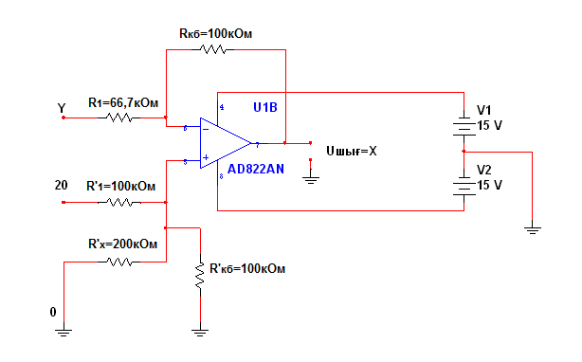
7.1-сурет. $X=\text{20}−1\text{.}5Y$үшін тізбек. Баланстық кіріс үшін 0=0В [7].

Енді $Y=−2X+5$ үшін тізбекті құрамыз. Бұл кезде мынадай теңдік орындалуы қажет:

$Y=\left(−\frac{R_{к\text{.}б\text{.}}}{R_{1}}\right)X+\left(\frac{R^{'_{к\text{.}б\text{.}}}}{R^{'_{1}}}\right)5$ (7.5)

Бұл тізбектің инверттейтін бөлігінің күшейту коэффициенті 2-ге, ал инверттемейтін бөлгінің күшейту коэффициенті 1-ге тең. Баланс шарты орындалуы үшін инверттемейтін бөлікке кіріс кернеуі 0В-қа тең, күшейту коэффициенті $\frac{R^{'_{к\text{.}б\text{.}}}}{R^{'_{X}}}=1$ болатын қосымша кедергі жалғаймыз. Енді шығысында Y-ке тең кернеу беретін тізбекті 7.2-суреттегідей етіп құрамыз.

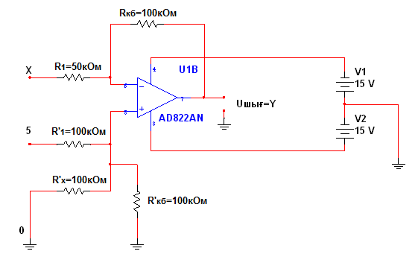

7.2-сурет. $Y=−2X+5$үшін тізбек. Баланстық кіріс үшін 0=0В [7]

Енді теңдеулер жүйесін толық шешу үшін 7.1-суреттегі Х шығыс сигналын 7.2-суреттегі Х кірісіне, 7.2-суреттегі Y шығыс сигналын 7.1-суреттегі Y кірісіне жалғаймыз. Сонымен теңдеулер жүйесін шешетін толық тізбек 6.3-суреттегідей болады.
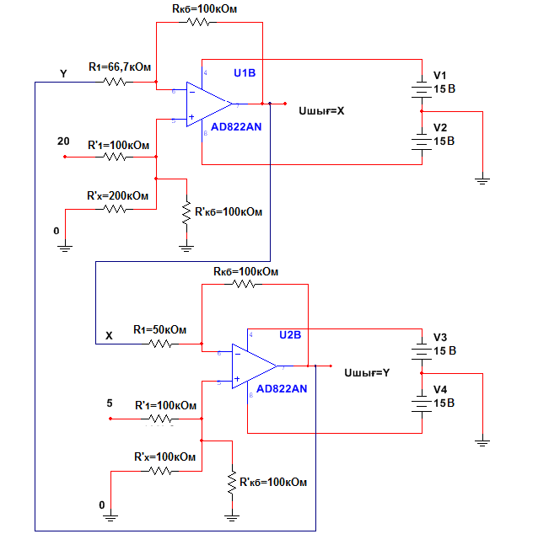
6.3-сурет. $\begin{aligned}\left\{2X+3Y=\text{40} | \right.\end{aligned}$теңдеулер жүйесі үшін тізбек. Жауабы: Х=6,25=0,625 В және Y=17,5=1,75 В [7].

Егер теңдеулер жүйесі үш айнымалысы бар үш теңдеуден тұратын болса, онда үш қосып-алу тізбегі керек болады.
Теңдеулер жүйесін тек қана инвертордың және инверттейтін сумматорлар көмегімен шешуге болады. Бұл кезде қажетті операциялық күшейткіштер саны қосып-алу тізбегін пайдалануға қарағанда көбірек болады. Бірақ, синфазалық қателікті жояды және баланс шартын қамтамасыз ету мәселесі болмайды. Теңдеулер жүйесін шешудің мұндай әдісінің тізбегі 7.4-суретте көрсетілген. Бұл тізбек 7.3-сурет негізінде жасалынған.
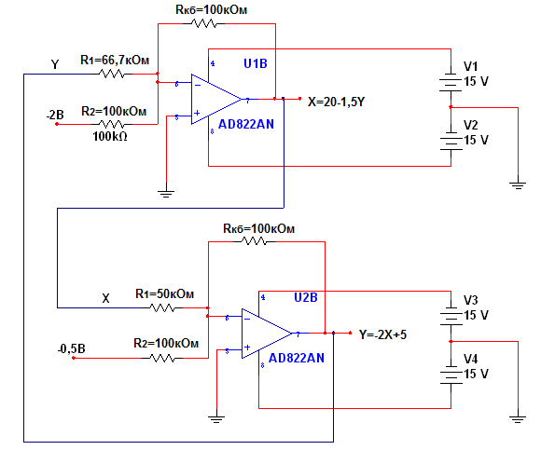

7.4-сурет. Инверттейтін күшейткішті қолдану арқылы $\begin{aligned}\left\{2X+3Y=\text{40} | \right.\end{aligned}$ теңдеудің шешімі. Масштаб 1В=10 [7].

Қосып-алу сұлбасы бойынша жиналған сұлбаныың MultiSim ортасында жиналған түрі 7.5-суретте көрсетілген.
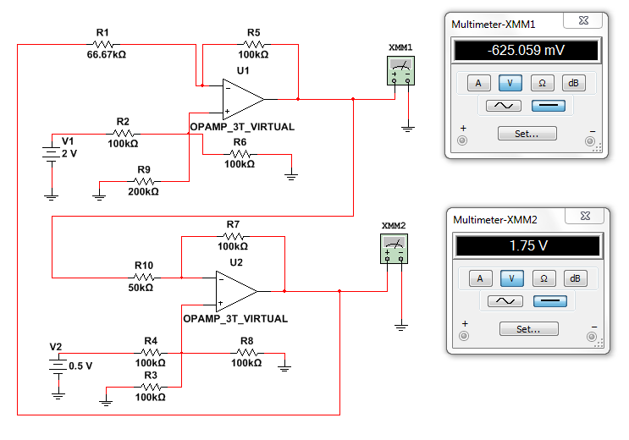
Зертханалық жұмысты орындауға қажетті құрал-жабдықтар:
- Операциялық күшейткіш;
- Шамасы әртүрлі резисторлар;
- ЭҚК;
- Вольметр.

Зертханалық жұмыстың орындалу тәртібі:
- 7.1-кестеде көрсетілген нұсқа бойынша алгебралық теңдеулер жүйесін аналитикалық жолмен шешіңіз.

7.1 Кесте
Нұсқа | Алгебралық теңдеулер жүйесі | Нұсқа | Алгебралық теңдеулер жүйесі
1 | $$\begin{aligned}\left\{2x+3y=8 | \right.\end{aligned}$$ | 6 | $$\begin{aligned}\left\{5x−3y+5z=8 | \right.\left\{9x−5y+6z=9 | \right.\end{aligned}$$
2 | $$\begin{aligned}\left\{3x−3y=8 | \right.\end{aligned}$$ | 7 | $$\begin{aligned}\left\{7x+6y=9 | \right.\end{aligned}$$
3 | $$\begin{aligned}\left\{5x+4y−5z=7 | \right.\left\{5x−6y+2z=\text{10} | \right.\end{aligned}$$ | 8 | $$\begin{aligned}\left\{4x+4y−6z=8 | \right.\left\{5x+6y+7z=\text{17} | \right.\end{aligned}$$
4 | $$\begin{aligned}\left\{6x−5y+6z=\text{11} | \right.\left\{4x+6y−8z=\text{12} | \right.\end{aligned}$$ | 9 | $$\begin{aligned}\left\{6x+8y−2z=9 | \right.\left\{3x−2y+7z=\text{12} | \right.\end{aligned}$$
5 | $$\begin{aligned}\left\{3x−3y=5 | \right.\end{aligned}$$ | 10 | $$\begin{aligned}\left\{6x+7y=7 | \right.\end{aligned}$$

- Инверттейтін сумматорды қолданып, теңдеулер жүйесін шешуге арналған тізбекті құрыңыз.
- Инверттемейтін сумматорды қолдана отырып, теңдеулер жүйесін шешуге арналған тізбекті құрыңыз.
- Қосып-алу тізбегін пайдаланып, теңдеулер жүйесін шешуге арналған тізбекті құрыңыз.
- 2-4 пункттерде айтылған тапсырмаларды MultiSim ортасында жинап көрсетіңіз.
- 7.2-кестені толтырыңыз. Өлшеу нәтижелері мен аналитикалық есептеу нәтижелерін салыстырыңыз және нәтижелердің сәйкестігіне көз жеткізіңіз.

7.2 Кесте
Теңдеулер жүйесінің тізбегі | Есептеу
Теңдеулер жүйесінің тізбегі | Аналитикалық |  |  |  | Схемотехникалық
Теңдеулер жүйесінің тізбегі | X | Y | Z |  | X | Y | Z
Инверттейтін сумматор
Инверттемейтін сумматор
Қосып-алу сұлбасы

Бақылау сұрақтары:
1. Сызықты алгебралық теңдеулер жүйесін түсіндіріңіз.
2. Теңдеулер жүйесін аналогты электроника көмегімен шешу әдістерін түсіндіріңіз.
3. Баланс шарты қандай сумматорлар үшін қажет?
4. Теңдеулер жүйесін шешетін тізбектердегі айнымалыларды өлшеу қалай жүзеге асады?
5. Қосып-алу тізбегі мен инвертор және инверттемейтін сумматор көмегімен шешу әдістерін салыстырыңыз.
6. Баланс шарты ұғымын түсіндіріңіз.

№8 Зертханалық жұмыс
Операциялық күшейткіш негізіндегі дифференциалдау және интегралдау сұлбаларын зерттеу

Жұмыстың мақсаты: Операциялық күшейткіш негізіндегі интегралдау және дифференциалдау сұлбаларын зерттеу, олардың шығыс сигналына кіріс сигналдың әсерін бақылау, интегратор мен дифференциатордың параметрлерін тәжірибелік жолмен анықтау.

Қысқаша теориялық кіріспе
Интегралдау амалы негізгі математикалық операциялардың бірі болып табылады, ал осы амалды орындауға арналған арнайы сұлбаны интегратор деп атайды [9]. Ол шығыс кернеу жылдамдығының өзгерісін кіріс сигналға тура пропорционал болатындай етіп түрлендіру орындай алады. Интеграторлар көптеген аналогты жүйелерде қолданылады. Негізінен интеграторлар дифференциалды теңдеулерді шешу үшін немесе кернеудің интегралын табу үшін қолданылады. Интеграторды бірінші реттік төменгі жиілікті сүзгі ретінде де қарастыруға болады, оның АЖС (амплитуда-жиіліктік сипаттамасы) шамамен 20дБ/декаданы құрайды. Қарапайым сызықты пассивті интегралдайтын тізбек - төртполюстік болып табылады, ол RC-элементтерден тұрды. 8.1 (а, ә) - суретте қарапайым пассивті интегратордың сұлбасы мен оның кіріс кернеуіне қатысты шығыс кернеуінің уақыт бойынша өзгеру графигі көрсетілген.

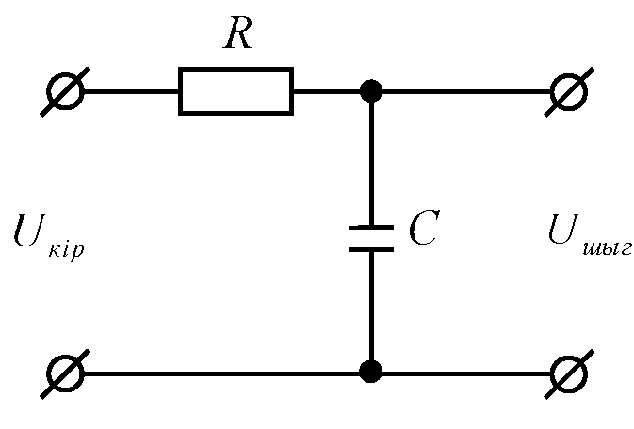 | 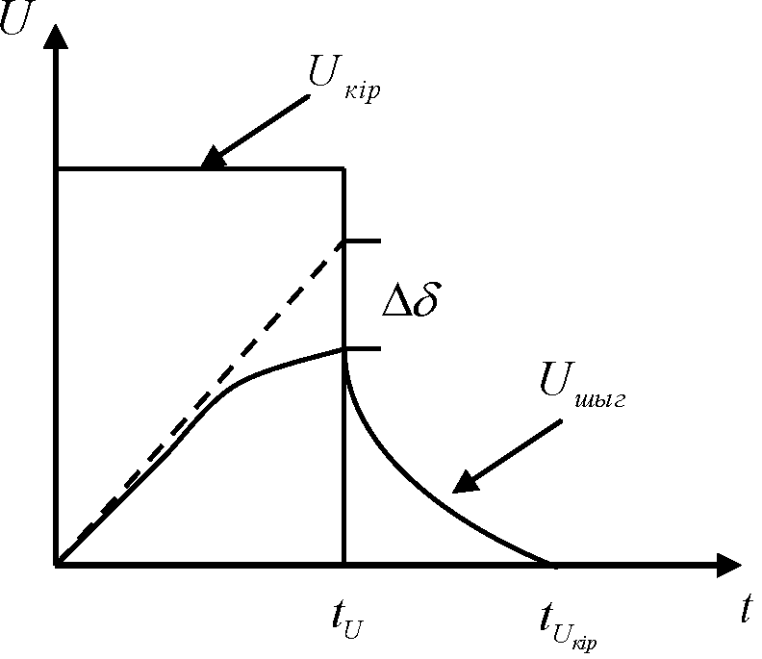
а) | ә)
8.1-сурет. RC-тізбекті интегралдайтын сұлба (а) және оның шығыс кернеуінің уақыт бойынша өзгеру графигі (ә)

Сонымен қатар, интеграторды активті элементтер көмегімен де жинауға болады, мысалы операциялық күшейткіш көмегімен. Операциялық күшейткіш негізіндегі құрылған интегратор 8.2-суретте келтірілген. Мұндай интегратор активті интегратор деп аталады.
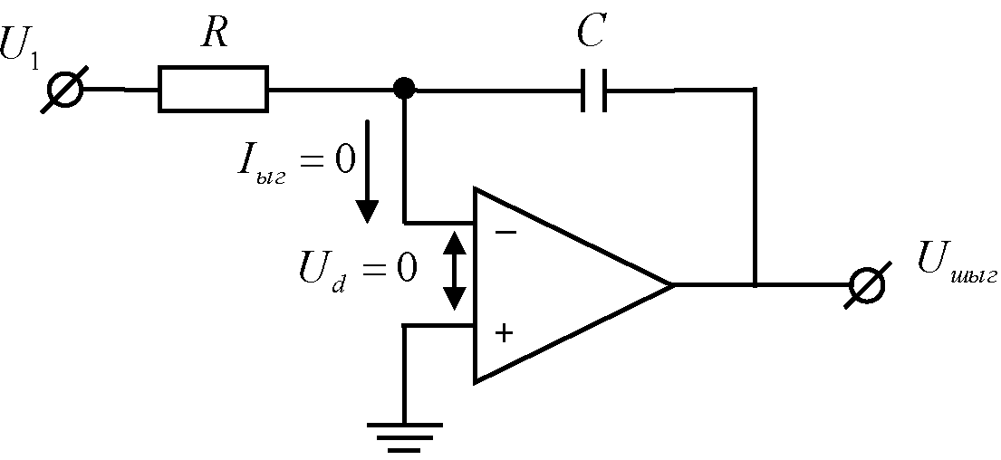

8.2-сурет. Операциялық күшейткіш негізіндегі интегратор
(8.1)

мұндағы, - электр заряды, - кернеу. 8.1 теңдеуінен және бірлік уақыттағы зарядтың өзгерісі, яғни конденсатор арқылы өтетін ток мынаған тең:

(8.2)

Егер операциялық күшейткіш идеалға жақын болса, онда:
(8.3)

, болғандықтан, жоғарыдағы теңдеуді былай жазуға болады:
(8.4)

қатысты (8.4) формуланы шамалы түрлендірсек, онда төмендегідей өрнек аламыз:
(8.5)

Соңғы теңдеуді интегралдасақ:

(8.6)

Интегралдаудың мысалдары. Мысалға, интегратордың кірісіне сатылы сигнал берілсе, оның шығыс сигналы төмендегідей болады.
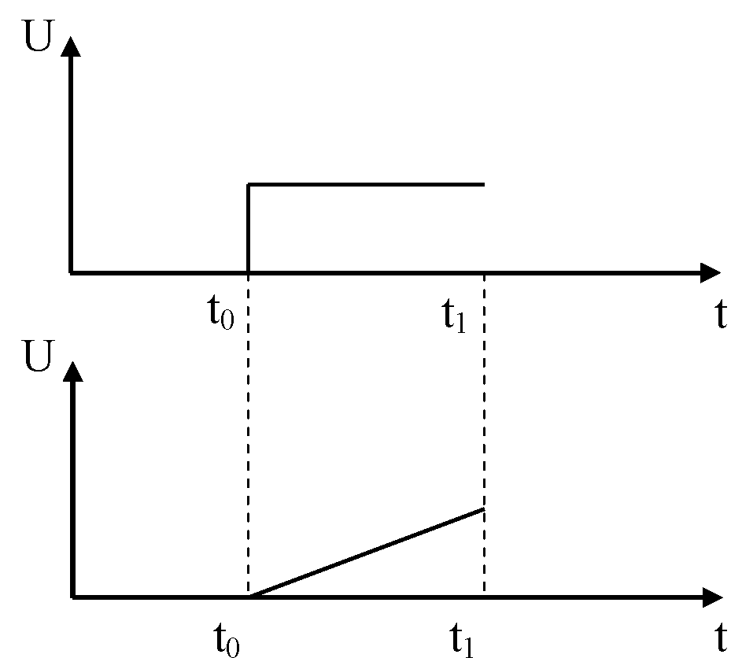

8.3-сурет. Интегратордың кірісіндегі сатылы сигналдың шығысындағы өзгерісі

Сатылы кіріс сигнал уақыт функциясы ретінде алынады, яғни t˃=t₀ болған кезде U₁=U, t˃t0 болған кезде U₁=0 болады, онда:

(8.6)

Шығыс кернеудің уақыт бойынша өзгерісі кіріс сигналдың өрісімен сәйкес келетін қисық түзуді құрайды.
Егер интегратордың кірісіне тікбұрышты сигнал берсек (8.4, а-сурет), оның шығысы 8.4, ә-суретте көрсетілгендей өзгереді.

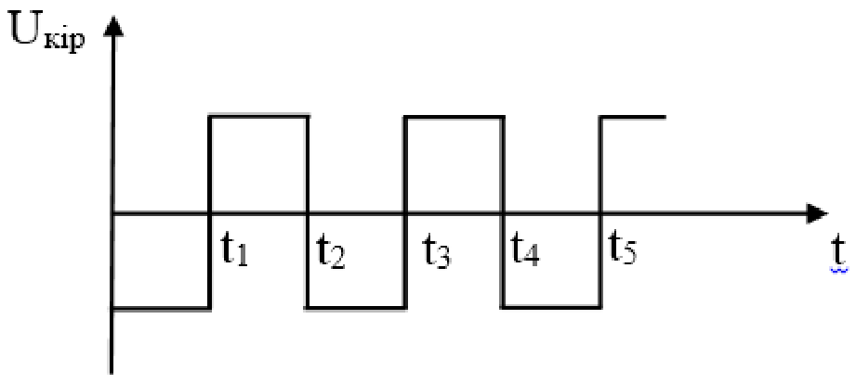 | 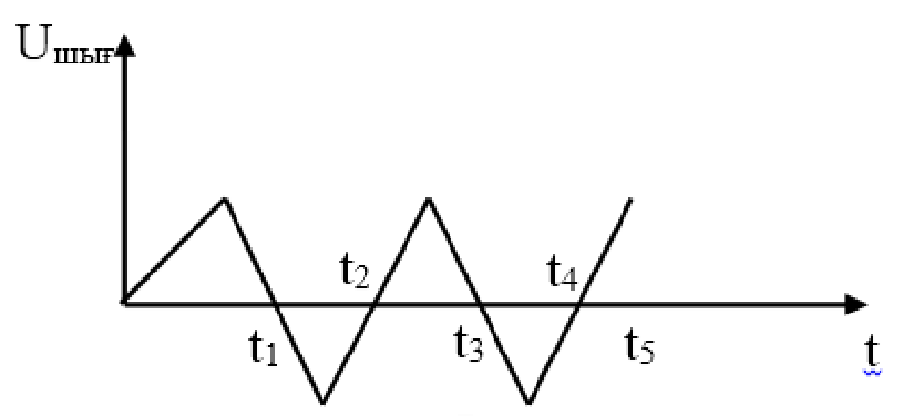
а) | ә)
8.4-сурет. Интегратордың кірісінде тікбұрышты сигнал (а), шығысындағы сигнал (ә)

Сигнал периодты болғандықтан, шығыс кернеуді сипаттау үшін бір периодты қарастырған жеткілікті. Шығыс кернеуді уақыт функциясы ретінде жазуға болады:

(8.7)

Интегралдаған соң әрбір периодта иілген түзуді аламыз.
Үшінші кіріс сигнал, кірісіне аратәріздес сигнал беретін болсақ, ол төмендегі теңдеу бойынша интегралданады
(8.8)
мұндағы .
Яғни, шығысындағы кернеу – квадратты уақыт функциясы (8.5-сурет) (парабола).

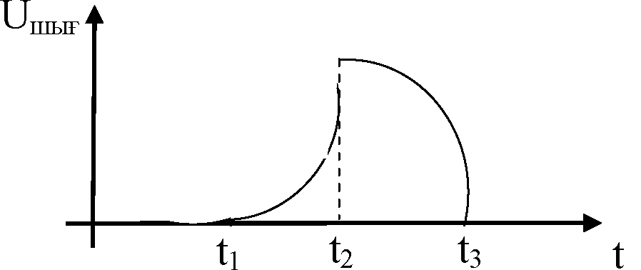

8.5-сурет. Интегратордың кірісіне аратәріздес сигнал берген жағдайдағы шығыс сигналы

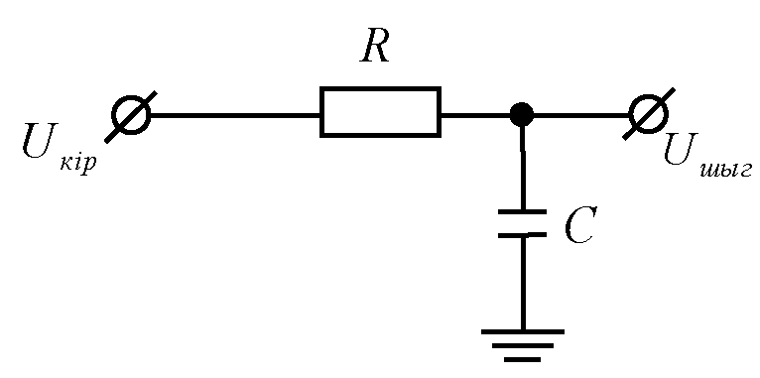 | 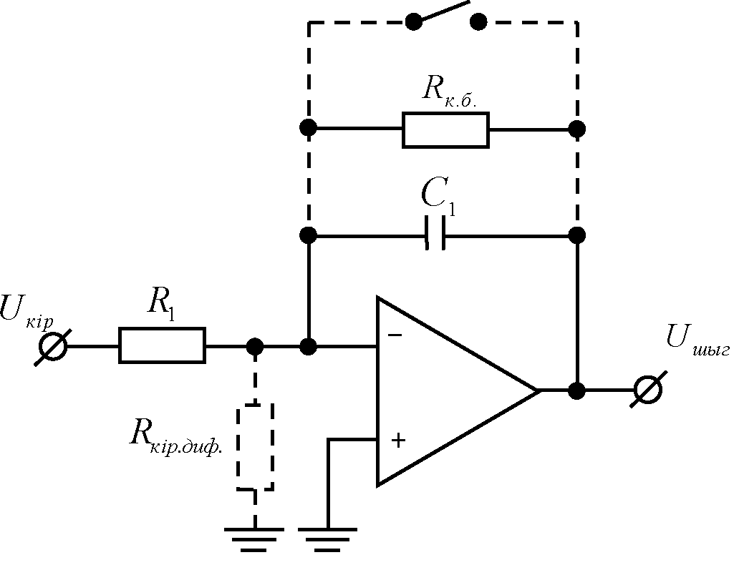
$U_{\text{кiр}}=\frac{1}{1+jω\text{RC}}$,
Егер $ω\frac{1}{\text{RC}}$,
$U_{\text{шыг}}≈\frac{U_{\text{кiр}}}{jω\text{RC}}$.
а) | ә)
8.6-сурет. Интегратордың негізгі сұлбалары: а) қарапайым RC-интегратор; ә) операциялық күшейткіш негізіндегі интегратор

8.6, а-суретте көрсетілген интегратордың екі кемшілігі бар, біріншіден, ол кіріс сигналды бәсендетеді, екіншіден, шығыс кедергісі өте жоғары болады. Сондықтан, RC-интегратор көп қолданысқа ие емес.
Шығыс кернеуі өшірулі кезіндегі кернеу төмендегідей болады.

(8.9)

(8.10)

8.7-суретте көрсетілген сұлбаның кемшілігі шығыс кернеуі дрейфті болып табылады, ол ОК-гі оске қосылған нүктесі мен кернеуінің ығысуы нәтижесінде пайда болады.

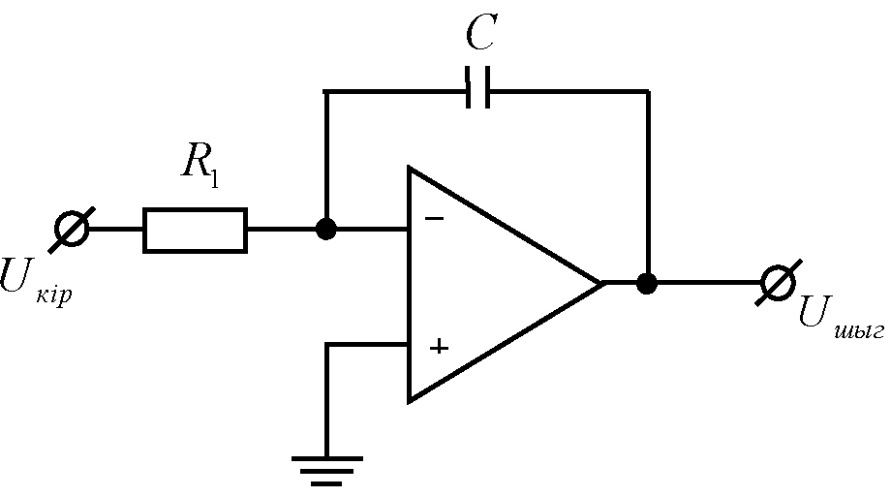 | 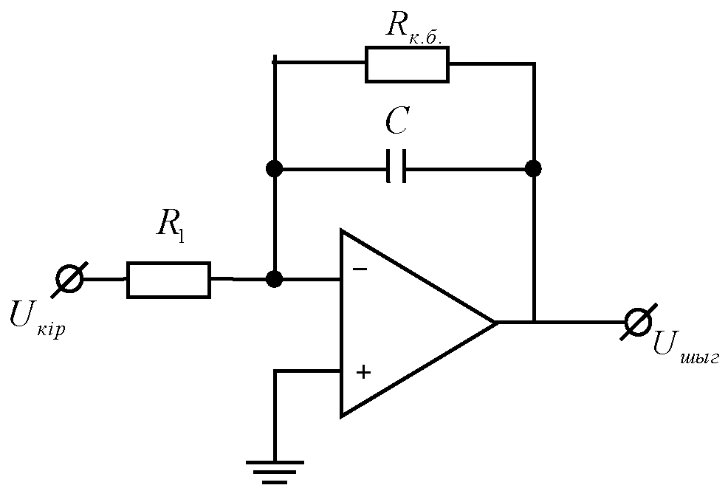
8.7- cурет. ОК негізіндегі интегратор | 8.8- cурет. Активті интегратор

Бұл қолайсыз құбылысты әлсіретуге болады, ол үшін C конденсаторға үлкен кедергісі бар R₂ резисторын қосу керек (8.8-сурет), ол тұрақты ток бойынша кері байланыстың әсерінен жұмыс нүктесінің тұрақтандырылуын қамтамасыз етеді. Конденсатордағы ток нөлге тең болған кезде немесе конденсатор зарядталғаннан соң кері байланыс резистора R₂ ОК-тің қанығуын алдын-алады. U_{кір} кіріс кернеуі амплитуда бойынша ауытқу берілген кезде, осы сұлбаның шығыс кернеуі төменгі формуламен өрнектереді:

(8.11)

Өтпелі процестің бастапқы интервалы t«R₂4C болған кезде, шығыс кернеудің U_{шығ} өзгерісі сызықтыға жақын болып келеді және оның өзгеру жылдамдығын төмендегі формула бойынша табуға болады:

(8.12)
Интеграторлардың бірнеше түрі болады. Кіріс кернеулерін қосындылайтын интегратор (8.9-сурет), екі кіріс сигналдың айырымын интегралдайтын интегратор (8.10-сурет), дифференциалдайтын интегратор (8.11-сурет), қос интегралдау (8.12-сурет).
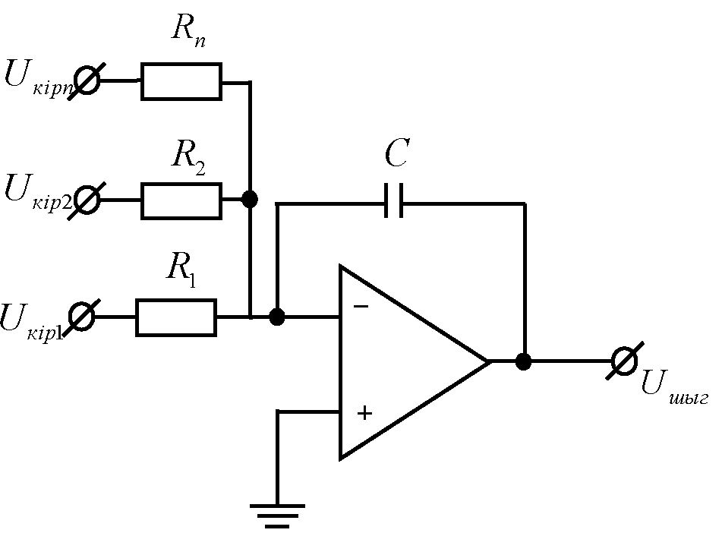 | 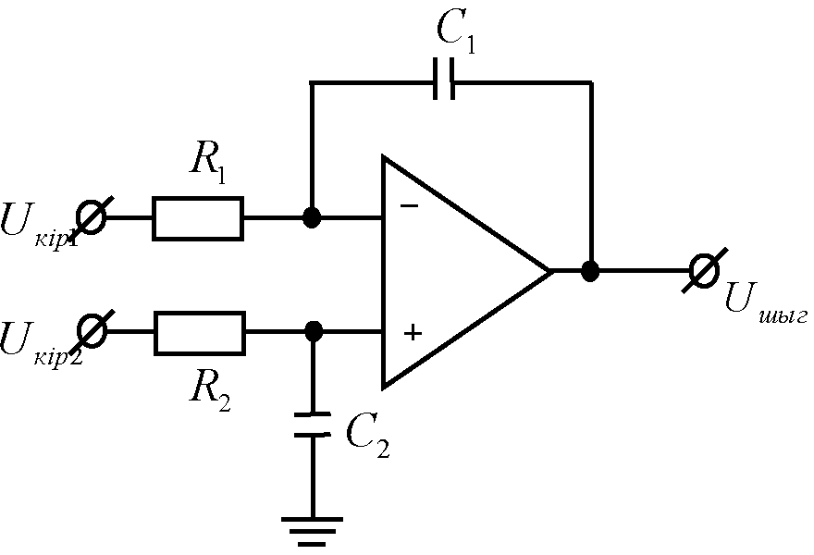
8.9-сурет. Кіріс кернеулерін қосындылайтын интегратор [7] | 8.10-сурет. Екі кіріс сигналдың айырымын интегралдайтын интегратор [7]
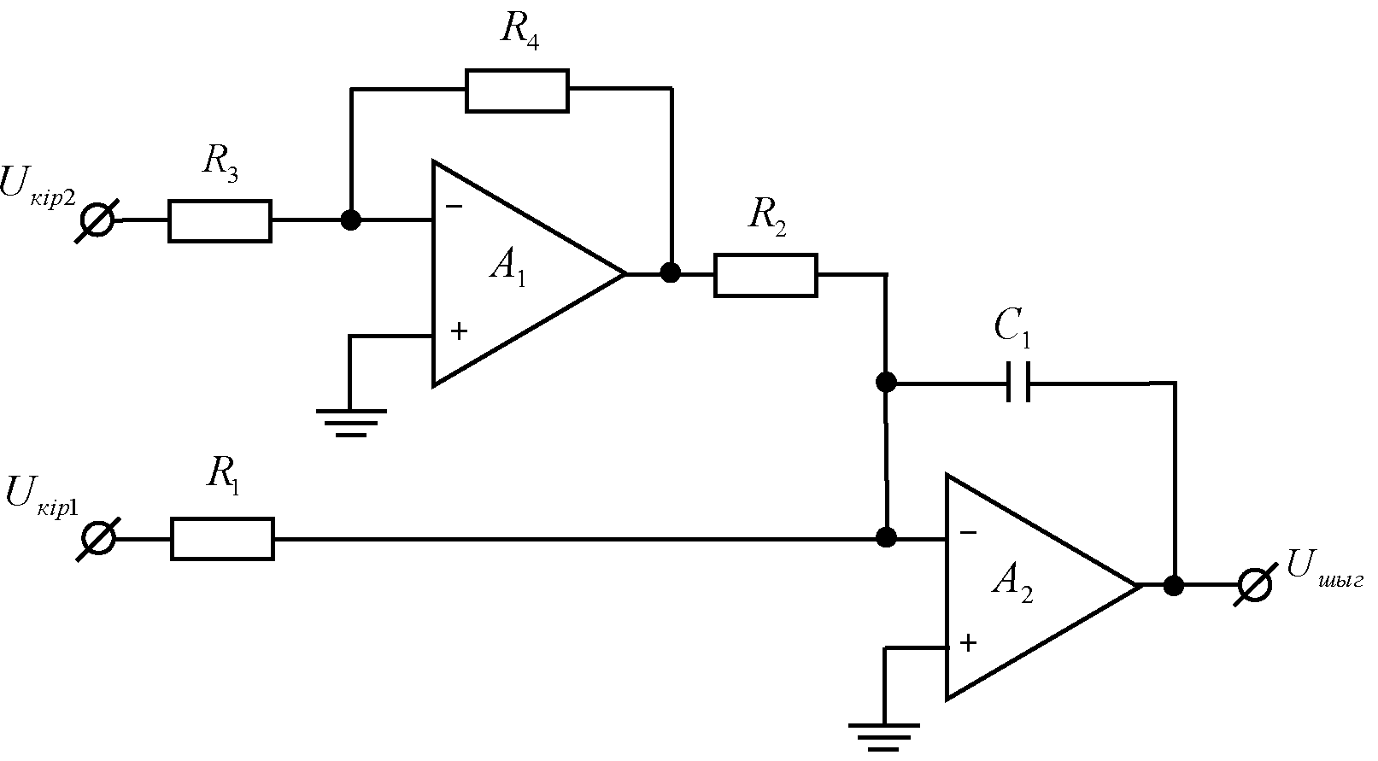
8.11-сурет. Дифференциалдайтын интегратор [7]
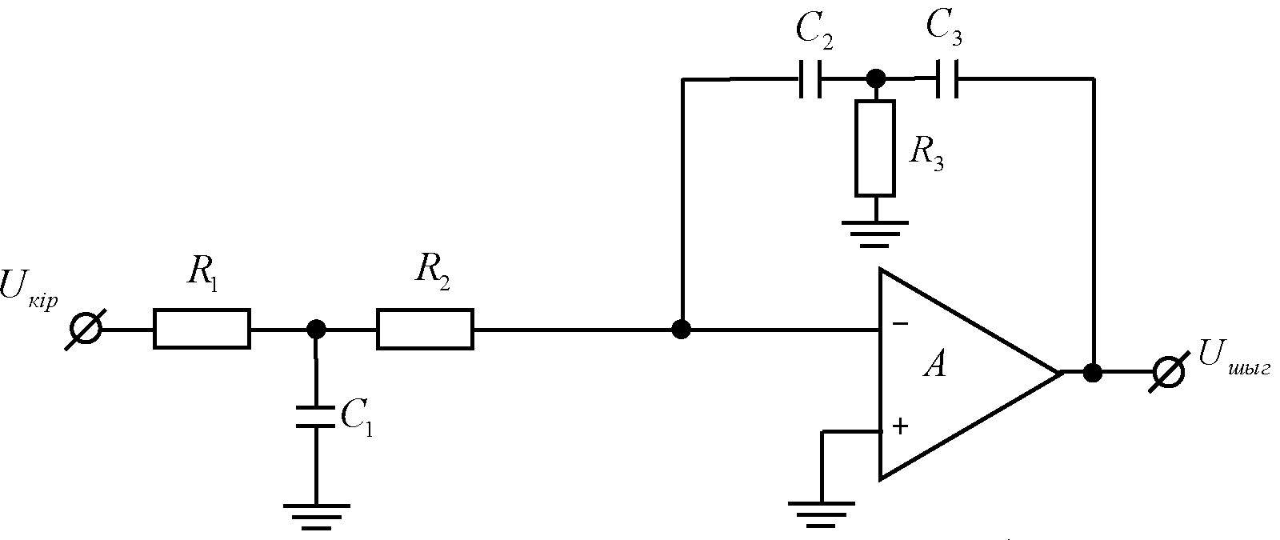

8.12-сурет. Қос интегралдау сұлбасы [7]

Интегратордың амплитуда-жиіліктік сипаттамасы 8.13-суретте көрсетілген.

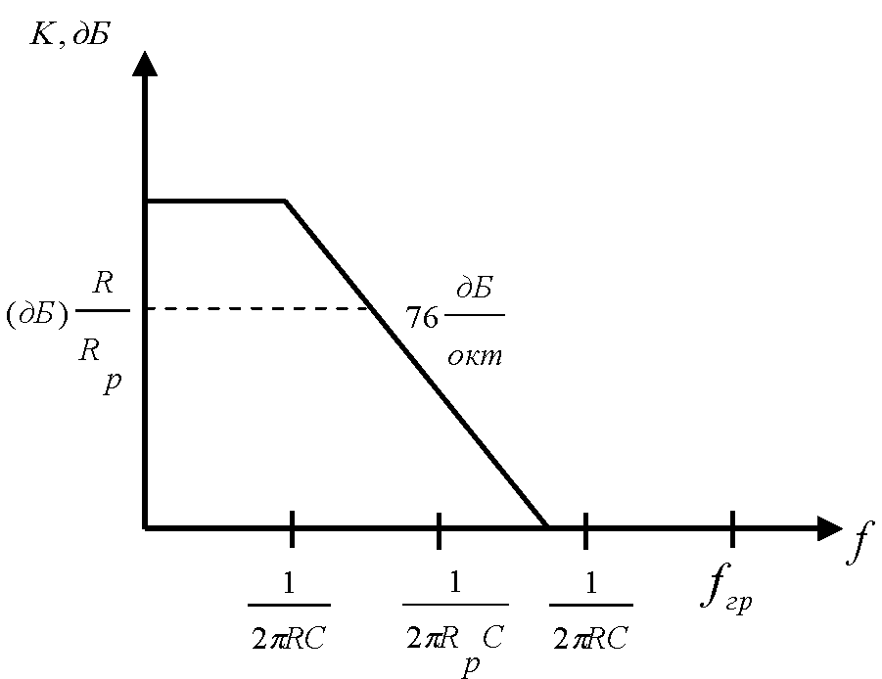

8.13-сурет. Интегратордың АЖС-ы

Дифференциатор. Дифференциатордың сызбасы үшін шығыс кернеуі мен кіріс сигналының жылдамдығының өзгерісі өзара пропорционал және оның шығыс кернеуі төмендегі формуламен анықталынады [10].

(8.13)

Операциялық күшейткіш негізіндегі дифференциатор 8.14-суретте көрсетілген.

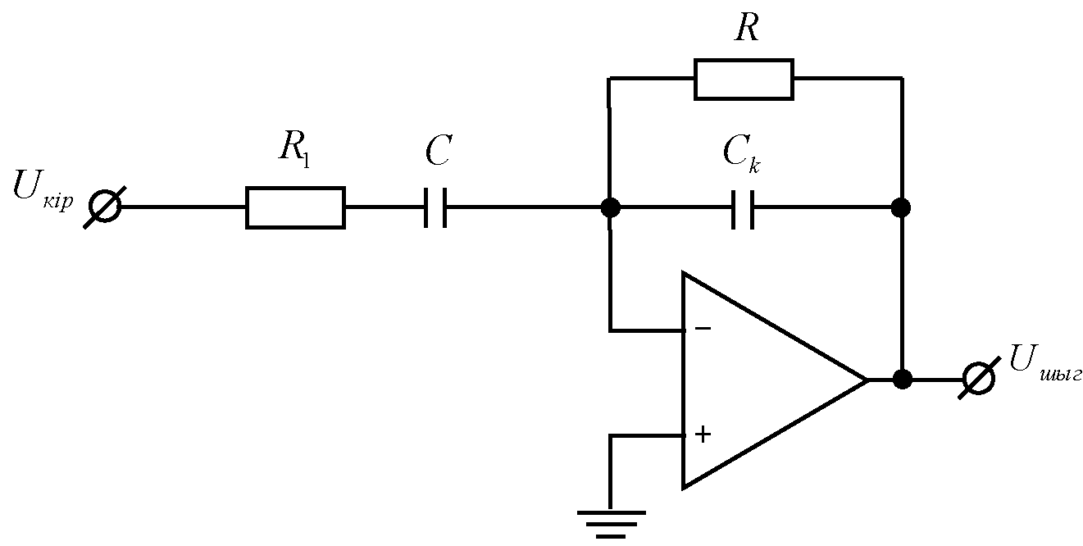

8.14-сурет. Операциялық күшейткіш негізіндегі дифференциатор [7].

Кіріс сигналды дифференциалдаған кезде күшейткіш кіріс кернеудің айнымалы құраушысын ғана өткізу керек және дифференциалдайтын сұлбаның күшейту коэффициенті кіріс сигналдың өзгеру жылдамдығы артқан сайын өсу керек.
Жиілікті арттырған кезде реактивті кедергі азайған сайын дифференицалдайтын сұлбаның күшейту коэффициенті өте жоғары болады.
Реалды дифференциатор. Дифференциаторларда динамикалық тұрақтандыру қолданылады.
Конденсатор мәні C_{k} пайдалы дифференциатор сигналдың максималды жиілігіне қарағанда АЖС аумағы жоғары жиілікте басталатындай таңдалынады. Осы кезде шығыс сигналдың жоғары жиілігінде шуылдың қандай да бір бөлігі азаяды. Бұл аумақ мына жиілікте басталады:

.

R_{k} кедергісі жоғары жиілікте күшейту коэффициентін шектейді, бұл динамикалық тұрақтылықты қамтамасыз етеді.

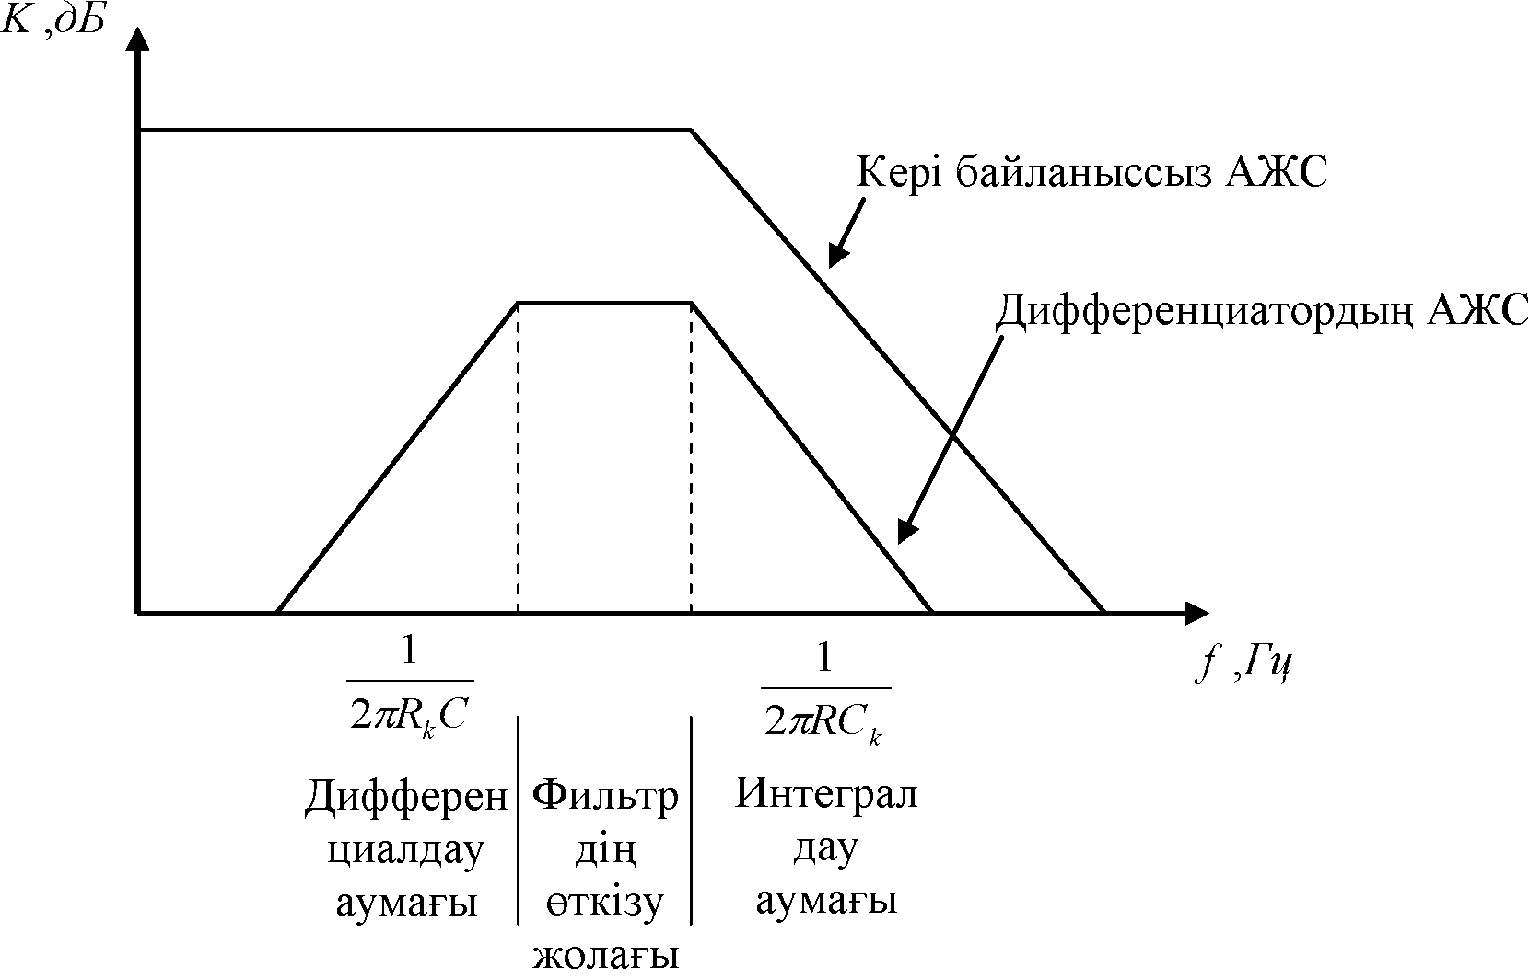

8.15-сурет. Коррекцияланған дифференциатордың жиіліктік сипаттамасы

Тізбекке R_{k} кедергіні қоссақ, АЖС-да көлденең аумақ пайда болады және төменде келтірілген жиіліктің мәнінде сигналды дифференциалдау тоқтатылады.
(8.14)

Сигналдың дифференциалдаудың мысалдары.
Дифференциалдау сұлбаның кірісіне синусоидалды сигнал береміз. шығыс кернеудің өзгерісі:

(8.15)

Яғни, кіріс кернеу косинус заңдылығымен өзгереді.
Егер дифференциатордың кірісіне үшбұрышты сигнал берілсе (8.16,а-сурет), онда сигналдың шығысындағы өзгерісіи 8.16,ә-суретте көрсетілген.

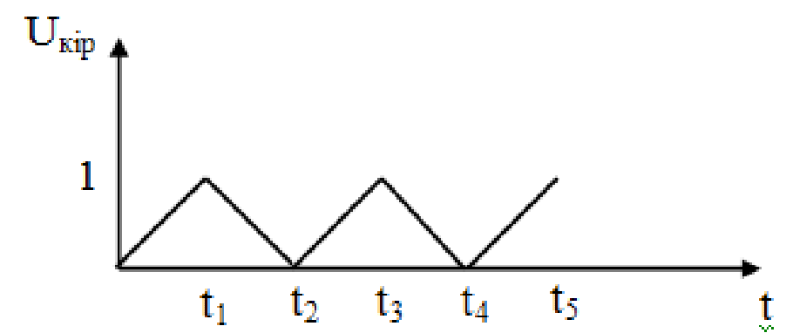 | 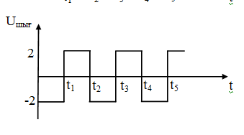
а) | ә)
8.16-сурет. Дифференциатордың кірісінде тікбұрышты сигнал (а), кіріс сигналдың өзгерісі (ә)

Шығысында сигнал – төртбұрышты кернеу болып өзгереді, оның жиілігі кіріс сигналдың жиілігіне тең.

(8.16)
Яғни, сызықты өзгеретін кез келген сигнал дифференциатордың кірісіне берілетін болса, ол шығысында тұрақты болады. Кіріс сигнал тұрақты қисықты сақтап тұрғанға дейін шығыс сигнал уақыт бойынша өзгермейді.
Үшінші жағдайда дифференциатордың кірісіне төртбұрышты сигнал берілген кезде шығыс сигналдың өзгерісін қарайық (8.17-сурет).

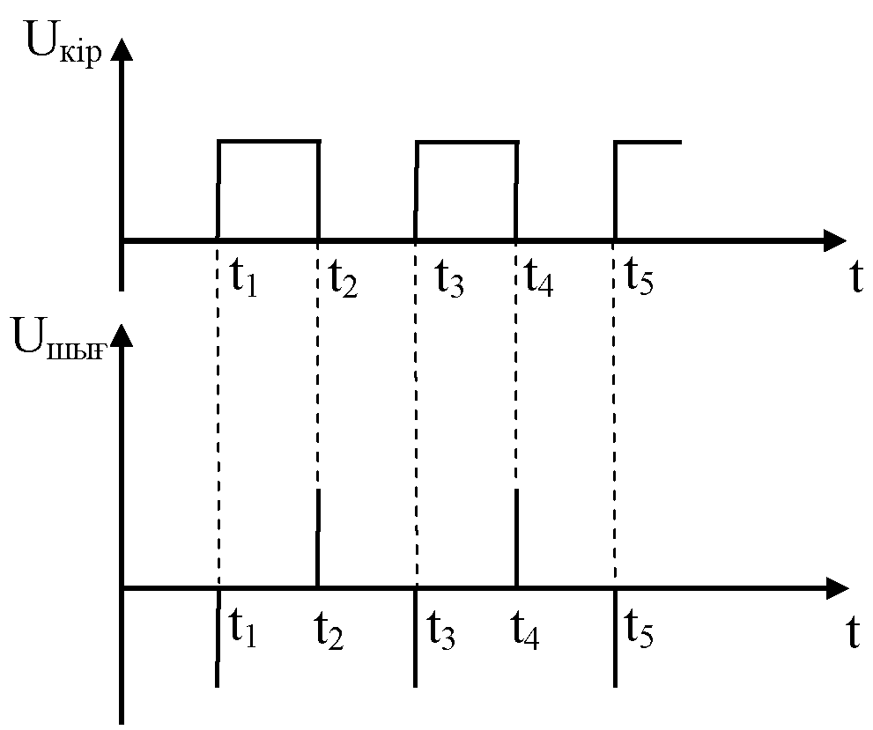
8.17-сурет. Дифференциатордың кірісіндегі төртбұрышты сигнал және оның шығыс сигналы

Кіріс кернеудің тұрақты аумағында диффференциатордың шығысында ешқандай кернеуді көрсетпейді, себебі тұрақты мәннің туындысы нөлге тең.

Зертханалық жұмысты орындауға қажетті құрал-жабдықтар:
- Функционалды генератор;
- Шамалары әртүрлі резисторлар мен конденсаторлар;
- Операциялық күшейткіш;
- Осциллограф.

Зертханалық жұмыстың орындалу тәртібі
Тәжірибе 1. Интегратор сұлбасындағы өтпелі процесті зерттеу
8.18-суретте көрсетілген сұлбаны жинаңыз. Сұлбаны қосыңыз. Тікбұрышты импульс түрінде кіріс кернеуді берген кездегі кіріс және шығыс кернеулердің осциллограммасын сызып алыңыз. Кіріс кернеудің амплитудасын өлшеңіз және оны шығыс кернеудің өзгеріс жылдамдығын осциллограммадан анықтаңыз.

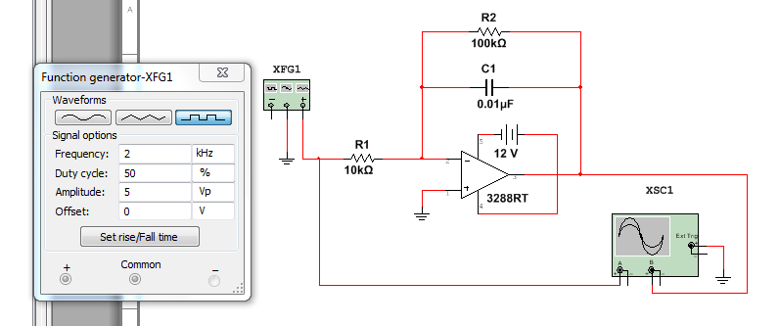

8.18-сурет. Операциялық күшейткіш негізіндегі интегратордың сұлбасы

8.1 Кесте
№ | Өлшенетін шамалар | Өлшеу нәтижесі | Шығыс сигналдың өзгеру жылдамдығы, В/с
1 | Кіріс сигналдың амплитудасы, В
2 | Шығыс сигналдың амплитудасы, В
3 | Шығыс сигналдың өзгеру уақыты, мкс

Тәжірибе 2. Интегратор сұлбасындағы кіріс кернеудің амплитудасының өтпелі процеске әсері
8.18-суретте көрсетілген сұлбадағы генератор амплитудасын 2В деп алыңыз және осциллограмманың А және В кірістеріндегі кернеу масштабын 2 V/div орнатыңыз. Кіріс және шығыс осциллограммасын сызыңыз. Осы тәжірибедегі және алдынғы тәжірибедегі шығыс сигналдардың осциллограммасын салыстырыңыз. Орнатылған процесс үшін шығыс кернеудің амплитудасының өзгерісін өлшеңіз.

8.2 Кесте
№ | Өлшенетін шамалар | Өлшеу нәтижесі | Шығыс сигналдың өзгеру жылдамдығы, В/с
1 | Кіріс сигналдың амплитудасы, В
2 | Шығыс сигналдың амплитудасы, В
3 | Шығыс сигналдың өзгеру уақыты, мкс

Тәжірибе 3. Интегратор сұлбасындағы өтпелі процеске сұлба параметрлерінің әсері.
а) 8.18-суреттегі R₁ кедергінің мәнін 5кОм-ға тең деп, генератор амплитудасын 5 В деп өзгертіңіз. Кіріс және шығыс кернеулердің осциллограммасын сызып алыңыз. Шығыс кернеудің осциллограммасын 1-тәжірибедегі осциллограмма көмегімен алынған нәтижелермен салыстырыңыз.

Кедергі R₁ = 5кОм 8.3 Кесте
№ | Өлшенетін шамалар | Өлшеу нәтижесі | Шығыс сигналдың өзгеру жылдамдығы, В/с
1 | Кіріс сигналдың амплитудасы, В
2 | Шығыс сигналдың амплитудасы, В
3 | Шығыс сигналдың өзгеру уақыты, мкс

ә) 8.18-суреттегі конденсатор мәнін 0,02 мкФ-қа тең деп орнатыңыз. Сұлбаны қосыңыз. Кіріс және шығыс кернеулердің осциллограммасын сызыңыз. Осы тәжірибеде алынған нәтижелерді 1-тәжірибе нәтижелерімен салыстырыңыз.

Конденсатор С = 0,02 мкФ 8.4 Кесте
№ | Өлшенетін шамалар | Өлшеу нәтижесі | Шығыс сигналдың өзгеру жылдамдығы, В/с
1 | Кіріс сигналдың амплитудасы, В
2 | Шығыс сигналдың амплитудасы, В
3 | Шығыс сигналдың өзгеру уақыты, мкс

Тәжірибе 4. Операциялық күшейткіш негізіндегі дифференциатор сұлбасындағы өтпелі процесс
а) 8.19-суреттегі сұлбаны жинаңыз. Сұлбаны қосыңыз. Кіріс және шығыс кернеулердің осциллограммасын сызып алыңыз. Алынған осциллограммадан кіріс кернеудің өзгеріс жылдамдығын және шығыс кернеудің амплитудасын анықтаңыз.

8.5 Кесте
№ | Өлшенетін шамалар | Өлшеу нәтижесі
1 | Кіріс сигналдың амплитудасы, В
2 | Шығыс сигналдың амплитудасы, В
3 | Кіріс сигналдың өзгеру уақыты, мкс
Есептеу
1 | Кіріс сигналдың өзгеріс жылдамдығы, В/с
2 | Шығыс сигналдың амплитудасы, В

ә) сұлбаның берілген параметрі бойынша және кіріс кернеудің өзгеріс жылдамдығы бойынша шығыс кернеудің амплитудасын есептеңіз. Есептеу нәтижелерін 8.5 кестеге жазыңыз.

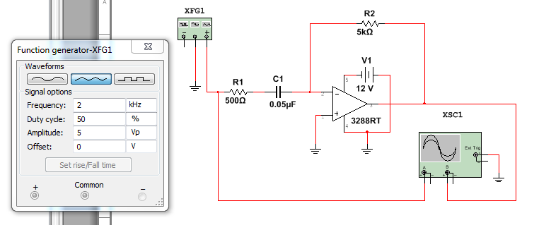

8.19-сурет. ОК негізінде құрылған дифференциалды сұлба

Тәжірибе 5. Дифференциатордың шығыс кернеуіне кіріс кернеу жиілігінің әсері.
а) 8.19-суреттегі сұлбаның генераторын 2кГц-ке тең деп алыңыз. Сұлбаның қосыңыз. Кіріс және шығыс осциллограммасын сызыңыз. Осы тәжірибедегі шығыс кернеудің осциллограммасын 4-тәжірибеде алынған осциллограммамен салыстырыңыз.

8.6 Кесте
№ | Өлшенетін шамалар | Өлшеу нәтижесі
1 | Кіріс сигналдың амплитудасы, В
2 | Шығыс сигналдың амплитудасы, В
3 | Кіріс сигналдың өзгеру уақыты, мкс
Есептеу
1 | Кіріс сигналдың өзгеріс жылдамдығы, В/с
2 | Шығыс сигналдың амплитудасы, В

ә) сұлбаның берілген параметрі бойынша және табылған кіріс кернеудің өзгеріс жылдамдығы бойынша шығыс кернеудің амплитудасын есептеңіз. Есептеу нәтижелерін 8.6 кестеге жазыңыз.

Тәжірибе 6. Дифференциатордың шығыс кернеуіне кері байланыс кедергінің әсері
а) 8.19-суреттегі сұлбадағы генератордың жиілігін бастапқы жиілікке қойыңыз, кері байланыс тізбегіндегі кедергіні 10кОм-ға тең деп алыңыз, сұлбаны қосыңыз. Кіріс және шығыс кернеулердің осцилограммасын салыңыз. Осы тәжірибедегі шығыс кернеудің осциллограммасын 4-тәжірибеде алынған осциллограммамен салыстырыңыз.

8.7 Кесте
№ | Өлшенетін шамалар | Өлшеу нәтижесі
1 | Кіріс сигналдың амплитудасы, В
2 | Шығыс сигналдың амплитудасы, В
3 | Кіріс сигналдың өзгеру уақыты, мкс
Есептеу
1 | Кіріс сигналдың өзгеріс жылдамдығы, В/с
2 | Шығыс сигналдың амплитудасы, В

ә) Сұлбаның берілген параметрі бойынша және табылған кіріс кернеудің өзгеріс жылдамдығы бойынша шығыс кернеудің амплитудасын есептеңіз. Есептеу нәтижелерін 8.7 кестеге жазыңыз.

Тәжірибе 7. Дифференциатордың шығыс кернеуіне конденсатор сыйымдылығының әсері
а) 8.19-сұлбаның алғашқы мәніндегі параметрлерін белгілеңіз, ал конденсатор сыйымдылық мөлшерін 0,1 мкф – ке тең болсын, сұлбаны қосыңыз. Процесс орнатылғаннан кейінгі кіріс және шығыc осциллограммаcын сызыңыз. Жетінші тәжірибедегі және осы тәжірибедегі шығыс кернеудің оциллограмасын салыстырыңыз.

8.8 Кесте
№ | Өлшенетін шамалар | Өлшеу нәтижесі
1 | Кіріс сигналдың амплитудасы, В
2 | Шығыс сигналдың амплитудасы, В
3 | Кіріс сигналдың өзгеру уақыты, мкс
Есептеу
1 | Кіріс сигналдың өзгеріс жылдамдығы, В/с
2 | Шығыс сигналдың амплитудасы, В

ә) Сұлбаның берілген параметрі бойынша және табылған кіріс кернеудің өзгеріс жылдамдығы бойынша шығыс кернеудің амплитудасын есептеңіз. Есептеу нәтижелерін 8.8 кестеге жазыңыз.

Бақылау сұрақтар:
- Интегратор және дифференциатордың қолдану аумағы.
- Интегратор дегеніміз не?
- Дифференциатор дегеніміз?
- Қандай себептен дифференциатор практикада қолданылмайды?
- Интегратордың шығыс кернеуінің формуласын қорытып беріңіз
- Дифференциатордың шыңыс кернеуінің формуласын қорытып беріңіз.
- Интеграторың және дифференциатордың параметрлері шығыс сигналға қалай әсер етеді? Сызып түсіндіріңіз.

№9 Зертханалық жұмыс
Дифференциялдық теңдеулерді аналогты электроника көмегімен шешу
Жұмыстың мақсаты: дифференциялдық теңдеулерді операциялық күшейткіш негізінде аналогты электроника көмегімен шешу, аналитикалық және схемотехникалық зерттеу нәтижелерін салыстыру.
Қысқаша теориялық мәлімет
Дифференциатор мен интегратор тізбектерін пайдалану арқылы айнымалы шаманың өзгеру жылдамдығы кіретін теңдеулерді шешуге болады. Дифференциалды теңдеулерді шешу кезінде көбінесе интегратор қолданылады, себебі, дифференциатор жоғарғы жиілікті сигналды күшейтеді, сонымен қатар, ол сигналдағы шуылдың деңгейін де көтереді. Ал, интегратор төменгі жиілікті сигналдарды күшейтеді.
Мысалға, екінші ретті дифференциалды теңдеуді қарастырайық.

$\overset{¨}{X}+ω^{2_{0}}X=0$ (9.1)

(9.1) теңдеу қарапайым синусоидалды сигналды береді. Осы теңдеудің сұлбасын жинап, шығысында синусоидалды сигналды алайық. Сұлбаны жобалау үшін интегратор қолданамыз. Ол үшін бірінші, екінші ретті дифференциалды теңдеудің ретін төмендету қажет. Яғни, жаңадан бір айнымалы енгіземіз: $\overset{˙}{X}=Y$. Бірінші ретті туынды Y-ке тең болса, онда (9.1) теңдеу мына түрде жазылады: $\overset{˙}{Y}+ω^{2_{0}}X=0$. Осыдан, төмендегідей теңдеулер жүйесін аламыз:

$\begin{aligned}\left\{\overset{˙}{X}=Y | \right.\end{aligned}$ (9.2)

(9.2) теңдеулер жүйесін түрлендіретін болсақ, мына түрде болады:

$\begin{aligned}\left\{\overset{˙}{X}=Y | \right.\end{aligned}$ (9.3)

Теңдеудегі $ω_{0}^{2}$ қандайда бір сан мәні, ол $ω_{0}^{2}=\frac{1}{\text{RC}}$ тең. Теңдеуді түрлендіріп алғаннан соң, сұлбасын құрастырамыз, теңдеуден көріп тұрғанымыздай сұлбада екі интегратор қолданылады. Теңдеулер жүйесіндегі бірінші теңдеудің сұлбасын құрайық, Y - кіріс сигнал, ал X - шығыс сигнал. Сұлбаның бейнесі 9.1-суретте келтірілген. Сұлбада көрсетіліп тұрғандай, бірінші интегратор қолданылады, яғни Y сигналды интегралдаймыз, инверттейтін операциялық күшейткіш қолданылғандықтан интегралдың алдында «минус» таңбасы бар. Шығыс сигналымыз «оң» таңбамен көрсетіліп тұрғандықтан, инвертор көмегімен сигналдың таңбасы қарама-қарсы таңбаға өзгертілді.

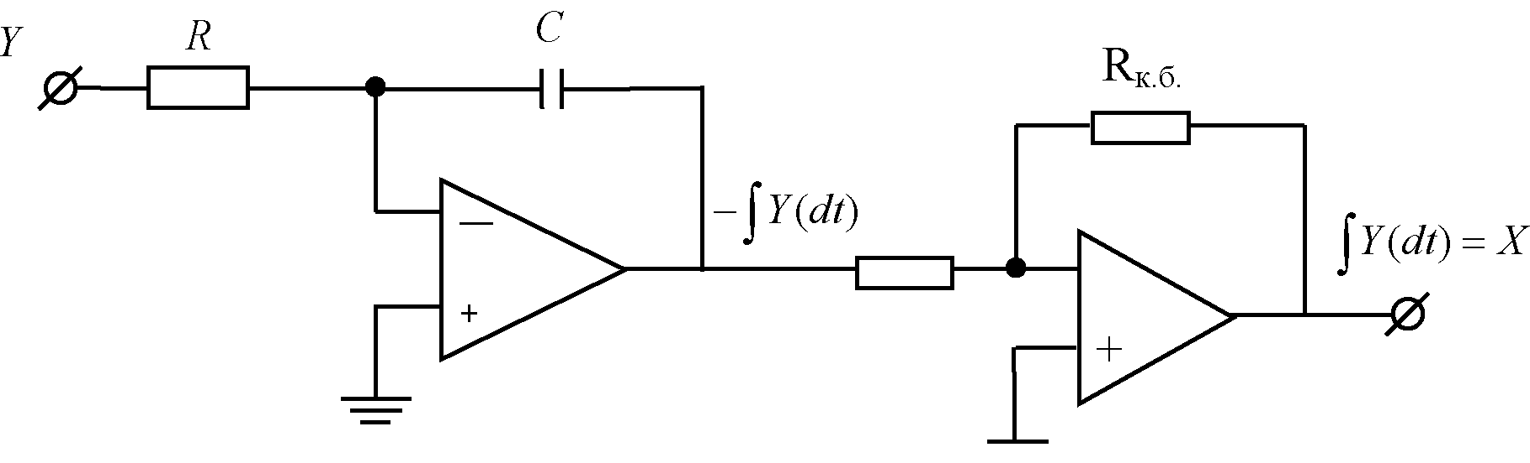

9.1-сурет. $X=\int{Y(\text{dt})}$ сигналының сұлбасы

Келесі, жүйедегі екінші теңдеуді қарастырамыз. Оның сұлбасы 9.2-суреттегідей болады.

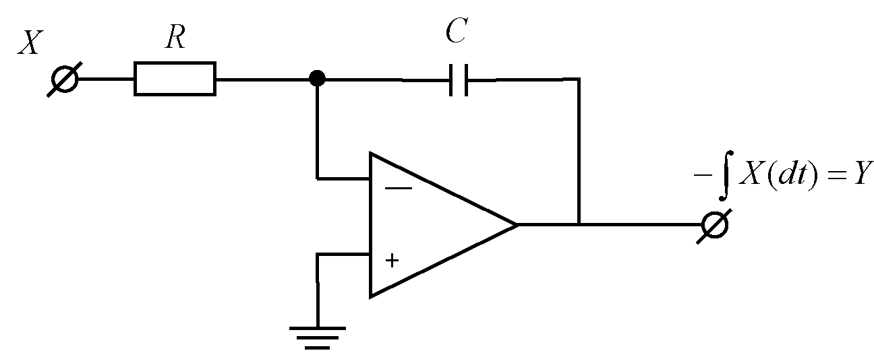

9.2-сурет. $Y=−ω_{0}^{2}\int{X(\text{dt})}$ сигналының сұлбасы

Үшінші этапта, 9.1 – және 9.2 – суретте құрастырылған сұлбаларды біріктіреміз. Яғни, X-ті X-қа, Y-ті Y-ке қосамыз. Онда, (9.1) екінші ретті дифференциалды теңдеудің схемотехникалық шешімі төмендегідей болады.
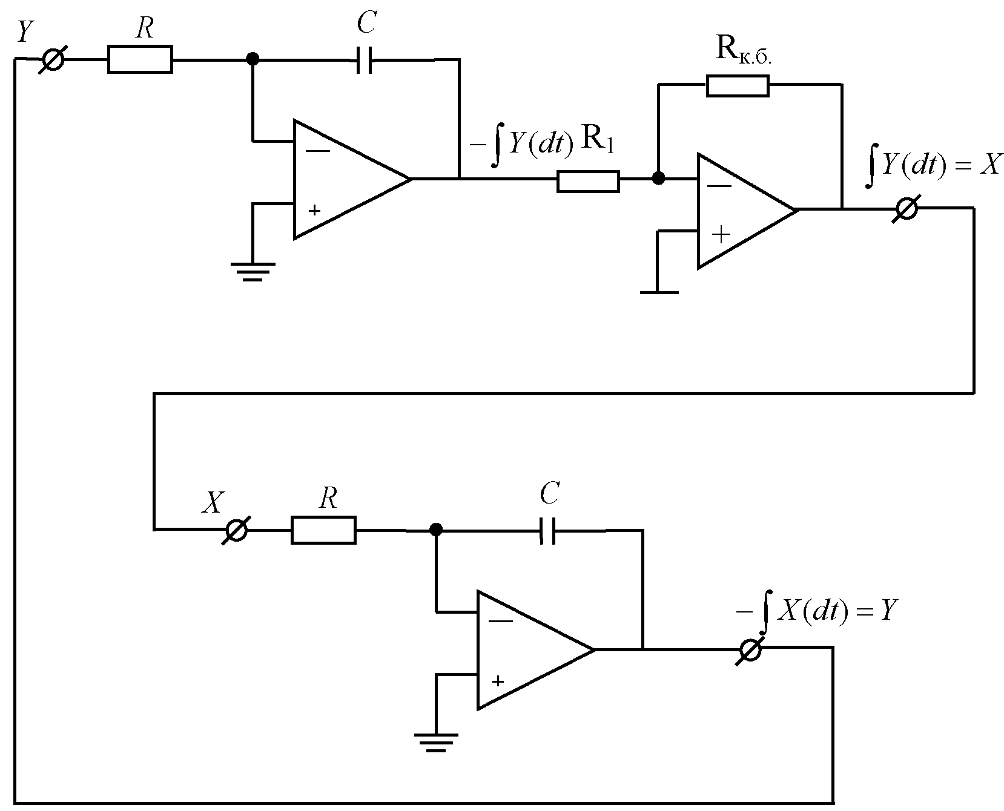

9.3-сурет. $\overset{¨}{X}+ω_{0}^{2}X=0$ екінші ретті дифференциалды теңдеудің схемотехникалық шешімі

Алынған шешімнің дұрыстығына көз жеткізу үшін, осы сұлбаны MultiSim ортасында жинап, синусоидалды сигналды алайық. Дифференциалды теңдеудің схемотехникалық шешімінің MultiSim ортасында жиналған сұлбасы 9.4-суретте көрсетіген. 9.3-суреттегі сұлбадан ерекшелігі, 9.4-сұлбада ЭҚК және кілттер қосылған. Қорек көзі бастапқы шартты беруге мүмкіндік береді, S1А және S2В кілттерін қосу арқылы конденсаторды зарядтап аламыз. Одан кейін, аталған екі кілтті ажыратып, S3С кілтін қосамыз, сонда ғана жиналған сұлба жұмыс істей бастайды. Осциллографтан шығыс сигналды көреміз, яғни дифференциалды теңдеудің шешімінің дұрыстығын тексереміз. 9.5-суреттегі осциллографта синусоидалды сигналды алғанымыз көрініп тұр. Яғни, дифференциалды теңдеудің схемотехникалық шешімі дұрыс.
Кез келген дифференциалды теңдеудің шешімін тек аналитикалық жолмен ғана емес, сонымен қатар схемотехникалық әдіспен де шешуге болады.

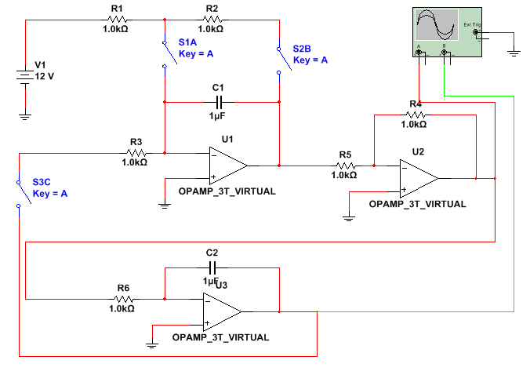

9.4-сурет. Дифференциалды теңдеудің схемотехникалық шешімінің MultiSim ортасында жиналған сұлбасы

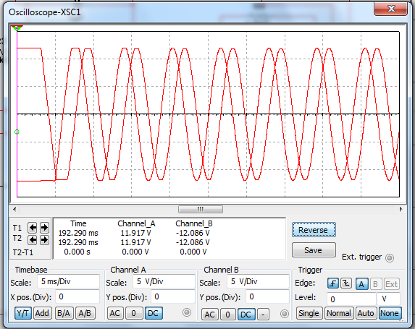

9.5-сурет. Синусоидалды сигнал

Зертханалық жұмысты орындауға қажетті құрал-жабдықтар:
- Бірнеше операциялық күшейткіш;
- Шамалары әртүрлі резисторлар мен конденсаторлар;
- Кілттер;
- Тұрақты қорек көзі;
- Осциллограф.

Зертханалық жұмыстың орындалу тәртібі:
- 9.1-кестеде көрсетілген нұсқа бойынша дифференциалды теңдеудің сұлбасын сызыңыз. Дифференциалды теңдеу қандай сигнал беретінін анықтаңыз.
- Айнымалылардың алдындағы сан мәндеріне байланысты параметрлерін анықтаңыз.
- Дифференциалды теңдеудің сұлбасын MultiSim ортасында жинаңыз.
- Осциллограф көмегімен алынған шешімнің дұрыстығын тексеріңіз.

9.1 Кесте
Нұсқа | Дифференциалды теңдеулер
1. | Өшпелі сигнал: $\overset{¨}{X}+ω^{2_{0}}X+γ\overset{˙}{X}=0$
2 | Ван дер Поль осцилляторы: $\overset{¨}{X}−a\left(1−{\text{bX}}^{2}\right)\overset{˙}{X}+X=0$, а=1, b=0.3
3 | Лоренц аттракторы: $\begin{aligned}\left\{X=σ(Y−X); | \right.\left\{\overset{˙}{Y}=X(ρ−Z); | \right.\end{aligned}$$σ=\text{10};β=\frac{8}{3};ρ=\text{25}\text{.}$
4 | Өздік индукция: $\overset{˙}{I}+\frac{R}{L}I=\frac{ε}{L};$
5 | Фитц Хью-Нагума нейронының моделі: $\begin{aligned}\left\{ε\overset{˙}{U}=U−\frac{U^{3}}{3}−υ; | \right.\end{aligned}$$\begin{aligned}ε=0\text{.}1; \\ 1)a=1\text{.}2; \\ 2)a=0\text{.}5\text{.}\end{aligned}$

Бақылау сұрақтары:
1. Дифферениалдық теңдеу ұғымын түсіндіріңіз.
2. Аналитикалық шешім мен аналогты электроника шешімдерінің ерекшеліктері.
3. Көбейткіштердің жіктелуін түсіндіріңіз.
4. Қосып-алу тізбегі мен интегратор тізбектерінің айырмашылықтарын айтыңыз.
5. Дифференциалдық теңдеуді аналогты электроника көмегімен шешуді түсіндіріп беріңіз.

№10 Зертханалық жұмыс
Аналогтық сүзгілердің схемотехникасы

Жұмыстың мақсаты: Аналогтық сүзгілердің сұлбаларын компьютерлік модельдеу және олардың жұмыс істеу принциптерімен практикалық тұрғыдан танысу.

Қысқаша теориялық кіріспе
Аналогтық сүзгі – электрлік сигналдардың спектрінің қажетті компоненттерін айқындауға немесе қажетсіз компоненттерін өшіруге арналған радиотехникалық құрылғы [7]. Радиоқабылдағыш, радиобергіш құрылғылардағы және күшейткіштегі электрлік сигналдардың қажетті жиілік жолақтарын бөлу үшін, индустриялды шуылдар мен бөгеттерді өшіру үшін және әртүрлі электронды құрылғылардың жиіліктік сипаттамаларын реттеу үшін сүзгілер қолданылады. Сүзгілердің негізгі электрлік сипаттамаларына мыналар жатады:
- Жеткізу коэффициентінің амплитуда-жиіліктік сипаттамасы

$K(f)=\frac{U_{\text{шыг}}}{U_{\text{кiр}}}$ (10.1)

мұндағы: $U_{\text{шыг}}$ - сүзгінің шығыс кернеуі;
$U_{\text{кiр}}$ - сүзгінің кіріс кернеуі.
- Жеткізу коэффициентінің фаза-жиіліктік сипаттамасы $ϕ(f)$;
- Кіріс $Z_{\text{кiр}}(f)$және шығыс $Z_{\text{шыг}}(f)$кедергілердің жиіліктік сипаттамалары:
- Кіріс және шығыс сипаттамалық кедергілердің жиіліктік сипаттамалары;
- Сөну коэффициентінің жиіліктік сипаттамасы

$b(f)=\text{20}\text{lg}\frac{1}{K(f)}$ (дБ) (10.2)

- Кесу жиілігі $f_{c}$.

Электрлік сүзгілердің өткізу жолағы бойынша келесідей түрлерге бөлінеді:
- Төменгі жиілікті сүзгі (ТЖС), 0 жиіліктен $f_{c}$ кесу жиілігіне дейінгі электр сигналдарын өткізетін сүзгілер;
- Жоғарғы жиілікті сүзгі (ЖЖС), $f_{c}$ кесу жиілігінен шексіздікке дейінгі электр сигналдарын өткізетін сүзгілер;
- Резонансты сүзгі, $f_{0}$ резонансты жиілікке жақын $2{Δf}_{0}$ жиілік жолағындағы электр сигналдарын өткізетін сүзгі;
- Жолақты сүзгілер, $f_{1}$ жолақты жиіліктен $f_{2}$ жолақты жиілік аралығындағы электр сигналдарын өткізетін сүзгі;
- Режектрлік сүзгі, $f_{1}$ жолақты жиіліктен $f_{2}$ жолақты жиілік аралығындағы электр сигналдарын өткізбейтін сүзгілер.
Қажетті сүзгіні таңдау кезінде сүзгінің сөну коэффициентіне және сипаттамалық кедергінің жиілікке тәуелділік сипаттамаларын ескеру қажет. Өшу коэффициент сипаттамаларының құлау шұғылдылығы үлкен болған сайын, өткізбейтін жолақта өшу үлкен, ал өткізу жолағындағы өшу бірқалыпты немесе аз болады, осындай жағдайда сүзгі жақсы жұмыс істейді. Сипаттамалық және жүктеме кедергілері сәйкестендірілмеген жағдайда, сүзгінің өшу коэффициентінің сипаттамасы нашарлайды. Сүзгінің өткізу жолағында сипаттамалық кедергі қажетті тұрақтылықты сақтап тұрғаны қолайлы.
Сигналды өңдеуде қолданылатын сүзгілер:
- Аналогты немесе сандық;
- Пассивті немесе активті;
- Сызықты немесе бейсызықты;
- Рекурсивті немесе рекурсивті емес болып бөлінеді.
Көптеген рекурсивті сүзгілердің ішінен төмендегі сүзгілер (жеткізу функциясының түрі бойынша) ерекшеленеді:
- Чебышев сүзгісі;
- Бессель сүзгісі;
- Баттерворт сүзгісі;
- Эллипстік сүзгісі.
Жеткізу функциясының реті бойынша сүзгілер бірінші ретті, екінші ретті және үшінші ретті болып бөлінеді. 1-ші ретті фильтрлердің басу жолағында ЛАЖС құлау шұғылдылығы әрбір декада бойынша 20дБ-ға тең, 2-ші ретті фильтрлерде – 40 дБ болады және т.с.с.

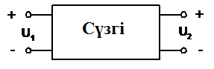

10.1-сурет. Электрлік сүзгінің жалпы көрінісі

Сүзгілердің сипаттамасына жеткізу функциясын қарастыруға болады:

$H(s)=\frac{U_{2}(s)}{U_{1}(s)}$ (10.3)

$U_{2}$ және $U_{1}$ шамалары 10.1-суретте көрсетіліп тұрғандай шығыс және кіріс кернеулер.
Орнатылған жиілік $s=jω$ ($j=\sqrt{−1}$) үшін жеткізу функциясын мына түрде жазуға болады:

$H(jω)=\left|H(jω)\right|e^{jϕ(ω)}$ (10.4)

мұндағы $\left|H(jω)\right|$ - жеткізу функциясының модулі немесе амплитуда-жиіліктік сипаттама, $ϕ(ω)$ - фаза-жиіліктік сипаттама, ал $ω$ (рад/с) жиілікпен f (Гц) жиіліктің қатынасы мынаған тең: $ω=2πf$.
Қандай да бір жиілік диапазонында немесе жолақтарында сигнал өтетін аумақты өткізу жолағы деп атайды және сол өткізу аумағында $\left|H(jω)\right|$ амплитуда-жиілікті сипаттаманың мәні үлкен болады, ал идеалды жағдайда тұрақты шамаға ие. Жиілік диапазонында сигналдар басылатын аумақ кідіріс жолағын құрайды, бұл жағдайда $\left|H(jω)\right|$ амплитуда-жиілікті сипаттаманың мәні аз болады, ал идеалды жағдайда нөлге тең. 10.2-суретте төменгі жиілікті сүзгінің идеалды және реалды АЖС көрсетілген. Суретте үзік сызықпен идеалды сүзгілердің АЖС, ал сызықпен реалды сүзгінің АЖС көрсетілген. Идеалды төменгі жиілікті сүзгілердің өткізу жолағының аумағы $0<ω<ω_{c}$ және кідіріс жолағы $ω>ω_{c}$ болады. Практикада идеалды АЖС алу мүмкін емес.

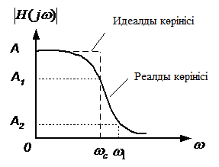
10.2-сурет. Идеалды және реалды төменгі жиілікті сүзгілердің АЖС

АЖС шамасын децибелде (дБ) көрсетуге болады

$α=−\text{20}⋅\text{lg}\left|H(jω)\right|$ (10.5)

10.5 теңдеуіндегі $α$ сигналдың өшуін сипаттайды. Мысалы, 10.2-суреттен $α=0$ сәйкес келетін А=1 деп таңдайық. Яғни

$A_{1}=\frac{A}{\sqrt{2}}=\frac{1}{\sqrt{2}}$ тең болады. Онда $ω_{c}$жиілікте сигналдың өшуі төмендегідей есептелінеді:

$α=−\text{20}⋅\text{lg}\left(\frac{1}{\sqrt{2}}\right)=\text{10}⋅\text{lg}2=3$ дБ.

Негізінде өткізу жолағындағы сүзгінің өткізу аумағы 3 дБ-ден аспайды.
Идеалды сүзгіні құрау мүмкін емес, бірақ реалды элементтердің негізінде идеалды сүзгінің сұлбасын алуға болады. Жеткізу функциясын полиномдардың қатынасы ретінде көрсетуге болады:

$H(s)=\frac{U_{2}(s)}{U_{1}(s)}=\frac{a_{m}s^{m}+a_{m−1}s^{m−1}+\text{.}\text{.}\text{.}+a_{1}s+a_{0}}{b_{n−1}s^{n−1}+\text{.}\text{.}\text{.}+b_{1}s+b_{0}}$, (10.6)

мұндағы, а және b – тұрақты шамалар, ал m, n=1, 2, 3 …(n≥m).
Бөліміндегі n дәреже сүзгінің ретін білдіреді. Жоғарғы ретті сүзгілер үшін реалды АЖС идеалдыға жақын болады. Сұлбаны қиындатқан сайын сүзгінің реті өсе береді.
Қажетті жеткізу функциясы алынған соң, осы жеткізу функциясын іске асыратын сүзгінің сұлбасы жасалынады. Сүзгілер активті және пассивті элементтер арқылы жобаланады.
Пассивті сүзгілер резисторлардың, конденсаторлардың және индуктивті катушканың негізінде құрылады. Осындай сүзгілер белгілі жиілік диапазонында жұмыс жасау үшін жарамды, бірақ төменгі жиілік диапазонында (0,5 мГц-тен төмен) жұмыс істемейді.
Сүзгілерді төменгі жиілікті диапазонында қолдану үшін сұлбадан индуктивті катушканы алып тасталынады. Индуктивті катушканың орнына резисторлардың, конденсаторлардың және бірнеше активті аспаптардың негізінде активті сүзгілер жобаланады. Активті сүзгілерде активті аспап ретінде көбінесе операциялық күшейткіш қолданылады.
Пассивті RC- сүзгісі. Төменгі жиілікті RC-сүзгінің сұлбасы 10.3 а, ә -суретте көрсетілген.

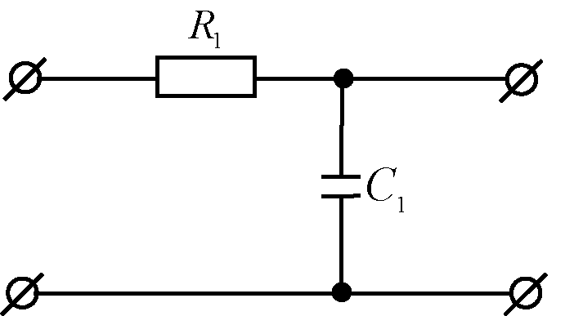 | 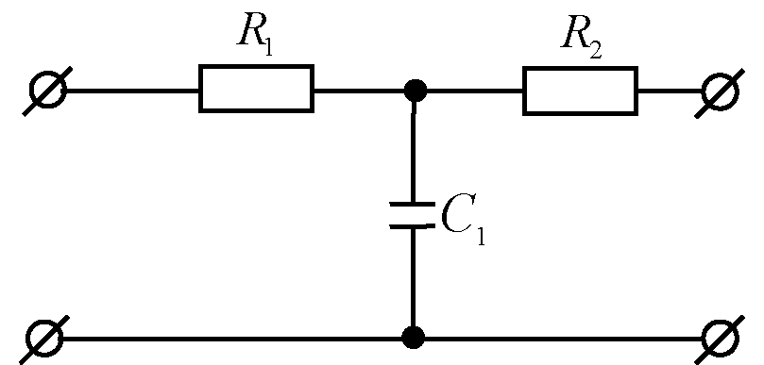
а) | ә)
10.3-сурет. Пассивті RC- сүзгісі

ТЖС жиіліктік және фазалық сипаттамалары төменгі формулалармен анықталады:
$K=\frac{1}{\sqrt{1+{\left(ω\text{RC}\right)}^{2}}}$ (10.7)

$ϕ=\text{arctg}ω\text{RC}$ (10.8)
Төменгі жиілікті сүзгілер жоғарғы жиілікті сигналдарды өткізбей ұстап тұрады, ал төменгі жиілікті сигналдарды өткізетін құрылғы. Жалпы жағдайда 10.2-суреттегі АЖС-нан өткізу жолағын 0<ω<ω_{c} аралығындағы жиіліктер интервалы ретінде көрсететін болсақ, ω>ω₁ жиілігі ұстап тұру жолағы, ω_{c}<ω<ω₁ диапазонындағы жиілік өтпелі аумақ ретінде алынады (ω_{c} – кесу жиілігі).
Жоғарғы жиілікті RC-сүзгінің сұлбасы 10.4-суретте келтірілген.

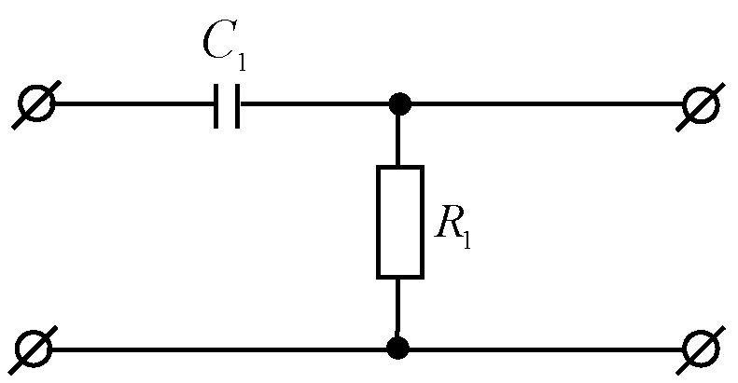 | 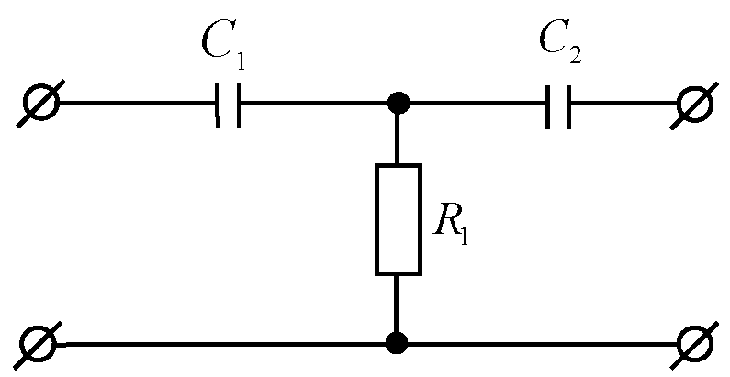
10.4-сурет. Жоғарғы жиілікті RC-сүзгісі

ЖЖС жиіліктік және фазалық сипаттамалары төменде келтірілген:

$K=\frac{1}{\sqrt{1+{\left(\frac{1}{ω\text{RC}}\right)}^{2}}}$ (10.8)
$ϕ=\text{arctg}\frac{1}{ω\text{RC}}$ (10.9)
Жоғарғы жиілікті сүзгілер төменгі жиілікті сигналдарды өшіреді, ал жоғарғы жиілікті сигналдарды өткізетін құрылғы.

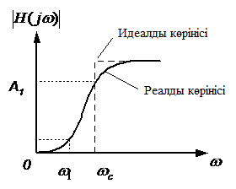
10.5-сурет. Жоғарғы жиілікті сүзгінің реалды және идеалды АЖС

АЖС көрсетіліп тұрғандай, ω>ω_{c} – өткізу жолағы, 0≤ω≤ω₁ – ұстап тұру жиілігі, ω₁<ω<ω_{c} – өтпелі аумақ, кесу жиілігі - ω_{c} (рад/с) немесе f_{c}=ω_{c}/2π (Гц).
Жолақты RC-сүзгісі (10.6-сурет) жоғарғы жиілікті сүзгілердің және төменгі жиілікті сүзгілердің бір-бір буындарының өзара тізбектей жалғанған сұлбасынан тұрады.

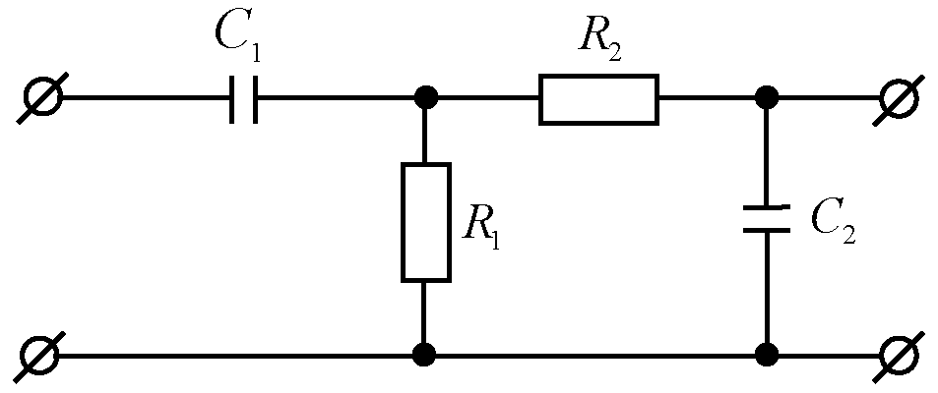
10.6-сурет. Жолақты сүзгі

Жолақты сүзгі BW жолақты диапазонындағы сигналдарды өткізетін құрылғы, BW жолағы шамамен f_{o} (Гц) немесе ω_{o}=2πf_{o} (рад/с) орталық жиіліктің айналасында орналасады.

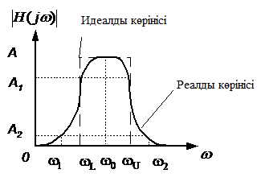

10.7-сурет. Жолақты сүзгінің идеалды және реалды амплитуда-жиіліктік сипаттамасы

Жолақты сүзгінің АЖС реалды сипаттамасында ω_{L} және ω_{U} жиіліктері төменгі және жоғарғы кесуді көрсетеді және өткізу аумағын (ω_{L}≤ω≤ω_{U}) және оның енін BW=ω_{U}.- ω_{L} анықтайды.
Жолақты сүзгінің жеткізу функциясы (10.10) теңдеуде келтірілген.

$S=\frac{s^{2}+ω_{0}^{2}}{\text{BWs}}=\frac{Q\left(s^{2}+ω_{0}^{2}\right)}{ω_{0}s}\text{.}$ (10.10)

Пассивті RC-сүзгілердің ерекшеліктері: көлемі жағынан шағын, сұлбасын құрау өте оңай және компоненттердің шамасын реттеуге болады, магнитті өрістерге сезімталдығы аз. Кемшілігі – өшу коэффициентінің сипаттамасының құлау шұғылдылығы төмен [9].
Жоғарыда айтып кеткендей сүзгілердің сұлбаларын пассивті элементтер арқылы немесе активті аспап арқылы құрастырылады. Енді осы қарастырылған сүзгілердің активті құрылғылар арқылы сұлбалары қалай болатынын қарастырайық.
Төменгі жиілікті активті сүзгі (10.8-сурет).

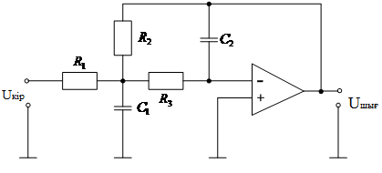
10.8-сурет. Төмегі жиілікті активті сүзгі

Сұлбаның параметрлері:
$K=−\frac{R_{1}}{R_{2}}$ (10.11)
$ω_{0}=\frac{1}{\sqrt{R_{2}R_{3}C_{1}C_{2}}}$ (10.12)

$Q_{F}=\frac{{\left(C_{1}C_{2}\right)}^{12}}{{\left(R_{3}R_{2}\right)}^{12}+{\left(R_{2}R_{3}\right)}^{12}+{\left(R_{2}R_{3}R_{1^{2}}\right)}^{12}}$. (10.13)
Жоғарғы жиілікті активті сүзгі (10.9-сурет).
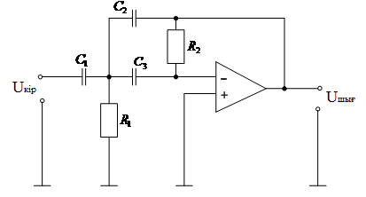
10.9-сурет. Жоғарғы жиілікті активті сүзгінің сұлбасы
Сұлбаның параметрлері:
$\left|K\right|=C_{1}C_{2}$ (10.14)
$ω_{0}=\frac{1}{\sqrt{R_{1}R_{2}C_{2}C_{3}}}$ (10.15)
$Q_{F}=\frac{{\left(R_{1}R_{2}\right)}^{12}}{\frac{C_{1}}{\sqrt{C_{2}C_{3}}}+{\left(C_{3}C_{2}\right)}^{12}+{\left(C_{2}C_{3}\right)}^{12}}$. (10.16)
Жолақты сүзгі (10.10-сурет).
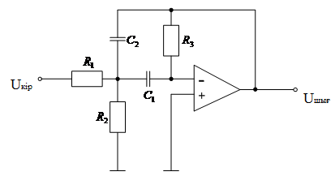
10.10-сурет. Жолақты фильтрдің сұлбасы
Сұлбаның параметрлері:
$\left|K\right|=\frac{R_{3}}{R_{1}}⋅\frac{C_{1}}{\left(C_{1}+C_{2}\right)}$ (10.17)
$ω_{0}=\sqrt{\frac{1}{R_{3}C_{1}C_{2}}⋅\left(\frac{1}{R_{1}}+\frac{1}{R_{2}}\right)}$ (10.18)
$Q_{F}=\frac{{\left(\frac{R_{3}}{R_{2}}\left(1+\frac{R_{2}}{R_{1}}\right)\right)}^{12}}{{\left(\frac{C_{1}}{C_{2}}\right)}^{12}+{\left(\frac{C_{2}}{C_{1}}\right)}^{12}}$ (10.19)
Деңгейі бойынша өткізу жолағы 3дБ болған жағдайда:
$Δω=\frac{1}{R_{3}}\left(\frac{1}{C_{1}}+\frac{1}{C_{2}}\right)$ (10.20)
Зертханалық жұмысты орындауға қажетті құрал-жабдықтар:
- Операциялық күшейткіш;
- Шамалары әртүрлі конденсаторлар мен резисторлар;
- Функционалды генератор;
- Осциллограф.

Зертханалық жұмысты орындау тәртібі
- 10.1 - кестеде берілген нұсқа бойынша көрсетілген сүзгілердің сұлбасын MultiSim ортасында жинаңыз;

10.1 Кесте
Нұсқа | Параметрлер | Тапсырма
1 | $R_{1}=R_{2}=1$ кОм;  $R_{3}=\text{10}$ кОм;  $C_{1}=2$ мкФ;  $C_{2}=0,1$ мкФ;  Айнымалы кернеу 1В | Төменгі жиілікті активті сүзгінің сұлбасын MultiSim ортасында жинаңыз. Оқытушы берген кесу жиілігінің мәні бойынша жоғарғы жиілікті сүзгіні моделдеңіз.
2 | $R_{1}=\text{100}$ Ом;  $R_{2}=2,7$ кОм;  $C_{1}=C_{3}=0,\text{01}$ мкФ;  $C_{2}=\text{200}$ пФ;  Айнымалы кернеу 20мВ | Жоғарғы жиілікті активті сүзгінің сұлбасын MultiSim ортасында жинаңыз. Оқытушы берген кесу жиілігінің мәні бойынша төменгі жиілікті сүзгіні моделдеңіз.
3 | $R_{1}=1,5$ кОм;  $R_{2}=1,6$ кОм;  $R_{3}=\text{33}$ кОм;  $C_{1}=C_{2}=0,\text{01}$ мкФ;  Айнымалы кернеу 100мВ | Жолақты жиілікті сүзгінің сұлбасын MultiSim ортасында жинаңыз. Оқытушы берген өткізу жолағыны мәні бойынша төменгі жиілікті сүзгіні моделдеңіз.
4 | $R_{1}=\text{100}$ кОм;  $R_{2}=\text{27}$ кОм;  $R_{3}=5,1$ кОм;  $C=\text{4700}$ пФ;  Айнымалы кернеу 1мВ | Резонансты сүзгінің сұлбасын MultiSim ортасында жинаңыз. Оқытушы берген кесу жиілігі бойынша жоғарғы жиілікті сүзгіні моделдеңіз.
5 | $R_{1}=\text{120}$ Ом;  $R_{2}=2,7$ кОм;  $C_{1}=C_{3}=0,\text{01}$ мкФ;  $C_{2}=\text{250}$ пФ;  Айнымалы кернеу 25мВ | Жоғарғы жиілікті активті сүзгінің сұлбасын MultiSim ортасында жинаңыз. Оқытушы берген кесу жиілігінің мәні бойынша жоғарғы жиілікті сүзгіні моделдеңіз.
6 | $R_{1}=\text{110}$ кОм;  $R_{2}=\text{30}$ кОм;  $R_{3}=5,1$ кОм;  $C=\text{4700}$ пФ;  Айнымалы кернеу 1,5мВ | Резонансты сүзгінің сұлбасын MultiSim ортасында жинаңыз. Оқытушы берген кесу жиілігі бойынша төменгі жиілікті сүзгіні моделдеңіз.
7 | $R_{1}=R_{2}=1\text{.}5$ кОм;  $R_{3}=\text{15}$ кОм;  $C_{1}=2$ мкФ;  $C_{2}=0,1$ мкФ;  Айнымалы кернеу 1,5В | Төменгі жиілікті активті сүзгінің сұлбасын MultiSim ортасында жинаңыз. Оқытушы берген кесу жиілігінің мәні бойынша төменгі жиілікті сүзгіні моделдеңіз.

- Сигналдың жиілігін өзгерте отырып, шығыс кернеуді өлшеп алыңыз. Өлшеу нәтижелерін 10.2 – кестеге жазыңыз.

10.2 Кесте
№ | Сигналдың кіріс амплитудасы, (U_{кір}), В | Сигналдың жиілігі (f_{к}), Гц | Сигналдың шығыс амплитудасы, (U_{шығ}), В | Кернеу жеткізу коэффициенті, К
1
2
3
.
.
.
20

- 10.2 кесте бойынша кернеу жеткізу коэффициентінің жиілікке тәуелділік графигін (K(f)) логарифмдік масштабта тұрғызыңыз.
- Алынған график бойынша сүзгінің кесу жиілігін табыңыз және құлау шұғылдылығын есептеңіз.
- Амплитудалық сипаттамасын (f=U_{шығ}(U_{кір})) тұрғызыңыз.
- Зертханалық жұмыс бойынша есеп беріңіз.

Бақылау сұрақтары:
- Сүзгілердің пассивті жән активті типтерін түсіндіріңіз.
- Сүзгілердің түрлерін атап шығыңыз және олардың жұмыс істеу принципін түсіндіріңіз.
- Кесу жиілігі және құлау шұғылдылығы дегеніміз не?
- Кернеу жеткізу коэффициенті дегеніміз не?
- Төменгі жиілікті сүзгі дегеніміз не?
- Сүзгілердің АЖС түсіндіріңіз.
- Кесу жиілігі қалай анықталынады?
- Сүзгілерідің негізгі сипаттамаларын көрсетіңіз.

Қолданылған әдебиеттер тізімі

1. Попов В.П. Основы теории цепей. – М.: Высшая школа,1998.-575 с.
2. Ногин В.Н. Полупроводниковая схемотехника . Перевод под ред.Алексенко А.Г.- М., “МИР”, 1982 2.
3. Титце У., Шенк К. Полупроводниковая схемотехника. 12-е изд. Том I: Пер. с нем. – М.: ДМК Пресс, 2008. – 832 с.: ил.
4. Бакалов В.П., Дмитриков В.Ф., Крук Б.Е. Основы теории цепей: Учебник для вузов – М.: Радио и связь, 2000 – 592 с.
5. Бычков Ю.А., Золотницкий В.М., Чернышев Э.П. Основы теории электрических цепей. – СПб.: Лань, 2004. – 464 с.
6. Павлов В.Н., Ногин В.Н. Схемотехника аналоговых электронных устройств. – М.: Горячая линия-Телеком, 2005. – 320 с.
7. Л.Фолькенберри. Применения операционных усилителей в линейных ИС. – М.: Мир, 1985. – 574с.
8. Хоровиц П., Хилл У. Искусство схемотехники. – М.: Мир, 2014. – 704 с.
9. Белоус А., Турцевич А., Емельянев В. Основы схемотехники микроэлектронных устройств. – М.: Техносфера, 2012 – 472 с.
10. Красько А. Схемотехника аналоговых электронных устройств. - Томск: ТУСУР ТМЦДО, 2005. – 82 с.

